SEKOLAH TINGGI MANAJEMEN INFORMATIKA DAN KOMPUTER JAKARTA STI&K



PENULISAN PENELITIAN / KERJA PRAKTEK

**PEMBUATAN APLIKASI PENJUALAN DAGING PADA TOKO R&R BEEF BERBASIS WEBSITE MENGGUNAKAN PHP**

**Nama : Rafi Andra Pratama**

**NPM : 10148059**

**Program Studi : S1 – Sistem Informasi**

**Dosen Pembimbing : Dita Ningtyas, SKom., MMSI**

Diajukan untuk Melengkapi Syarat Mencapai Jenjang Diploma III / Setara Diploma III

**JAKARTA**

**DESEMBER 2022**

# LEMBAR PENGESAHAN

Nama : Rafi Andra Pratama

NPM : 10418059

Program Studi : Sistem Informasi

Dosen Pembimbing : Dita Ningtyas, S.Kom., MMSI.

Judul Penulisan : Pembuatan Aplikasi Penjualan Daging Pada Toko R&R BEEF Berbasis Website Menggunakan PHP

Tanggal Sidang :

Tanggal Lulus :

Dosen Penguji : 1. Munich Heindari Ekasari

2. Dita Ningtiyas

3. Don

Jakarta, Desember 2022

Disetujui Oleh,

Dosen Pembimbing Ka.Subag.Sidang,

(Dita Ningtyas, SKom., MMSI.) (Fivtatianti Hendajani,SKom., MM.)

Ketua Program Studi Sistem Informatika

(Dr. Pipit Dewi Arnesia.)

# PERNYATAAN ORIGINALITAS DAN PUBLIKASI

Saya yang bertanda tangan di bawah ini :

Nama : Rafi Andra Pratama

NPM : 10418059

Judul Penulisan : Pembuatan Aplikasi Penjualan Daging Pada Toko

R&R BEEF Berbasis Website Menggunakan PHP

Tanggal Sidang :

Tanggal Lulus :

Menyatakan bahwa penulisan ini adalah karya saya sendiri dan dapat dipublikasi sepenuhnya oleh STMIK Jakarta STI&K. Segala kutipan dalam bentuk apapun telah mengikuti kaidah dan etika yang berlaku. Mengenai isi dan tulisan adalah merupakan tanggung jawab penulis, bukan STMIK Jakarta STI&K.

Demikian pernyataan ini dibuat dengan sebenarnya dan dengan penuh kesadaran.

Jakarta, Desember 2022

(Rafi Andra Pratama)

# ABSTRAK

Rafi Andra Pratama, 10418059

## Pembuatan Aplikasi Penjualan Daging Pada Toko R&R BEEF Berbasis Website Menggunakan PHP

Penulisan Ilmiah, Sistem Informasi, 2022

STMIK Jakarta STI&K [http://www.jak-stik.ac.id](http://www.jak-stik.ac.id/)

Kata Kunci : Aplikasi, Toko, Daging, Website

( xiii+ 71 + Lampiran), 2022

Toko R&R BEEF adalah toko daging yang bergerak dalam bidang perdagangan. Saat ini pengelolaan laporan penjualan dan data ketersediaan produk masih secara manual dengan mencatatnya dibuku, hal tersebut dapat menyebabkan penuhnya penyimpanan oleh buku buku, dapat menyebabkan kesalahan dalam menghitung dan juga terlalu memakan waktu. Tujuan daari penelitian ini adalah pembuatan aplikasi penjualan daaging berbasis web guna memudahkan pemilik toko dalam pembuatan laporan penjualan dan data ketersediaan produk agar lebih efisien. Untuk mendapatkan data penelitian dilakukan Wawancara dan Ovservasi secara langsung. Perancangan aplikasi menggunakan perancangan Struktur Navigasi, UML (Unified Modeling Language) dan Rancangan Tampilan Aplikasi. Berdasarkan hasil uji coba yang telah dilakukan dapat disimpulkan bahwa Aplikasi Penjualan Daging Pada Toko R&R BEEF Berbasis Website Menggunakan PHP berhasil dibuat dan tidak ditemukan kesalahan sintaks.

Daftar Pustaka : 17 ( 2017 – 2022 )

Dosen Pembimbing : Dita Ningtyas., SKom., MMSI

# ABSTRACT

Rafi Andra Pratama, 10418059

## Making Applications for Selling Meat at R&R BEEF Store Web-based Using PHP

Scientific Writing, Information Systems, 2022

STMIK Jakarta STI&K [http://www.jak-stik.ac.id](http://www.jak-stik.ac.id/)

Keywords : Designing Sales Systems, Butcher Shops, Websites

( xiii + 71 + Attachments), 2022

R&R BEEF store is a butcher store engaged in trade. Currently, the management of sales reports and product availability data is still done manually by recording them in the books, this can cause full storage by the books, can cause errors in calculating and is also too time consuming. The purpose of this research is to make a web-based meat sales application to make it easier for shop owners to make sales reports and product availability data to make it more efficient. To obtain research data, direct interviews and observation were carried out. The design of the application uses the design of the Navigation Structure, UML (Unified Modeling Language) and Application Display Design. Based on the results of the trials that have been carried out, it can be concluded that the Meat Sales Application at the Website-Based R&R BEEF Store Using PHP was successfully created and no syntax errors were found.

Bibliography : 16 ( 2017 – 2022 )

Supervisor : Dita Ningtyas., SKom., MMSI

# KATA PENGANTAR

Segala puji dan syukur penulis ucapkan ke hadirat Allah SWT atas segala rahmat serta karunia-Nya, sehingga Penelitian Ilmiah ini dapat diselesaikan. Dalam penyusunan penelitian ini, penulis senantiasa mendapat hambatan, tantangan dan kesulitan. Hal ini disebabkan karena banyak faktor dari keterbatasan dan kemampuan yang penulis miliki.

Penelitian ini berisi tentang **Pembuatan Aplikasi Penjualan Daging Pada Toko R&R BEEF Berbasis Website Menggunakan PHP** . Penelitian ini disusun bertujuan untuk melengkapi salah satu syarat dalam mencapai jenjang Diploma III/ Setara Diploma III pada Jurusan Sistem Informasi di Sekolah Tinggi Manajemen Informatika dan Komputer Jakarta STI&K.

Penulis menyadari bahwa penyusunan Penelitian Ilmiah ini tidak terlepas dari dukungan serta bantuan dari berbagai pihak. Penulis mendapatkan dorongan moril maupun materil, petunjuk, bimbingan, serta dorongan semangat dari berbagai pihak baik secara langsung maupun tidak langsung. Pada kesempatan ini, perkenankanlah penulis menyampaikan ucapan terimakasih yang sebesar- besarnya kepada :

* + - 1. Ibu Dr. Lussiana ETP, selaku Ketua STMIK Jakarta STI&K.
      2. Ibu Dr. Pipit Dewi Arnesia, selaku Ketua Program Studi Sistem Informasi STMIK Jakarta STI&K.
      3. Ibu Dita Ningtyas S.Kom., MMSI., selaku dosen pembimbing yang telah memberikan banyak pengarahan dan bimbingan dalam proses penyelesaian penulisan ini.
      4. Ibu Fivtatianti Hendajani, S.Kom., MM., Ka Sub.Bagian.Sidang.
      5. Kepala dan Wakil Kepala Laboratorium serta seluruh Staff dan Asisten Laboratorium SI yang selalu memberikan semangat, dukungan dan bantuannya selama menyelesaikan penulisan ini.
      6. Seluruh Staf Dosen dan Pengajar di lingkungan STMIK Jakarta STI&K yang selama ini telah memberikan penulis bekal ilmu yang begitu bermanfaat.
      7. Kedua Orang Tua Bapak Rusdianto dan Ibu Ade Meriana Yusuf yang telah memberikan dukungan dan do’a kepada saya, sehingga saya dapat menyelesaikan penulisan ini.
      8. Teman – teman kelas 402 angkatan 2018 yang telah memberikan dorongan, bantuan dan serta semangat kepada saya untuk Penulisan ini.
      9. Untuk Abillah Octavia, terima kasih sudah selalu menyemangati saya dan tak pernah bosan memberikan dukungan serta perhatian.
      10. Semua pihak yang tidak dapat saya sebutkan satu per satu terimakasih atas perhatiannya.

Penelitian ini masih banyak terdapat kekurangan. Oleh karena itu kritik dan saran yang sifatnya membangun sangat diharapkan guna menyempurnakan penelitian ini untuk masa yang akan datang.

Akhir kata semoga penulisan ini dapat bermanfaat bagi penulis pada khususnya dan pembaca pada umumnya. Aamiin.

Jakarta, Desember 2022

Penulis

# DAFTAR ISI

LEMBAR PENGESAHAN 2

PERNYATAAN ORIGINALITAS DAN PUBLIKASI 3

ABSTRAK 4

KATA PENGANTAR 6

DAFTAR ISI 8

DAFTAR GAMBAR 11

DAFTAR TABEL 13

1. PENDAHULUAN 1

1.1 Latar Belakang 1

1.2 Masalah dan Batasan Masalah 2

1.3 Tujuan Penelitian 2

1.4 Metode Penelitian 2

1.4.1 Metode Pengumpulan Data 2

1.4.2 Metode Pengembangan Sistem 3

1.5 Sistematika Penulisan 4

2. LANDASAN TEORI 5

2.1 Pengertian Sistem Informasi 5

2.2 Pengertian Manajemen 5

2.3 Pengertian Bisnis 5

2.4 Pengertian Perusahaan 6

2.5 Pengertian Website 6

2.6 Bahasa Pemrograman 7

2.6.1 PHP (Hypertext Preprocessor) 8

2.7 Pengertian Framework 9

2.7.1 Bootstrap 9

2.8 Web Server XAMPP 11

2.8.1 Fungsi XAMPP 11

2.8.2 Fitur-fitur XAMPP 11

2.8.3 Bagian-bagian XAMPP 12

2.9 Text Editor (Visual Studio Code) 14

2.9.1 Sejarah Visual Studio Code 14

2.10 Unified Modeling Language (UML) 15

2.10.1 Activity Diagram 15

2.10.2 Use Case Diagram 17

2.10.3 Sequence Diagram 18

2.11 Struktur Navigasi 19

2.11.1 Struktur Navigasi Linear 19

2.11.2 Struktur Navigasi Non-Linear 20

2.11.3 Struktur Navigasi Hirarki 20

2.11.4 Struktur Navigasi Campuran 21

2.12 Pengertian Black Box Testing 21

3. ANALISIS DAN PERANCANGAN 22

3.1 Analisis Masalah 22

3.2 Pemecahan Masalah 22

3.3 Struktur Navigasi 22

3.4 Rancangan Aplikasi 24

3.4.1 Rancangan UML 24

3.4.2 Rancangan Basis Data 28

3.4.3 Rancangan Tampilan 34

3.4.4 Tampilan Aplikasi 45

3.5 Ruang Lingkup Aplikasi 63

3.6 Pengujian Aplikasi 64

3.6.1 Pengujian Fungsi Halaman Masuk 64

3.6.2 Pengujian Fungsi Pesan Pada Halaman Produk 65

3.6.3 Pengujian Fungsi Pencarian 66

3.6.4 Pengujian Fungsi Halaman Data Pengguna 66

3.6.5 Pengujian Fungsi Halaman Data Produk 67

4. PENUTUP 68

4.1 Kesimpulan 68

4.2 Saran 68

DAFTAR PUSTAKA 69

LAMPIRAN 72

# DAFTAR GAMBAR

Gambar 2. 1 Logo PHP 8

Gambar 2. 2 Logo Bootstrap 9

Gambar 2. 3 Logo XAMPP 11

Gambar 2. 4 Folder htdocs 12

Gambar 2. 5 Tampilan halaman utama phpMyadmin 13

Gambar 2. 6 Tampilan Control Panel XAMPP 13

Gambar 2. 7 Logo Visual Studio Code 14

Gambar 2. 8 Struktur Navigasi Linear 19

Gambar 2. 9 Stuktur Navigasi Non-Linear 20

Gambar 2. 10 Struktur Navigasi Hirarki 20

Gambar 2. 11 Struktur Navigasi Campuran 21

Gambar 3. 1 Struktur Navigasi User Aplikasi Penjualan Daging 23

Gambar 3. 2 Struktur Navigasi Admin Aplikasi Penjualan Daging 24

Gambar 3. 3 Use Case Diagram Sistem Penjualan Daging 25

Gambar 3. 4 Activity Diagram Sistem Penjualan Daging 26

Gambar 3. 5 Sequence Diagram Sistem Penjualan Daging 28

Gambar 3. 6 Rancangan Tampilan User Halaman Beranda 35

Gambar 3. 7 Rancangan Tampilan Aplikasi User Halaman Daftar 35

Gambar 3. 8 Rancangan Tampilan Aplikasi User Halaman Masuk 36

Gambar 3. 9 Rancangan Tampilan Aplikasi User Halaman Produk 36

Gambar 3. 10 Rancangan Tampilan Aplikasi User Halaman Produk (Pesan) 37

Gambar 3. 11 Rancangan Tampilan Aplikasi User Halaman Tentang 38

Gambar 3. 12 Rancangan Tampilan Aplikasi User Halaman Kontak 38

Gambar 3. 13 Rancangan Tampilan Aplikasi User Halaman Edit Profil 39

Gambar 3. 14 Rancangan Tampilan Aplikasi Admin Halaman Beranda 39

Gambar 3. 15 Rancangan Tampilan Aplikasi Admin Halaman Data Pengguna 40

Gambar 3. 16 Rancangan Tampilan Aplikasi Admin Halaman Data Produk 41

Gambar 3. 17 Rancangan Tampilan Aplikasi Admin Halaman Pesanan Menunggu Konfirmasi 42

Gambar 3. 18 Rancangan Tampilan Aplikasi Admin Halaman Pesanan Berhasil 43

Gambar 3. 19 Rancangan Tampilan Aplikasi Admin Halaman Komponen 43

Gambar 3. 20 Rancangan Tampilan Aplikasi Admin Halaman Kategori Produk 44

Gambar 3. 21 Rancangan Tampilan Aplikasi Admin Halaman Kota Pengiriman 45

Gambar 3. 22 Tampilan Aplikasi User Halaman Beranda 46

Gambar 3. 23 Tampilan Aplikasi User Halaman Produk 48

Gambar 3. 24 Tampilan Aplikasi User Pemberitahuan Login 48

Gambar 3. 25 Tampilan Aplikasi User Halaman Tentang 49

Gambar 3. 26 Tampilan Aplikasi User Halaman Kontak 50

Gambar 3. 27 Tampilan Aplikasi User Halaman Daftar 51

Gambar 3. 28 Tampilan Aplikasi User Halaman Daftar (Gagal) 51

Gambar 3. 29 Tampilan Aplikasi User Halaman Masuk 52

Gambar 3. 30 Tampilan Aplikasi User Halaman Masuk (Gagal) 52

Gambar 3. 31 Tampilan Aplikasi Admin Halaman Masuk 53

Gambar 3. 32 Tampilan Aplikasi Admin Halaman Masuk (Gagal) 53

Gambar 3. 33 Tampilan Aplikasi Admin Halaman Beranda 54

Gambar 3. 34 Tampilan Aplikasi Admin Halaman Data Pengguna 55

Gambar 3. 35 Tampilan Aplikasi Admin Halaman Data Pengguna (Hapus) 56

Gambar 3. 36 Gambar 3. 37 Tampilan Aplikasi Admin Halaman Data Produk 56

Gambar 3. 38 Tampilan Aplikasi Admin Halaman Data Produk (Edit) 57

Gambar 3. 39 Tampilan Aplikasi Admin Halaman Data Produk (Tambah) 57

Gambar 3. 40 Tampilan Aplikasi Admin Halaman Data Produk (Hapus) 58

Gambar 3. 41 Tampilan Aplikasi Admin Halaman Pesanan Menunggu Konfrimasi 58

Gambar 3. 42 Tampilan Aplikasi Admin Halaman Konfirmasi Pesanan 59

Gambar 3. 43 Tampilan Aplikasi Admin Halaman Pesanan Berhasil 60

Gambar 3. 44 Tampilan Aplikasi Admin Halaman Komponen 61

Gambar 3. 45 Tampilan Aplikasi Admin Halaman Kategori Produk 61

Gambar 3. 46 Tampilan Aplikasi Admin Halaman Kategori Produk (Tambah) 62

Gambar 3. 47 Tampilan Aplikasi Admin Halaman Kota Pengiriman 62

Gambar 3. 48 Tampilan Aplikasi Admin Halaman Kota Pengiriman (Tambah) 63

# DAFTAR TABEL

Tabel 2. 1 Komponen Activity Diagram 16

Tabel 2. 2 Komponen Use Case Diagram 17

Tabel 2. 3 Komponen Sequence Diagram 18

Tabel 3. 1 Struktur Tabel user 29

Tabel 3. 2 Struktur Tabel kategori 29

Tabel 3. 3 Struktur Tabel produk 30

Tabel 3. 4 Struktur Tabel pesanan 31

Tabel 3. 5 Struktur Tabel kota 32

Tabel 3. 6 Struktur Tabel pesanan_berhasil 33

Tabel 3. 7 Pengujian Fungsi Halaman Masuk 64

Tabel 3. 8 Pengujian Fungsi Pesan Pada Halaman Produk 65

Tabel 3. 9 Pengujian Fungsi Pencarian 66

Tabel 3. 10 Penngujian Fungsi Halaman Data Pengguna 66

Tabel 3. 11 Pengujian Fungsi Halaman Data Produk 67

# PENDAHULUAN

## Latar Belakang

Pada saat ini penggunaan sistem informasi dan teknologi informasi sangat diperlukan. Sistem informasi dan teknologi informasi digunakan untuk mendapatkan informasi yang akurat dan dapat diakses dengan mudah.[1]

Sistem informasi tersebut telah diintegrasikan kedalam aktivitas bisnis, seperti akuntansi, manajemen operasi, manajemen sumber daya dan pemasaran. Teknologi informasi dapat membantu semua jenis perusahaan untuk meningkatkan efisiensi dan efektivitas proses bisnis dan pengambilan keputusan manajemen.[2]

R&R BEEFadalah sebuah perusahaan perseorangan yang bergerak dibidang perdagangan, R&R BEEF adalah toko daging yang berlokasi di Jl. Tanah Ara No.04 RT.02/RW.12 Pondok Pinang, Kebayoran Lama, Jakarta Selatan. R&R BEEF merupakan salah satu toko daging yang lumayan populer di Pondok Pinang dikarenakan kualitas dagingnya yang bagus dan harganya yang murah, namunhingga saat ini R&R BEEF hanya melakukan penjualan produk secara offline, dan hanya memanfaatkan teknik pemasaran yang dilakukan secara konvensional dan juga untuk pengelolaan data penjualan, data ketersediaan produk masih menggunakan cara manual seperti mencatatnya di buku. Oleh karena itu dibutuhkan sebuah aplikasi yang dapat meluaskan target pemasaran dan juga mengelola semua data penjualan dengan efisien. Maka akan dibuat **Aplikasi Penjualan Daging Toko R&R BEEF Berbasis Web Menggunakan PHP .**

Aplikasi ini dapat diakses kapan pun dan dimana pun asalkan terhubung ke jaringan internet, karena aplikasi ini berbasis website sehingga yang menggunakan handphone, laptop atau komputer dapat langsung mengaksesnya.

## Masalah dan Batasan Masalah

Berdasarkan latar belakang yang sudah dijabarkan, masalah dalam penelitian ini adalah bagaimana membuat sebuah Aplikasi Penjualan Daging Pada Toko R&R BEEF Berbasis Website Menggunakan PHP yang dapat diakses dengan mudah oleh pengguna.

Agar sistem yang dibuat memiliki tujuan yang jelas, maka pada penelitian ini membatasi pembahasan masalah, yaitu :

* + 1. Aplikasi penjualan daging pada toko R&R BEEF dibuat dengan menggunakan PHP, Bootsrap & MySQL.
    2. Aplikasi ini hanya menjual berbagai jenis daging di toko R&R BEEF
    3. Penjualan pada aplikasi ini hanya untuk area DKI Jakarta.
    4. Aplikasi ini hanya bisa melayani pembelian Online.
    5. Metode pembayaran pada aplikasi ini hanya bisa menggunakan BCA,DANA & Cash On Delivery.

## Tujuan Penelitian

Tujuan penelitian ini adalah membuat Aplikasi Penjualan Daging Pada Toko R&R BEEF Berbasis Web Menggunakan PHP, untuk memudahkan toko R&R BEEF mengelola data penjualan , membuat laporan penjualan dan meluaskan target pemasaran.

## Metode Penelitian

Aplikasi Penjualan Daging Pada Toko R&R BEEF dibuat dengan menggunakan dua metode yaitu :

### Metode Pengumpulan Data

Metode pengumpulan data merupakan suatu metode atau cara untuk mendapatkan data-data yang dibutuhkan. Metode yang digunakan adalah:

1. Studi Pustaka

Dengan mencari informasi dari beberapa buku penunjang serta mengambil informasi dari internet dengan mempelajari referensi yang berhubungan dengan sistem infromasi yang sedang dibahas.

1. Studi Lapangan

Mendatangi R&R BEEF untuk melakukan pencatatan secara sistematis, melakukan pengambilan gambar serta melakukan pengamatan terhadap beberapa unsur yang berguna bagi penelitian.

### Metode Pengembangan Sistem

Metode pengembangan sistem menggunakan System Development Life (SDLC). Berikut tahapan sistem SDLC :

* + - 1. Tahap Perencanaan

Pada tahap ini dilakukan identifikasi sistem dan prosedur yang ingin dibuat, dengan menetapkan hasil seperti apa yang diharapkan dari sistem dan prosedur yang ingin dirancang

* + - 1. Analisis Masalah

Mempelajari data yang diperoleh dari sistem yang sedang beroperasi, kemudian melakukan analisa sistem secara keseluruhan, serta permasalahan yang terjadi untuk menemukan jawaban apa penyebab yang sebenarnya dari masalah yang terjadi.

* + - 1. Perancangan

Perancangan pada aplikasi ini meliputi, Perancangan Navigasi, Perancangan sistem menggunakan pendekatan berorientasi objek dengan UML (Unified Modeling Language), Perancangan Proses dan Perancangan Tampilan Input dan Output.

* + - 1. Pembuatan

Tampilan pada aplikasi ini dibuat menggunakan Boostrap dalam bahasa pemrograman PHP.

* + - 1. Uji Coba

Melakukan uji coba aplikasi menggunakan salah satu teknik Black Box Testing yaitu Boundary value analysis teknik ini berfokus pada pencarian error dari luar atau sisi dalam aplikasi.

* + - 1. Implementasi

Mengimplementasikan aplikasi ke Web Server.

## Sistematika Penulisan

Sistematikan Penulisan ini tersusun secara sistematis yang terdiri dari Pendahuluan yang akan membahas mengenai Latar Belakang, Masalah dan Batasan Masalah, Tujuan Penelitian, Metode Penelitian dan Sistematika Penulisan. Landasan Teori membahas mengenai hal yang berhubungan dengan teori dan konsep dasar yang digunakan untuk merancang aplikasi teresebut. Pada analisa, Perancangan dan Implementasi berisikan tentang gambaran umum aplikasi, analisa masalah, pemecahan masalah, perancangan database, perancangan input dan output dan uji coba aplikasi. Penutup berisikan mengenai Kesimpulan yang merupakan hasil dari penelitian yang dibuat dan Saran merupakan pengembangan untuk penelitian selanjutnya.

# LANDASAN TEORI

## Pengertian Sistem Informasi

Sistem adalah kumpulan orang yang saling bekerja sama dengan ketentuan-ketentuan aturan yang sistematis dan terstruktur untuk membentuk satu kesatuan yang melaksanakan suatu fungsi untuk mencapai tujuan. Sistem memiliki beberapa karakteristik atau sifat yang terdiri dari komponen sistem, batasan sistem, lingkungan luar sistem, penghubung sistem, masukan sistem, keluaran sistem, pengolahan sistem dan sasaran sistem. Sedangkan informasi adalah data yang diolah menjadi lebih berguna dan berarti bagi penerimanya, serta untuk mengurangi ketidak pastina dalam proses pengambilan keputusan mengenai suaatu keadaan.Sistem Informasi merupakan suatu kombinasi teratur dari orang-orang, hardware, software, jaringan komunikasi dan sumber daya data yang mengumpulkan, mengubah, dan menyebarkan informasi dalam sebuah organisasi.[3]

## Pengertian Manajemen

Manajemen adalah keseluruhan aktivitas yang berkenan dengan melaksanakan pekerjaan organisasi melalui fungsi-fungsi perencanaan, pengorganisasian, pengarahan, dan pengawasan untuk mencapai tujuan organisasi yang sudah ditetapkan dengan bantuan sumber daya organisasi (man, money, material, machine and method) secara efisien dan efektif.[4]

## Pengertian Bisnis

Bisnis adalah suatu kegiatan usaha yang dilakukan secara terorganisir untuk menghasilkan dan menjual barang/jasa guna memenuhi dan memuaskan kebutuhan dari masyarakat, serta mendapatkan keuntungan atau laba.[5]

## Pengertian Perusahaan

Perusahaan adalah semua jenis usaha yang berjalan terus-menerus, secara terang-terangan terbuka, yang berbadan hukum atau tidak, baik milik perseorangan atau milik persekutuan dan bertujuan untuk mendapatkan keuntungan, serta yang memperkerjakan buruh dengan membayarkan upah/imbalan dalam bentuk lain.[6]

## Pengertian Website

Website adalah fasilitas internet penghubung dokumen dalam lingkup local maupun jarak jauh.Dokumen pada website disebut dengan web page sementara link dalam website memungkinkan pengguna bisa berpindah dari satu page ke page lain (hyper text), baik diantara page yang disimpan dalam server yang sama maupun server diseluruh dunia. Pages diakses dan dibaca lewat browser seperti Netscape Navigator, Internet Explorer, Mozila Firefox, Google Chrome dan aplikasi browser lainnya.[7]

Terdapat 3 unsur yang sangat vital pada website. Tanpa adanya semua unsur ini, website anda tidak akan pernah ditemukan dan diakses oleh pengguna di internet. Ketiga unsur yang dimaksud adalah:

1. Domain

Jika website diibaratkan sebagai produk, maka domain adalah merk. Pengguna domain yang menarik akan membuat orang orang tertarik untuk memasuki suatu website. Dengan pemilihan nama domain yang unik juga membuat orang mudah mengingatnya untuk nantinya dikunjungi kembali.

1. Hosting

Tidak kalah pentingnya dengan domain, hosting memiliki peran untuk menyimpan semua database script gambar, video, teks dan lain sebagainya yang diperlukan untuk membentuk suatu website. Banyak sekali penyedia jasa hosting di Indonesia salah satunya Niagahoster yang menyediakan hosting terbaik untuk kecepatan akses website Anda.

1. Konten

Tanpa adanya konten pada website, maka website bisa dikatakan tidak memliki tujuan yang jelas. Konten pada website dapat berupa teks, gambar atau video. Jika dilihat dari konten yagn disuguhkan terdapat beberapa macam website. Misalnya saja, sosial media, website berita, website jual beli atau website yang berisi konten yang berdasarkan minat bakat serta hobi.[8]

## Bahasa Pemrograman

Bahasa pemrogaraman atau sering diistilahkan juga dengan bahasa komputer adalah instruksi standar untuk memerintah komputer. Bahasa pemrograman ini merupakan suatu himpunan dari aturan sintaks dan semantic yang dipakai untuk mendefinisikan program komputer. Bahasa ini memungkinkan seorang programmer dapat menentukan secara persis data mana yang akan di olah oleh komputer, bagaimana data ini akan disimpan/diteruskan dan jenis langkah apa secara persis yang akan diambil dalam bebarapa situasi.

Fungsi bahasa pemrograman yaitu memerintah komputer untuk mengolah data sesuai dengan alur berpikir yang kita inginkan. Output atau keluaran dari bahasa pemrograman tersebut berupa program/aplikasi. Contohnya adalah program yang digunakan oleh kasir di mal atau swalayan, penggunaan lampu lalu lintas dijalan raya, dll. Bahasa Pemrograman yang kita kenal ada banyak sekali di belahan dunia, tentang ilmu komputer dan teknologi dewasa ini.

Perkembangan mengikuti tingginya inovasi yang dilakukan dalam dunia teknologi. Contoh bahasa pemrograman yang kita kenal antara lain adalah untuk membuat aplikasi, game, antivirus, web dan teknologi lainnya. Bahasa pemrograman komputer yang kita kenal antara lain adalah Java, Visual Basic, C++, C, Cobol, PHP, .Net dan ratusan bahasa lainnya.

Bahasa pemrograman memiliki tingkatan bahasa yang dibedakan menjadi beberapa jenis yaitu :

1. Bahasa Mesin, yaitu memberikan perintah kepada komputer dengan memakai kode bahasa biner, contohnya 01100101100110.
2. Bahasa Tingkat Rendah, atau dikenal dengan istilah bahasa rakitan (Assembly), yaitu memberikan perintah kepada komputer dengan memakai kode-kode singkat (kode mnemonic), contohnya kode_mesin MOV, SUB, CMP, JMP, JGE, JL, LOOP, dsb.
3. Bahasa Tingkat Menengah, yaitu bahasa komputer yang memakai campuran instruksi dalam kata-kata bahasa manusia (lihat contoh Bahasa Tingkat Tinggi dibawah) dan instruksi yang bersifat simbolik, contohnya {, }, ?, <>, &&, //, dsb.
4. Bahasa tingkat tinggi, yaitu bahasa komputer yang memakai instruksi berasal dari unsur kata-kata bahasa manusia, contohnya begin, end, if, for, while, and, or, dsb. Komputer dapat mengerti bahasa manusia itu diperlukan program compiler atau interpreter. Sebagian besar bahasa pemrograman digolongkan sebagai bahasa tingkat tinggi, hanya bahasa C yang digolongkan sebagai bahasa tingkat menengah dan Assembly yang merupakan bahasa tingkat rendah.

### PHP (Hypertext Preprocessor)

PHP adalah bahasa scripting yang menyatu dengan HTML dan dijalankan pada server side. Artinya semua sintaks sepenuhnya dijalankan pada server sedangkan yang dikirimkan ke browser hanya hasilnya saja.



Gambar 2. 1 Logo PHP  
(Sumber : **Aplikasi Kehadiran Dosen Menggunakan PHP OOP**)

PHP adalah bahasa pemrograman script yang paling banyak dipakai saat ini. PHP banyak dipakai untuk memprogram situs web dinamis, walaupun tidak tertutup kemungkinan digunakan untuk pemakaian lain. PHP juga dapat dilihat sebagai pilihan lain dari ASP.NET/C#/VB.NET Microsoft, ColdFusion Macromedia, JSP/Java Sun Microsystems, dan CGI/Perl.[9]

## Pengertian Framework

Framework adalah kumpulan instruksi-instruksi yang dikumpulkan dalam class dan function-function dengan fungsi masing-masing untuk memudahkan developer dalam memanggilnya tanpa harus menuliskan syntax program yang sama berulang-ulang serta dapat menghemat waktu.[10]

### Bootstrap

Bootstrap merupakan salah satu framework CSS paling popular dari sekian banyak framework CSS yang ada. Bootstrap memungkinkan desain sebuah web menjadi responsive sehingga dapat dilihat dari berbagai macam device dengan tampilan tetap menarik. Bootsrap juga membuat proses pengaturan desain menjadi lebih cepat karena tidak perlu lagi banyak menulis CSS, bahkan hampir tidak perlu kecuali jika memerlukan pengaturan desain yang berbeda dengan style Bootstrap. Bootstrap telah didukung oleh hamper semua browser baik pada desktop maupun mobile.



Gambar 2. 2 Logo Bootstrap

(Sumber : **7 Materi Pemrograman Web untuk Pemula 4: Bootsrap & MariaDB**)

Pada awalnya, Bootstrap menggunakan jQuery sebagai pendukungnya untuk komponen-komponen yang memerlukan JavaScript. Namun,sekarang, Bootstrap tidak lagi mengharuskan jQuery. Dengan demikian, penggunaan Bootstrap lebih fleksibel untuk digabungkan dengan berbagai library atau framework JavaScript seperti Vue.Js atau React.

Bootstrap terdapat 2 folder, yaitu css dan js. Adapun penjelasan masaing- masing file pada kedua folder tersebut yaitu sebagai berikut:

1. Folder css

Pada folder css berisi berbagai file css sebagai berikut:

* **bootstrap.css,** berisi seluruh skrip CSS Bootstrap termasuk layout, content, component, dan utilities.
* **bootstrap-grid.css**, hanya berisi skrip CSS untuk keperluan layout saja.
* **bootstrap-reboot.css,** hanya berisi skrip CSS untuk mengubah desain standar HTML.
* **bootstrap-utilities.css,** hanya berisi skrip CSS untuk class-class yang menggantikan property CSS tertentu seperti class **.text-center** untuk menggantikan **text-align: center.**

Masing-masing file diatas terdapat versi dengan tambahan **.rtl** yang digunakan untuk bahasa dengan arah tulisan dari kanan ke kiri seperti tulisan arab. Masing-masing versi tersebut juga memiliki versi dengan tambahan **.min** yang berati bentuk file yang telah dikompresi sehingga ukurannya lebih kecil dan lebih disarankan untuk digunakan.

1. Folder js

Pada folder js berisi berbagai file javascript sebagai berikut:

* **bootstrap.bundle.js,** berisi skrip JavaScript Botstrap termasuk popper.js didalamnya.
* **bootstrap.esm.js,** berisi skrip JavaScript Bootstrap yang dapat diimport sebagai modul.
* **bootstrap.js,** berisi skrip JavaScript Bootstrap tidak termasuk popper.js.

Sama seperti file CSS, file JavaScript juga memiliki versi dengan tambahan **.min** yang berarti bentuk file yang telah dikompresi sehingga ukurannya lebih kecil dan lebih disarankan untuk digunakan.[11]

## Web Server XAMPP

XAMPP adalah perangkat lunak bebas, yang mendukung banyak sistem operasi, merupakan kompilasi dari beberapa program. XAMPP merupakan tool yang menyediakan paket perangkat lunak ke dalam satu buah paket. Dengan menginstall XAMPP maka tidak perlu lagi melakukan instalasi dan konfirgurasi web server Apache, PHP dan MySQL secara manual. XAMPP akan menginstal dan mengkonfigurasikannya secara otomatis untuk anda atau konfigurasi. XAMPP merupakan salah satu paket installasi Apache, PHP dan MySQL instant yang dapat kita gunakan untuk membantu proses installasi ketiga produk tersebut.



Gambar 2. 3 Logo XAMPP  
(Sumber : **Memahami Metode Omax dan Promethee pada Sistem Pendukung Keputusan**)

### Fungsi XAMPP

Fungsi XAMPP sendiri adalah sebagai server yang berdiri sendiri (localhost), yang terdiri dari beberapa program antara lain: Apache HTTP Server, MySQL database, dan penerjemah bahasa yang ditulis dengan bahasa pemrograman PHP dan Perl.

### Fitur-fitur XAMPP

1. Apache

Apache adalah perangkat lunak sumber terbuka yang menjadi alternatif dari server web Netscape. Server HTTP Apache atau Server Web atau WWW Apache merupakan server web yang dapat dijalankan di banyak sistem operasi yang berguna untuk melayani dan memfungsikan situs web. Apache dikembangkan oleh komunitas terbuka yang terdiri dari pengembang-pengembang dibawah naungan Apache Software Foundation.

1. MySQL

MySQL adalah singkatan dari “My Structured Query Language”. Program ini berjalan sebagai server yang menyediakan multi-user mengakses ke sejumlah database. MySQL umumnya digunakan oleh perangkat lunak bebas yang memerlukan fitur penuh sistem manajemen database, seperti WordPress, phpBB dan perangkat lunak lain yang dibangun pada perangkat lunak LAMP. Ia juga digunakan dalam skala sangat tinggi Word Wide Web, termasuk produk produk Google dan Facebook.

1. PHP

PHP adalah bahasa pemrograman script yang banyak dipakai untuk memrogram situs web dinamis, walaupun tidak tertutup kemungkinan digunakan untuk pemakaian lain. Contoh terkenal dari aplikasi PHP adalah phpBB dan MediaWiki (software dibelakang Wikipedia).

### Bagian-bagian XAMPP

1. Htdocs

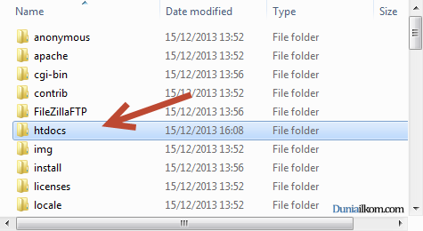

Gambar 2. 4 Folder htdocs  
(Sumber : **Memahami Metode Omax dan Promethee pada Sistem Pendukung Keputusan** )

Htdocs adalah sebuah folder yang digunakan sebagai tempat penyimapanan berkas seperti PHP, HTML, dan Scipt lain yang digunakan dalam sebuah halaman website. Secara kapasitas penyimpanan, XAMPP tergantung dari seberapa besar kapasitas hardisk di laptop atau komputer anda. Sedangkan bila menggunakan hosting online, maka tergantung pilihan waktu membeli sebuah hosting.

1. phpMyAdmin

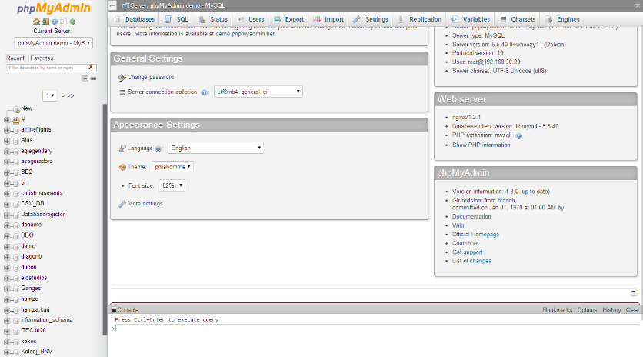

Gambar 2. 5 Tampilan halaman utama phpMyadmin  
(Sumber : **Memahami Metode Omax dan Promethee pada Sistem Pendukung Keputusan** )

phpMyAdmin adalah sebuah tempat yang digunakan untuk mengelola database MySQL yang berada di komputer atau laptop. Untuk mengakses phpMyAdmin yakni dengan membuka browser internet (Mozila atau Chrome) lalu ketikan alamat http://localhost/phpMyadmin, maka akan muncul tampilannya.

1. Control Panel

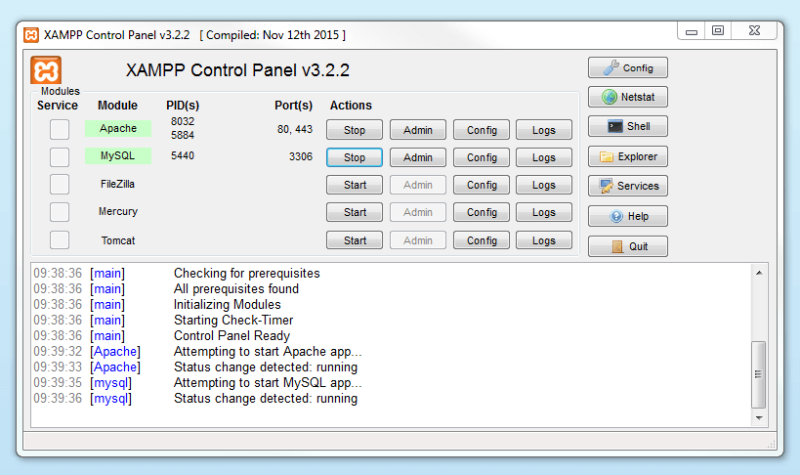

Gambar 2. 6 Tampilan Control Panel XAMPP  
(Sumber : **Memahami Metode Omax dan Promethee pada Sistem Pendukung Keputusan** )

Control Panel adalah sebuah layanan untuk mengola XAMPP baik itu mengontrol (start atau stop XAMPP) serta layanan service lainnya.[12]

## Text Editor (Visual Studio Code)

Visual Studio Code (VS Code) ini adalah sebuah text editor ringan dan handal yang dibuat oleh Microsoft untuk sistem operasi multiplatform, artinya tersedia juga versi Linux, Mac, dan Windows. Teks editor ini secara langsung mendukung bahasa pemrograman lainnya dengan bantuan plugin yang dapat dipasang via marketplace Visual Studio Code (seperti C++, C#, Python, Go, Java, dst).



Gambar 2. 7 Logo Visual Studio Code  
(Sumber : **Tutorial Visual Studio Code** )

Banyak sekali fitur-fitur yang disediakan oleh Visual Studio Code, diantaranya Intellisense, Git Integration, Debugging, dan Fitur ekstensi yang menambah kemampuan teks editor. Fitur-fitur tersebut akan terus bertambah seiring dengan bertambahnya versi Visual Studio Code. Pembaruan versi Visual Studio Code ini juga dilakukan berkala setiap bulan, dan inilah yang membedakan VS Code dengan teks editor yang lainnya.

Teks editor VS Code juga bersifat open source, yang mana kode sumbernya dapat kalian lihat dan kalian dapat berkontribusi untuk pengembangannya. Hal ini juga yang membuat VS Code menjadi favorit para pengembangan aplikasi, karena para pengembangan aplikasi bisa ikut serta dalam proses pengembangan VS Code ke depannya.

### Sejarah Visual Studio Code

Visual Studio Code diumumkan pada 29 April 2015 oleh Microsoft pada konferensi Build 2015. Sebuah bangunan pratinjau dirilis tak lama kemudian. Pada tanggal 18 November 2015, Visual Studio Code dirilis di bawah Lisensi Expat dan kode sumbernya dikirim ke GitHub.[13]

## Unified Modeling Language (UML)

UML adalah bahasa untuk menspesifikasi, memvisualisasi, membangun dan mendokumentasikan artifacts (bagian dari informasi yang digunakan untuk dihasilkan oleh proses pembuatan perangkat lunak, artifact tersebut dapat berupa model, deskripsi atau perangkat lunak) dari sistem perangkat lunak seperti pada pemodelan bisnis dan sistem non perangkat lunak lainnya. Selain itu UML adalah bahasa pemodelan yang menggunakan konsep orientasi object. UML dibuat oleh Grad Booch, James Rumbaugh, dan Ivar Jacobson di bawah bendera Rational Software Corps. UML menyediakan notasi-notasi yang membantu memodelkan sistem dari berbagai prespektif. UML tidak hanya digunakan dalam pemodelan perangkat lunak, namun hamper dalam semua bidang yang membutuhkan pemodelan.

UML (Unified Modeling Language) merupakan pengganti dari metode analisis berorientasi objek (OOAD&D / Object Oriented Analysis and Design) yang dimunculkan sekitar akhir tahun 80-an dan awal tahun 90-an. UML merupakan gabungan dari metode Booch, Rumbaugh (OMT) dan Jacobson. Tetapi UML mencakup lebih luas daripada OOAD. Pada pertengahan saat pengembangan UML, dilakukan standarisasi proses dengan OMG (Object Management Group) dengan harapan UML bakal menjadi bahasa standar pemodelan pada masa yang akan dating (yang sekarang sudah banyak dipakai oleh berbagai kalangan).

Jadi,UML dibuat untuk memudahkan para system developer untuk berdiskusi dengan bahasa pemodelan yang mudah dipahami.[14]

### Activity Diagram

Activity diagram menggambarkan berbagai aliran aktivitas dalam sistem yang sedang dirancang, bagaimana masing masing aliran berawal, decision yang mungkin terjadi, dan bagaimana mereka berakhir. Activity diagram juga dapat menggambarkan proses pararel yang mungkin terjadi pada beberapa eksekusi. Activity diagram merupakan state digunakan khusus, dimana sebagian besar state adalah action dan sebagian besar transisi di-trigger oleh selesainya state sebelumnya (internal processing). Oleh karena itu activity diagram tidak menggambarkan behavior internal sebuah sistem, tetapi lebih menggambarkan proses-proses dan jalur jalur aktivitas dari level atas secara umum. Berikut adalah komponen komponen yang ada pada Activity Diagram terdapat pada tabel 2.1 :

Tabel 2. 1 Komponen Activity Diagram  
(Sumber: **Diagram UML Dalam Membuat Aplikasi Android Firebase** )

|  |  |  |
| --- | --- | --- |
| **Simbol** | **Nama** | **Keterangan** |
|  | Initial State | Awal dimulainya suatu aliran kerja pada activity diagram dan pada sebuah activity diagram hanya tedapat satu Intitial State. |
|  | Final State | Bagian akhir dari suatu aliran kerja pada activity diagram dan pada activity diagram bisa memiliki lebih dari satu Final State. |
|  | Activity | Aktivitas atau pekerjaan yang dilakukan dalam aliran kerja. |
|  | Transition / Association | Untuk menghubungkan aktivitas selanjutnya setelah aktivitas sebelumnya. |
|  | Synchronization Fork | Digunakan untuk memecah aktivitas menjadi aktivitas yang pararel. |
|  | Synchronization Join | Digunakan untuk menggabungkan kembali aktivitas pararel |
|  | Decision | Menggambarkan pilihan kondisi dimana ada kemungkinan perbedaan transisi, untuk memastikan aliran kerja dapat mengalir ke lebih dari satu jalur. |
|  | Merge | Untuk menggabungkan kembali aliran kerja yang sebelumnya telah di pecah oleh Decision. |
|  | Swimlane | Menggambarkan objek mana yang bertanggung jawab untuk aktivitas tertentu. |

### Use Case Diagram

Use Case Diagram adalah abstraksi dari interaksi antara sistem dan aktor. Use case bekerja dengan cara mendeskripsikan tipe interaksi antara user sebuah sistem dengan sistemnya sendiri melalui sebuah cerita bagaimana sebuah system dipakai. Berikut adalah komponen yang ada pada diagram Use case terdapat pada tabel 2.2:

Tabel 2. 2 Komponen Use Case Diagram  
(Sumber: **Diagram UML Dalam Membuat Aplikasi Android Firebase** )

|  |  |  |
| --- | --- | --- |
| **Simbol** | **Nama** | **Keterangan** |
| Nama Aktor | Aktor / Actor | Sistem lain yang berintereaksi dengan sistem informasi yang akan dibuat diluar sistem informasi, aktor belum tentu merupakan orang, biasanya menggunakan kata benda diawal prase. |
| Nama use case | Use Case | Fungsional yang disediakan sistem sebagai unit-unit yang saling bertukar pesan antar unit atau actor. Biasanya dinyatakan dengan menggunakan kata kerja diawal frase nama use case. |
|  | Generalisasi / Generalization | Hubungan dimana objek (descendent) berbagi perilaku dan struktur data dari objek yang ada diatasnya objek induk (acestor). |
| <<include>> | Menggunakan / Include | Relasi use case tambahan kesebuah use case dimana use case yang ditambahkan memerlukan use case ini untuk menjalankan fungsinya. |
| <<Extend>> | Ekstensi / Ekstend | Relasi use case tambahan kesebuah use case dimana use case yang ditambahkan dapat berjalan walaupun tanpa use case tambahan tersebut. |
|  | Asosiasi / Association | Komunikasi antara actor dan use case yang berpartisipasi pada use case atau use case berinteraksi dengan aktor. |

### Sequence Diagram

Diagram sequence merupakan salah satu diagram Interaction yang menjelaskan bagaimana suatu operasi itu dilakukan:message(pesan) apa yang dikirimkan dan kapan pelaksanaannya. Diagram ini diatur berdasarkan waktu. Obyek-obyek yang berkaitan dengan proses berjalannya operasi diurutkan dari kiri ke kanan berdasarkan waktu terjadinya dalam pesan yang terurut. Berikut adalah komponen yang ada pada diagram sequence terdapat pada tabel 2.3:

Tabel 2. 3 Komponen Sequence Diagram  
(Sumber: **Diagram UML Dalam Membuat Aplikasi Android Firebase** )

|  |  |  |
| --- | --- | --- |
| **Simbol** | **Nama** | **Keterangan** |
| Nama aktor | Aktor | Sistem lain yang berinteraksi dengan sistem informasi yang akan dibuat diluar sistem informasi, actor belum tentu merupakan orang, biasanya menggunakan kata benda diawal prase. |
|  | Garis hidup / Lifeline | Menyatakan kehidupan suatu objek. |
|  | Waktu aktif | Menyatakan dalam keadaan aktif dan berinteraksi, semua yang berhubungan dengan waktu aktif ini adalah sebuah tahapan yang dilakukan didalamnya |
| <<create>> | Pesan tipe create | Menyatakan suatu objek membuat objek lain, arah panah mengarah pada objek yang dibuat. |
| 1:nama_metode() | Pesan tipe call | Menyatakan suatu objek memanggil operasi / metode yang ada paja objek lain atau dirinya sendiri. |
| 1:masukan | Pesan tipe send | Menyatakan bahwa suatu objek yang sudah menjalan suatu operasi atau metode menghasilkan kembalian ke objek tertentu. |
| 1:keluaran | Pesan tipe return | Menyatakan bahwa suatu objek yang sudah menjalankan suatu opererasi atau metode menghasilkan kembalian ke objek tertentu. |
| <<destroy>> | Pesan tipe call | Menyatakan suatu objek mengakhiri hidup objek lain, arah panah mengarah pada objek yang di akhiri. |

## Struktur Navigasi

Struktur navigasi adalah urutan alur informasi dari suatu aplikasi multimedia. Dengan manggunakan struktur navigasi yang tepat maka suatu aplikasi multimedia mempunyai suatu pedoman dan arah informasi yang jeals. Dalam pembuatan aplikasi multimedia terdapat empat macam bentuk dasar struktur navigasi yang digunakan, yaitu : Struktur Navigasi Linear, Struktur Navigasi Non Linear, Struktur Navigasi Hieararki, dan Struktur Navigasi Campuran.[15]

### Struktur Navigasi Linear

Struktur navigasi linear hanya memiliki satu rangkaian cerita yang berurut, yang menampilkan satu demi satu tampilan layer secara berurut sesuai dengan urutannya. Pada struktur jenis ini tampilan layer yang ditampilkan adalah satu halaman sebelumnya atau satu halaman sesudahnya, tidak dapat dua halaman sebelumnya atau satu halaman sesudahmya, tidak dapat dua halaman sebelumnya atau dua halaman sesudahnya.



Gambar 2. 8 Struktur Navigasi Linear  
(Sumber : **Analisa dan Perancangan Sistem Informasi Penyedia Lowongan Pekerjaan** )

### Struktur Navigasi Non-Linear

Struktur navigasi non-linear (tidak terurut) merupakan pengembangan dari struktur navigasi linear, tetapi pada struktur ini diperbolehkan untuk membuat percabangan. Percabangan pada struktur non-linear berbeda dengan percabangan struktur hirarki, karena pada percabangan non-linear ini meskipun banyak percabangan, tetapi tiap-tiap tampilan mempunyai kedudukan yang sama yaitu tidak ada master page dan slave page.

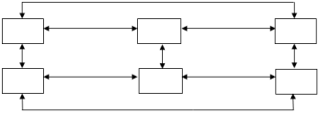

Gambar 2. 9 Stuktur Navigasi Non-Linear  
(Sumber : **Analisa dan Perancangan Sistem Informasi Penyedia Lowongan Pekerjaan** )

### Struktur Navigasi Hirarki

Struktur navigasi hirarki sering disebut struktur navigasi bercabang, yaitu merupakan suatu struktur yang mengandalkan percabangan untuk menampilkan data atau gambar pada layer dengan kriterian tertentu. Tampilan pada menu utama disebut master page (halaman utama satu), halaman tersebut memiliki halaman percabangan yang disebut slave page (halaman pendukung) dan jika dipilih akan menjadi halaman kedua, dan begitu seterusnya.

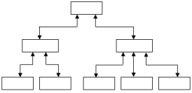

Gambar 2. 10 Struktur Navigasi Hirarki  
(Sumber : **Analisa dan Perancangan Sistem Informasi Penyedia Lowongan Pekerjaan** )

### Struktur Navigasi Campuran

Struktur navigasi campuran (composite) merupakan gabungan dari struktur sebelumnya dan disebut juga struktur navigasi bebas, yang diartikan jika suatu tampilan membutuhkan percabangan maka dibuat percabangan. Struktur ini paling banyak digunakan dalam pembuatan aplikasi multimedia.

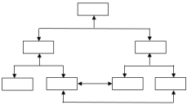

Gambar 2. 11 Struktur Navigasi Campuran  
(Sumber : **Analisa dan Perancangan Sistem Informasi Penyedia Lowongan Pekerjaan** )

## Pengertian Black Box Testing

Pengertian dari black box testing adalah sebuah pengujian yang dilakukan hanya dengan mengamati hasil eksekusi melalui data uji dan memeriksa fungsional dari perangkat lunak. Sehingga dapat dianalogikan seperti melihat suatu kotak hitam, penguji hanya bisa melihat penampilan luarnya saja tanpa mengetahui apa yang ada dibalik bungkus hitamnya. Sama seperti saat melakukan pengujian black box, melakukan evaluasi hanya dari tampilan luarnya saja tanpa mengetahui apa yang sesungguhnya yang terjadi dalam proses detailnya atau dengan kata lain hanya mengetahui input dan output saja.

Metode black box testing merupakan sebuah metode yang hanya memerlukan batas bawah dan batas atas dari data yang di harapkan sehingga mudah digunakan. Estimasi banyaknya jumlah data yang diuji dapat dihitung melalui banyaknya field data entri yang akan diuji, aturan entri yang harus dipenuhi serta kasus batas atas dan batas bawah yang memenuhi. Dan dengan metode ini dapat diketaui jika fungsionalitas masih dapat menerima masukan data yang tidak diharapkan maka menyebabkan data yang disimpan belum dapat valid secara sempurna sesuai yang diinginkan.[16]

# ANALISIS DAN PERANCANGAN

Penelitian ini secara umum terdiri dari analisis masalah, pemecahan masalah, perancangan aplikasi dan testing serta implementasi aplikasi. Secara rinci diuraikan berikut ini :

## Analisis Masalah

Berdasarkan analisa yang dilakukan, dalam proses penjualan di Toko Daging R&R BEEF saat ini sudah berjalan dengan baik namun masih mempunyai kendala dan masalah yang dihadapi di antaranya pengelolaan data penjualan dan data ketersediaan produk masih menggunakan cara manual seperti mencatatnya dibuku dan teknik pemasaran yang dilakukan masih secara konvensional sehingga hanya melakukan penjualan secara offline.

## Pemecahan Masalah

Berdasarkan analisa masalah diatas, kendala dalam proses penjualan di Toko Daging R&R BEEF berasal dari tidak adanya aplikasi penjualan daging untuk Toko R&R BEEF, maka cara terbaik untuk mengatasinya adalah dengan membuat suatu aplikasi yang dapat mengolah seluruh data penjualan dan data produk dalam Toko Daging R&R BEEF berbasis website.

## Struktur Navigasi

Struktur navigasi yang digunakan dalam pembuatan aplikasi ini adalah struktur navigasi campuran. Pada tahap ini berisikan gambaran sebuah aplikasi website secara konseptual mengenai informasi apa saja yang ditentukan untuk ditampilkan pada aplikasi tersebut. Struktur navigasi aplikasi ini terbagi menjadi 2, yaitu :

1. Struktur Navigasi User

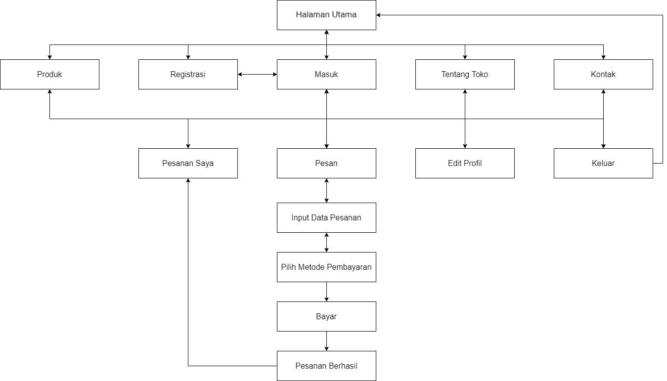

Gambar 3. 1 Struktur Navigasi User Aplikasi Penjualan Daging

Pada Gambar 3.1 terdapat Struktur Navigasi Aplikasi Penjualan Daging yang dapat digunakan oleh user. Struktur navigasi diatas menjelaskan bahwa setelah membuka aplikasi yang pertama ditampilkan adalah halaman utama, lalu setelah itu user bisa masuk ke halaman produk, tentang toko, kontak tanpa harus masuk terlebih dahulu, user juga bisa melakukan register jika belum memiliki akun dan masuk jika sudah memiliki akun, setelah masuk user bisa memasuki halaman pesanan saya yang berisi riwayat pesanan user tersebut, user bisa mengedit profile, dan juga user bisa memesan suatu produk dengan cara menginput data pesanan , pilih metode pembayaran lalu melakukan pembayaran dan pesanan berhasil. User akan dibawa ke halaman pesanan saya setelah berhasil memesan.

1. Struktur Navigasi Admin

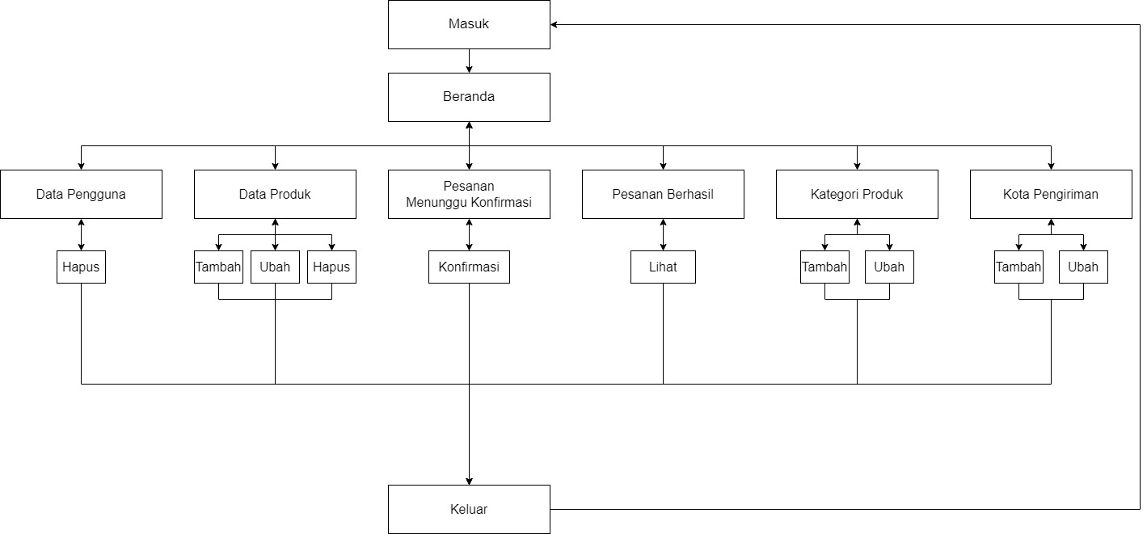

Gambar 3. 2 Struktur Navigasi Admin Aplikasi Penjualan Daging

Pada Gambar 3.2 terdapat Struktur Navigasi Admin Aplikasi Penjualan Daging yang dapat digunakan oleh admin. Sebelum memasuki beranda admin harus masuk telebih dahulu, ketika admin sudah masuk admin akan masuk ke halaman beranda. Saat sudah diberanda admin dapat mengakses halaman data pengguna, halaman data produk, halaman pesanan menunggu konfirmasi, halaman pesanan berhasil , halaman kategori produk dan juga halaman kota pengiriman.

## Rancangan Aplikasi

Tahap Perancangan aplikasi terbagi menjadi 3 bagian, yaitu terdiri dari rancangan UML, rancangan basis data, dan rancangan tampilan.

### Rancangan UML

Rancangan UML berfungsi untuk memeriksa masukkan, proses, keluaran dari suatu aplikasi untuk memenuhi kebutuhan yang diharapkan oleh pihak terkait. Perancangan UML pada aplikasi ini menggunakan *Activity Diagram,* *Sequence Diagram* dan *Use Case Diagram*.

#### Use Case Diagram

Pada aplikasi jika dijelaskan menggunakan *Use Case Diagram* maka seperti berikut :

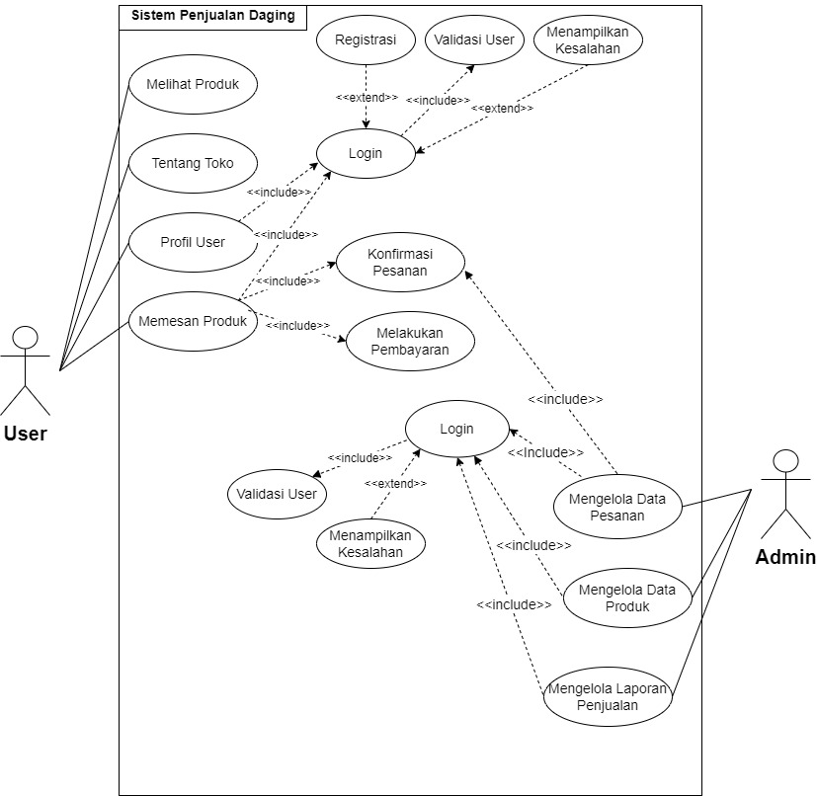

Gambar 3. 3 Use Case Diagram Sistem Penjualan Daging

Pada Gambar 3.3 terdapat terdapat 2 aktor yaitu User dan Admin. Aktor User dapat melihat produk, melihat tentang toko, mengelola profil user, dan memesan produk. Jika User ingin mengelola profil user dan memesan produk maka user harus melakukan login terlebih dahulu, pada saat memesan produk User harus mengkonfirmasi pesanan nya terlebih dahulu apakah sudah benar atau belum, lalu User harus melakukan pembayaran agar pesanannya segera di proses. Sedangkan Aktor Admin dapat mengelola data pesanan, mengelola data produk, dan mengelola laporan penjualan. Untuk melakukan itu semua admin diharuskan login terlebih dahulu.

#### Activity Diagram

Pada Aplikasi Sistem Penjualan Daging jika dijelaskan menggunakan Activity Diagram maka sebagai berikut :

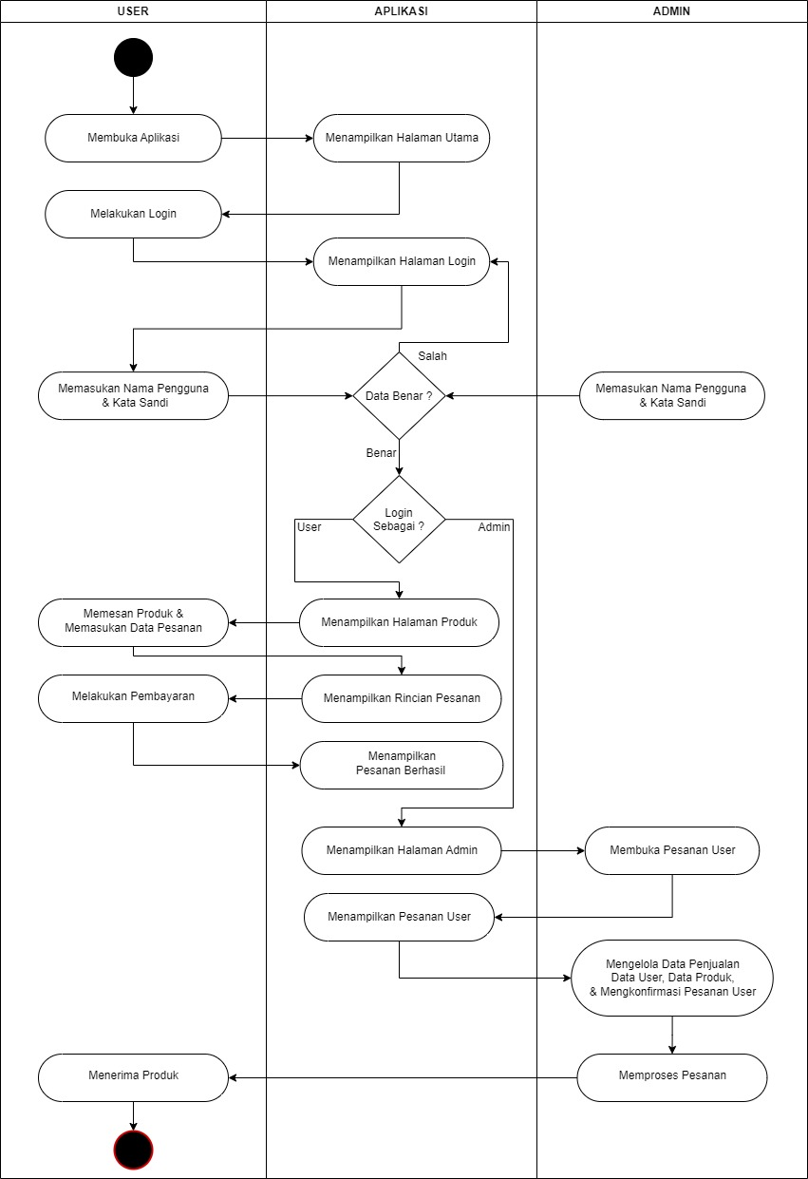

Gambar 3. 4 Activity Diagram Sistem Penjualan Daging

Pada Gambar 3.4 Terdapat 3 Swimline yaitu User, Aplikasi, dan Admin.

Pertama user membuka aplikasi, lalu aplikasi akan menampilkan halaman utama, lalu user mengklik login, aplikasi menampilkan halaman login, user memasukan nama pengguna dan password, aplikasi melakukan pengecekan data benar atau tidak dan login sebagai user atau admin jika login sebagai user aplikasi akan menampilkan halaman produk , jika login sebagai admin maka aplikasi akan menampilkan halaman admin dan jika salah maka akan kembali ke halaman login, saat aplikasi menampilkan halaman produk user memilih produk yang ingin dipesan dan memasukan data pesanan (nomor telepon, jumlah produk yang dibeli, email dan alamat), lalu aplikasi menampilkan rincian pesanan, setelah itu user akan melakukan pembayaran , aplikasi akan menampilkan pesanan telah berhasil, setelah itu admin melakukan login memasukan nama penguna & kata sandi, aplikasi menampilkan halaman admin , admin membuka pesanan user, aplikasi menampilkan pesanan user , admin mengkonfirmasi pesanan user dan memproses pesanan , setelah admin memproses pesanan, user akan menerima produk pesanannya dan selesai.

#### Sequence Diagram

Sequence Diagram pada aplikasi Sistem Penjualan Daging dijelaskan seperti dibawah ini :

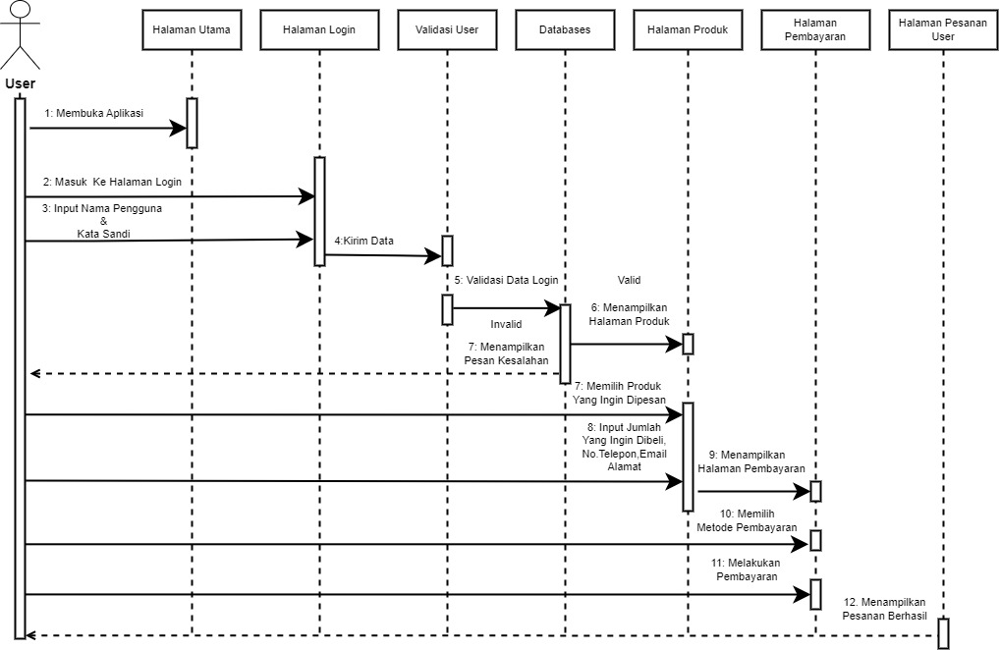

Gambar 3. 5 Sequence Diagram Sistem Penjualan Daging

Pada Gambar 3.5 terdapat User sebagai Aktor. User membuka aplikasi lalu masuk ke halaman login, User melakukan login dengan menginput nama pengguna dan katasandi, data login dikirim dan dilakukan validasi , jika data valid maka akan menampilkan halaman produk, jika data invalid akan menampilkan kesalahan di halaman login, setelah login user memilih produk yang ingin dipesan, user menginput jumlah yang ingin dibeli dan nomor telepon, email dan alamat, setelah itu aplikasi menampilkan halaman pembayaran, user memilih metode pembayaran lalu melakukan pembayaran dan aplikasi akan menampilkan pesanan berhasil.

### Rancangan Basis Data

Rancangan basis data diperlukan dalam merancang sebuah aplikasi sehingga pengelolaan data dapat lebih mudah dan cepat. Terdapat satu basis data untuk membangun aplikasi ini, yaitu basis data tokodaging, didalam basis data tokodaging terdapat 6 buah tabel, berikut tabel tabel yang terdapat didalam basis data tokodaging.

1. Tabel user

Tabel ini digunakan untuk menyimpan data user, admin, dan owner tabel ini mempunyai 7 field dengan primary key pada field id.

Tabel 3. 1 Struktur Tabel user

|  |  |  |  |  |
| --- | --- | --- | --- | --- |
| **No** | **Nama Field** | **Tipe Data** | **Ukuran** | **Keterangan** |
| **1** | id | integer | 11 | Auto Increment Aktif |
| **2** | nama | varchar | 40 |  |
| **3** | username | varchar | 16 |  |
| **4** | password | varchar | 16 |  |
| **5** | email | varchar | 50 |  |
| **6** | nohp | varchar | 16 |  |
| **7** | hak_akses | varchar | 15 |  |

Field id berfungsi sebagai identitas pada tabel user, yang isinya berupa nomor terurut dengan maksimal 11 karakter dan bersifat unik, field nama pada tabel user berisi nama lengkap yang memiliki panjang maksimal 40 karakter,field username berisi nama pengguna user yang digunakan untuk melakukan login dengan panjang maksimal 16 karakter, password berisi kata sandi user yang digunakan untuk melakukan login dengan panjang maksimal 16 karakter, field email berisika email user dengan panjang maksimal 50 karakter, nohp berisi nomor handphone user dengan panjang maksimal 16 karakter, field hak_akses berfungsi untuk membedakan user,admin, dan owner.

1. Tabel kategori

Tabel ini digunakan untuk menyimpan kategori produk, tabel ini memiliki 2 field dengan primary key pada field id.

Tabel 3. 2 Struktur Tabel kategori

|  |  |  |  |  |
| --- | --- | --- | --- | --- |
| **No** | **Nama Field** | **Tipe Data** | **Ukuran** | **Keterangan** |
| 1 | id | integer | 11 | Auto Increment Aktif |
| 2 | namakategori | varchar | 25 |  |

Field id berfungsi sebagai identitas pada tabel kategori, yang isinya berupa nomor terurut dengan maksimal 11 karakter dan bersifat unik, field nama kategori berisi nama nama kategori produk dengan panjang maksimal 25 karakter.

1. Tabel produk

Tabel ini digunakan untuk menyimpan data produk, tabel ini memiliki 10 field dengan primary key pada field id.

Tabel 3. 3 Struktur Tabel produk

|  |  |  |  |  |
| --- | --- | --- | --- | --- |
| **No** | **Nama Field** | **Tipe Data** | **Ukuran** | **Keterangan** |
| 1 | id | integer | 11 | Auto Increment Aktif |
| 2 | kodeproduk | varchar | 7 |  |
| 3 | namaproduk | varchar | 25 |  |
| 4 | idkategori | varchar | 3 |  |
| 5 | harga | integer | 11 |  |
| 6 | berat | integer | 6 |  |
| 7 | stok | integer | 3 |  |
| 8 | unggulan | varchar | 8 |  |
| 9 | gambar | varchar | 255 |  |
| 10 | deskripsi | varchar | 80 |  |

Field id berfungsi sebagai identitas pada tabel produk, yang isinya berupa nomor terurut dengan maksimal 11 karakter dan bersifat unik, field kodeproduk berisi kode produk yang memiliki panjang maksimal 40 karakter,field namaproduk berisi nama produk dengan panjang maksimal 25 karakter, field idkategori berisi id dari tabel kategori yang akan ditampilkan menggunakan *left join* dengan panjang maksimal 3 karakter, field harga berisikan harga produk dengan panjang maksimal 11 karakter, field berat berisi berat suatu produk dengan satuan gram panjang maksimal 6 karakter, field stok berisi jumlah yang tersedia dengan panjang maksimal 3 karakter, field unggulan untuk menampilkan produk dihalaman utama yang berisi ya atau tidak dengan panjang maksimal 8 karakter, field gambar berisi nama file gambar produk dengan panjang maksimal 255 karakter, field deskripsi berisi penjelasan suatu produk dengan panjang maksimal 80 karakter.

1. Tabel pesanan

Tabel ini digunakan untuk menyimpan data pesanan user, tabel ini memiliki 20 field dengan primary key pada field id.

Tabel 3. 4 Struktur Tabel pesanan

|  |  |  |  |  |
| --- | --- | --- | --- | --- |
| **No** | **Nama Field** | **Tipe Data** | **Ukuran** | **Keterangan** |
| 1 | id | integer | 11 | Auto Increment Aktif |
| 2 | kodepesanan | varchar | 20 |  |
| 3 | username | varchar | 16 |  |
| 4 | nama | varchar | 40 |  |
| 5 | namaproduk | varchar | 25 |  |
| 6 | kodeproduk | varchar | 7 |  |
| 7 | berat | integer | 6 |  |
| 8 | harga | integer | 11 |  |
| 9 | jumlahbeli | integer | 3 |  |
| 10 | totalhargaproduk | varchar | 20 |  |
| 11 | totalharga | integer | 20 |  |
| 12 | totalberat | float | - |  |
| 13 | alamat | varchar | 255 |  |
| 14 | kota | varchar | 15 |  |
| 15 | ongkir | integer | 15 |  |
| 16 | totalongkir | integer | 20 |  |
| 17 | nohp | varchar | 16 |  |
| 18 | status | varchar | 30 |  |
| 19 | pembayaran | varchar | 10 |  |
| 20 | tanggal | varchar | 20 |  |

Field id berfungsi sebagai identitas pada tabel pesanan, yang isinya berupa nomor terurut dengan maksimal 11 karakter dan bersifat unik, field kodepesanan berisi kode pesanan user yang terdiri dari tanggal pemesanan, jumlah pesanan dan id user dengan panjang maksimal 20 karakter, field username berisi nama pengguna pemesan dengan panjang maksimal 16 karakter, field nama berisi nama lengkap pemesan dengan panjang maksimal 40 karakter, field namaproduk berisi nama produk yang dipesan dengan panjang maksimal 25 karakter, field kodeproduk berisi kode produk yang terbuat dari campuran huruf dan angka dengan panjang maksimal 7 karakter, field berat berisi berat satu produk yang dipesan dengan satuan gram yang dipesan dengan panjang maksimal 6 karakter, field harga berisi harga satuan produk yang dipesan dengan panjang maksimal 11 karakter, field jumlahbeli berisi jumlah produk yang dipesan dengan panjang maksimal 3 karakter, field totalhargaproduk berisi hasil penjumlahan dari harga satuan dikalikan jumlah beli dengan panjang maksimal 20, field totalharga berisi hasil penjumlahan totalhargaproduk ditambahkan totalongkir, field total berat berisi hasil penjumlahan berat produk dikalikan jumlah beli, field alamat berisikan alamat lengkap pengiriman dengan panjang maksimal 255 karakter, field kota berisi id kota pada tabel kota yang akan ditampilkan menggunakan *left join* dengan panjang maksimal 15 karakter, field ongkir berisi tarif ongkos pengiriman per 5 kg yang disesuaikan dengan id kota dengan panjang maksimal 20 karakter, field totalongkir berisi penjumlahan dari ongkos pengiriman per 5 kg dikali total berat produk dengan panjang maksimal 15 karakter, field nohp berisi nomor handphone pemesan dengan panjang maksimal 16 karakter, field status berfungsi untuk menampilkan keterangan status pesanan yang berisikan Menunggu Konfirmasi atau Pesanan Di Konfirmasi dengan panjang maksimal 30 karakter, field pembayaran berisikan satu dari pilihan metode pembayaran antara lain COD, BCA, dan DANA, field tanggal beriskan informasi waktu pemesanan berupa tanggal, bulan, tahun, jam, dan menit.

1. Tabel kota

Tabel ini digunakan untuk menyimpan data kota pengiriman dan tarif ongkos pengiriman , tabel ini memiliki 3 field dengan primary key pada field id.

Tabel 3. 5 Struktur Tabel kota

|  |  |  |  |  |
| --- | --- | --- | --- | --- |
| **No** | **Nama Field** | **Tipe Data** | **Ukuran** | **Keterangan** |
| 1 | id | integer | 11 | Auto Increment Aktif |
| 2 | namakota | varchar | 50 |  |
| 3 | ongkir | integer | 15 |  |

Field id berfungsi sebagai identitas pada tabel kota, yang isinya berupa nomor terurut dengan maksimal 11 karakter dan bersifat unik, field namakota berisi nama nama kota pengiriman yang bisa dipilih dengan panjang maksimal 50 karakter.

1. Tabel pesanan_berhasil

Tabel ini digunakan untuk menyimpan data pesanan user yang sudah di konfirmasi, tabel ini memiliki 20 field dengan primary key pada field id.

Tabel 3. 6 Struktur Tabel pesanan_berhasil

|  |  |  |  |  |
| --- | --- | --- | --- | --- |
| **No** | **Nama Field** | **Tipe Data** | **Ukuran** | **Keterangan** |
| 1 | id | integer | 11 | Auto Increment Aktif |
| 2 | kodepesanan | varchar | 20 |  |
| 3 | username | varchar | 16 |  |
| 4 | nama | varchar | 40 |  |
| 5 | namaproduk | varchar | 25 |  |
| 6 | kodeproduk | varchar | 7 |  |
| 7 | berat | integer | 6 |  |
| 8 | harga | integer | 11 |  |
| 9 | jumlahbeli | integer | 3 |  |
| 10 | totalhargaproduk | varchar | 20 |  |
| 11 | totalharga | integer | 20 |  |
| 12 | totalberat | float | - |  |
| 13 | alamat | varchar | 255 |  |
| 14 | kota | varchar | 15 |  |
| 15 | ongkir | integer | 15 |  |
| 16 | totalongkir | integer | 20 |  |
| 17 | nohp | varchar | 16 |  |
| 18 | status | varchar | 30 |  |
| 19 | pembayaran | varchar | 10 |  |
| 20 | tanggal | varchar | 20 |  |

Field id berfungsi sebagai identitas pada tabel pesanan, yang isinya berupa nomor terurut dengan maksimal 11 karakter dan bersifat unik, field kodepesanan berisi kode pesanan user yang terdiri dari tanggal pemesanan, jumlah pesanan dan id user dengan panjang maksimal 20 karakter, field username berisi nama pengguna pemesan dengan panjang maksimal 16 karakter, field nama berisi nama lengkap pemesan dengan panjang maksimal 40 karakter, field namaproduk berisi nama produk yang dipesan dengan panjang maksimal 25 karakter, field kodeproduk berisi kode produk yang terbuat dari campuran huruf dan angka dengan panjang maksimal 7 karakter, field berat berisi berat satu produk yang dipesan dengan satuan gram yang dipesan dengan panjang maksimal 6 karakter, field harga berisi harga satuan produk yang dipesan dengan panjang maksimal 11 karakter, field jumlahbeli berisi jumlah produk yang dipesan dengan panjang maksimal 3 karakter, field totalhargaproduk berisi hasil penjumlahan dari harga satuan dikalikan jumlah beli dengan panjang maksimal 20, field totalharga berisi hasil penjumlahan totalhargaproduk ditambahkan totalongkir, field total berat berisi hasil penjumlahan berat produk dikalikan jumlah beli, field alamat berisikan alamat lengkap pengiriman dengan panjang maksimal 255 karakter, field kota berisi id kota pada tabel kota yang akan ditampilkan menggunakan *left join* dengan panjang maksimal 15 karakter, field ongkir berisi tarif ongkos pengiriman per 5 kg yang disesuaikan dengan id kota dengan panjang maksimal 20 karakter, field totalongkir berisi penjumlahan dari ongkos pengiriman per 5 kg dikali total berat produk dengan panjang maksimal 15 karakter, field nohp berisi nomor handphone pemesan dengan panjang maksimal 16 karakter, field status berfungsi untuk menampilkan keterangan status pesanan yang berisikan Menunggu Konfirmasi atau Pesanan Di Konfirmasi dengan panjang maksimal 30 karakter, field pembayaran berisikan satu dari pilihan metode pembayaran antara lain COD, BCA, dan DANA, field tanggal beriskan informasi waktu pemesanan berupa tanggal, bulan, tahun, jam, dan menit.

### Rancangan Tampilan

Rancangan tampilan Aplikasi Penjualan Daging dibagi menjadi dua buah yaitu Rancangan Tampilan Aplikasi User dan Rancangan Tampilan Aplikasi Admin.

#### Rancangan Tampilan Aplikasi User

1. Halaman Beranda

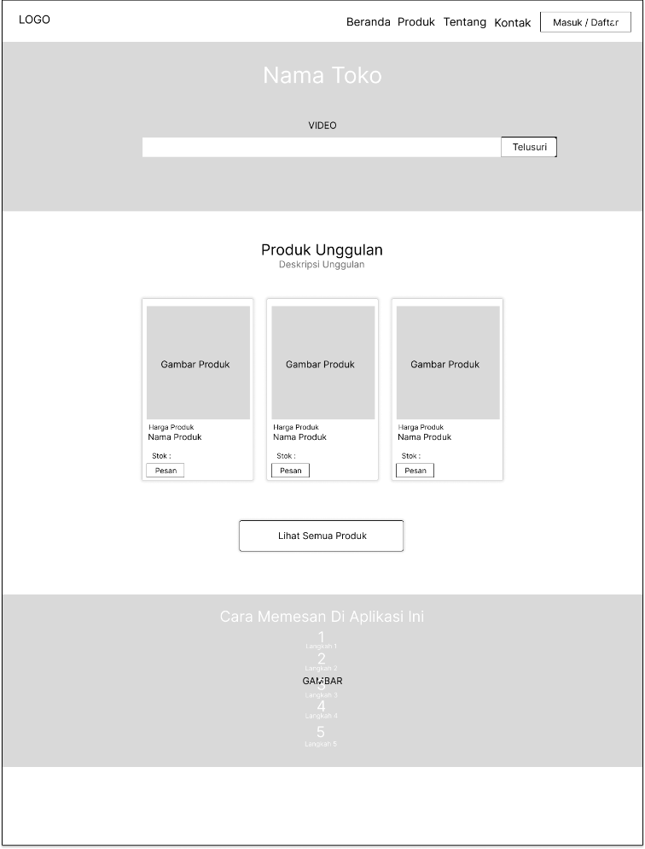

Gambar 3. 6 Rancangan Tampilan User Halaman Beranda

Halaman Beranda adalah halaman yang pertama kali muncul saat aplikasi dibuka oleh user.

1. Halaman Daftar

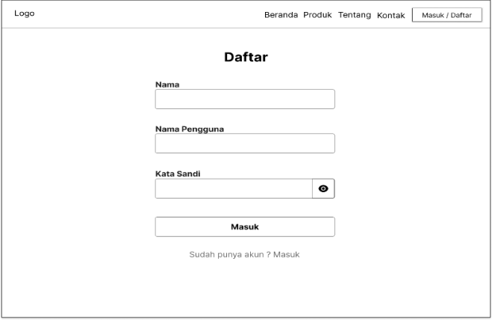

Gambar 3. 7 Rancangan Tampilan Aplikasi User Halaman Daftar

Halaman Daftar digunakan jika user belum memiliki akun maka user harus mendaftar terlebih dahulu untuk bisa masuk.

1. Halaman Masuk

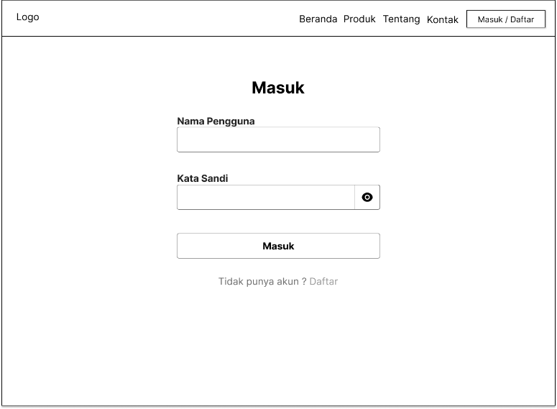

Gambar 3. 8 Rancangan Tampilan Aplikasi User Halaman Masuk

Halaman Masuk untuk bisa memesan di aplikasi ini user harus masuk (login) terlebih dahulu dengan cara memasukan nama pengguna dan kata sandi.

1. Halaman Produk

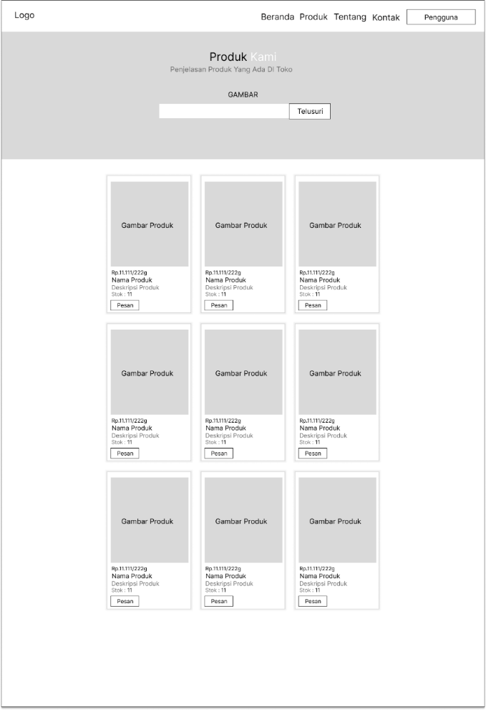

Gambar 3. 9 Rancangan Tampilan Aplikasi User Halaman Produk

Pada halaman produk user dapat melihat seluruh produk yang dijual ditoko, user juga bisa menggunakan kotak pencarian agar lebih mudah dalam mencari produk, user juga dapat memesan dihalaman ini jika klik pesan maka akan muncul seperti berikut :

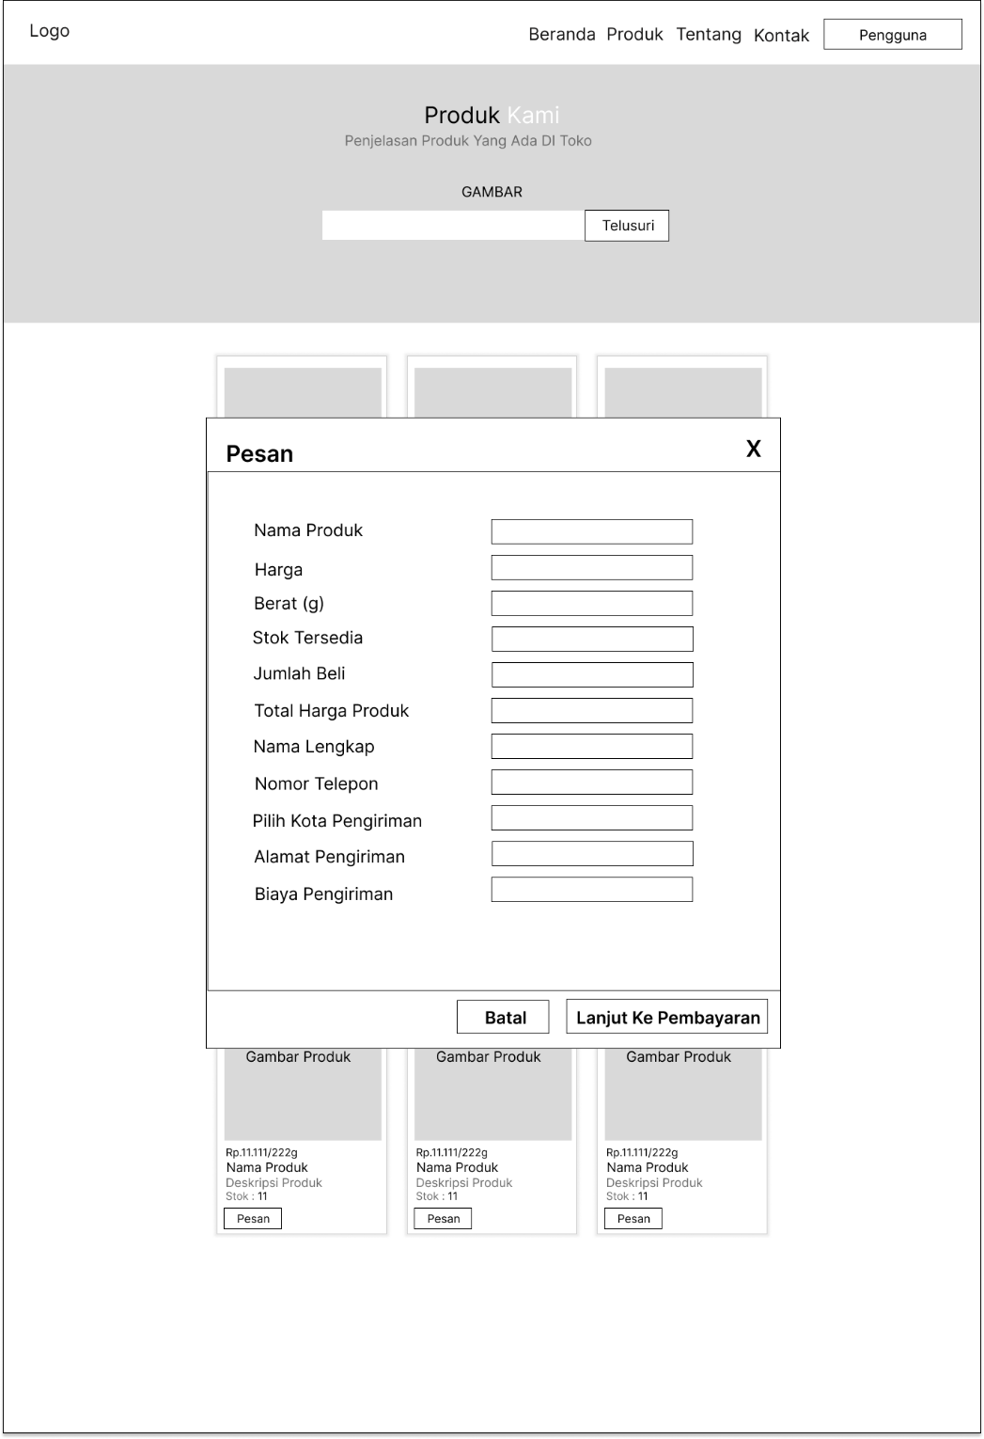

Gambar 3. 10 Rancangan Tampilan Aplikasi User Halaman Produk (Pesan)

1. Halaman Tentang

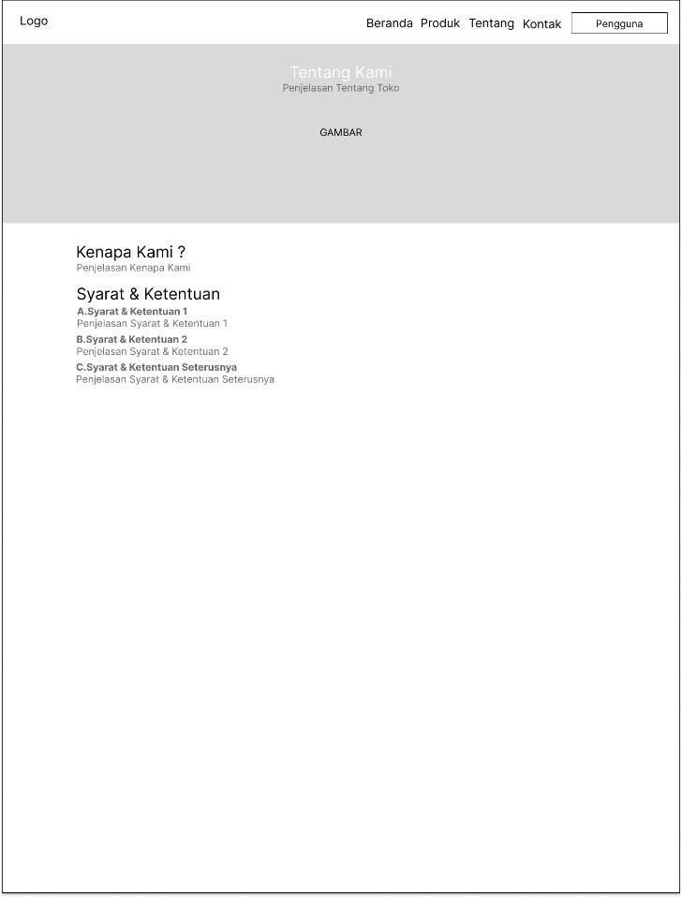

Gambar 3. 11 Rancangan Tampilan Aplikasi User Halaman Tentang

Pada halaman tersebut berisikan tentang toko, syarat dan ketentuan yang berlaku di toko tersebut.

1. Halaman Kontak

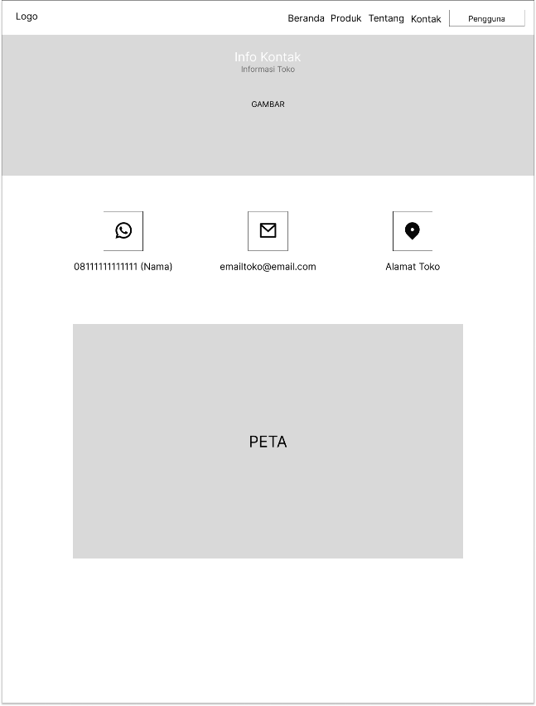

Gambar 3. 12 Rancangan Tampilan Aplikasi User Halaman Kontak

Pada Halaman Kontak berisikan informasi toko seperti jam operasional alamat, email, dan nomor telephone yang dapat dihubungi.

1. Halaman Edit Profil

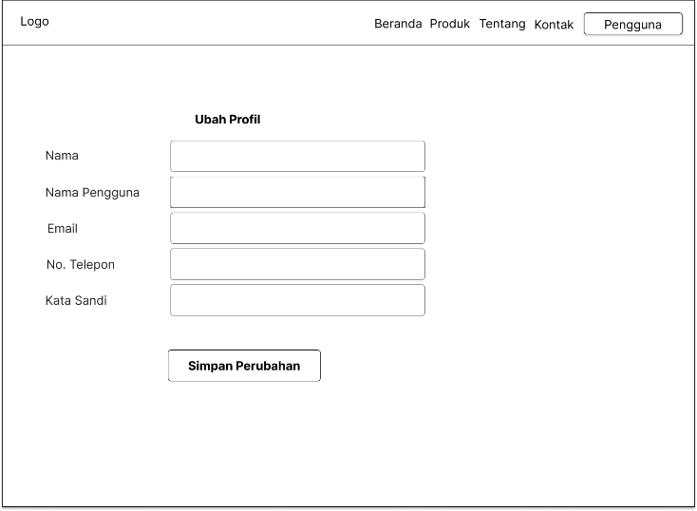

Gambar 3. 13 Rancangan Tampilan Aplikasi User Halaman Edit Profil

Pada Halaman ini user data merubah nama,email, nomor telepon dan kata sandi. Untuk nama pengguna user tidak dapat dirubah.

#### Rancangan Aplikasi Admin

1. Halaman Beranda

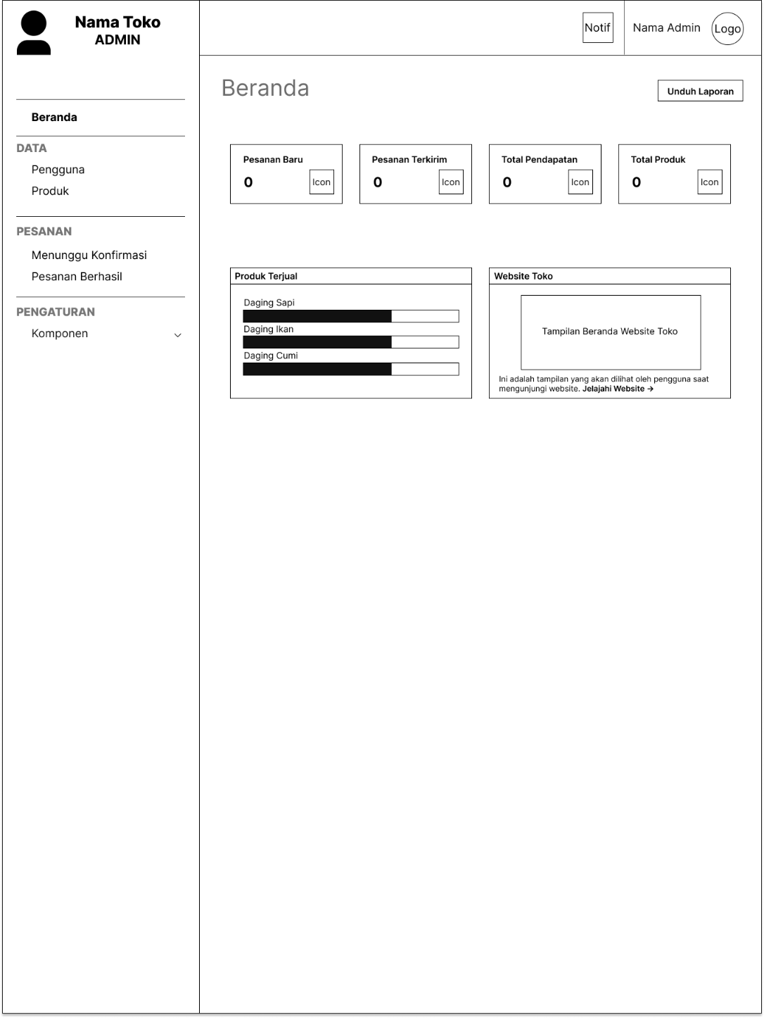

Gambar 3. 14 Rancangan Tampilan Aplikasi Admin Halaman Beranda

Halaman ini menjadi halaman pertama yang ditampilkan saat admin melakukan login. Pada halaman ini admin dapat melihat statistik penjualan toko.

1. Halaman Data Pengguna

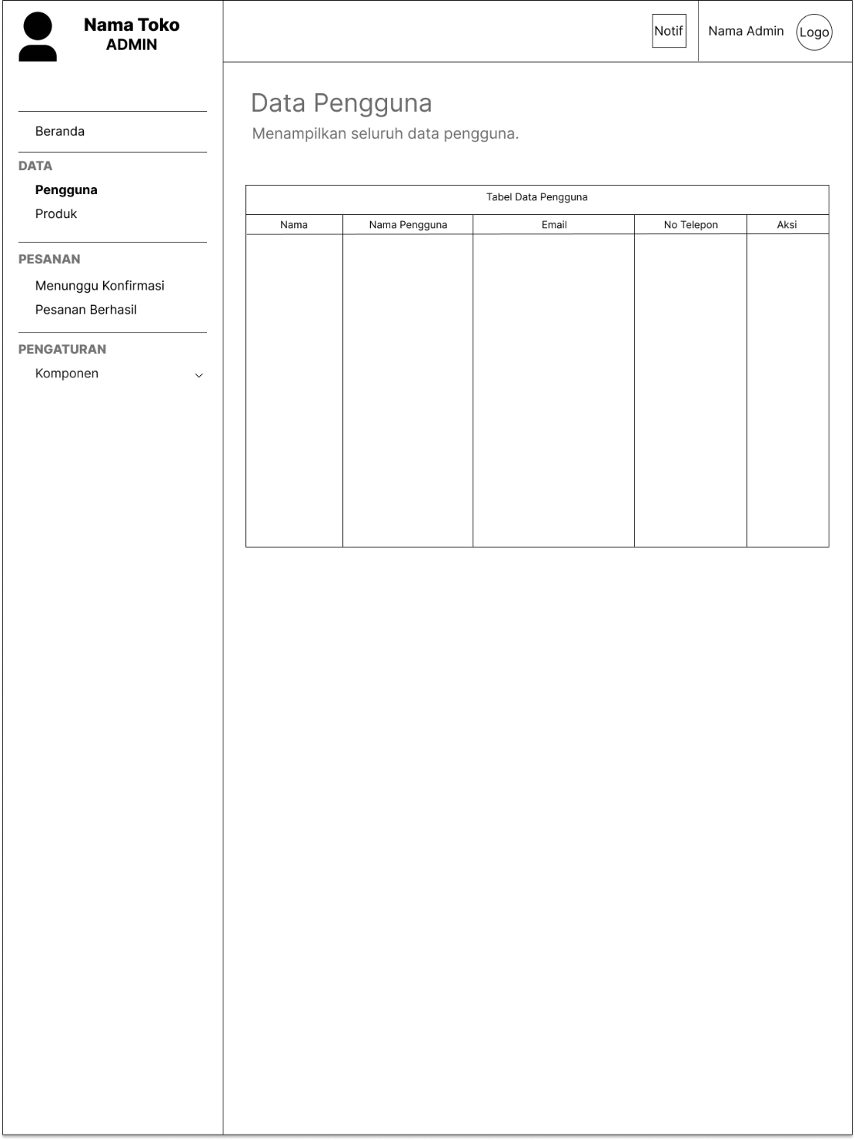

Gambar 3. 15 Rancangan Tampilan Aplikasi Admin Halaman Data Pengguna

Pada halaman data pengguna admin dapat melihat data seluruh user tetapi admin tidak dapat melihat kata sandinya, admin juga tidak dapat mengubah2 nya, admin hanya dapat menghapus jika memang itu diperlukan.

1. Halaman Data Produk

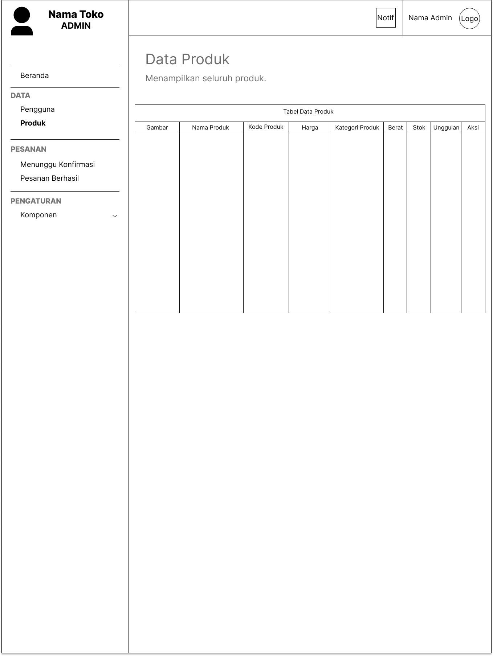

Gambar 3. 16 Rancangan Tampilan Aplikasi Admin Halaman Data Produk

Pada halaman data produk menampilkan seluruh produk yang dijual di toko admin dapat menambahkan, merubah, menghapus data produk tersebut.

1. Halaman Pesanan Menunggu Konfirmasi

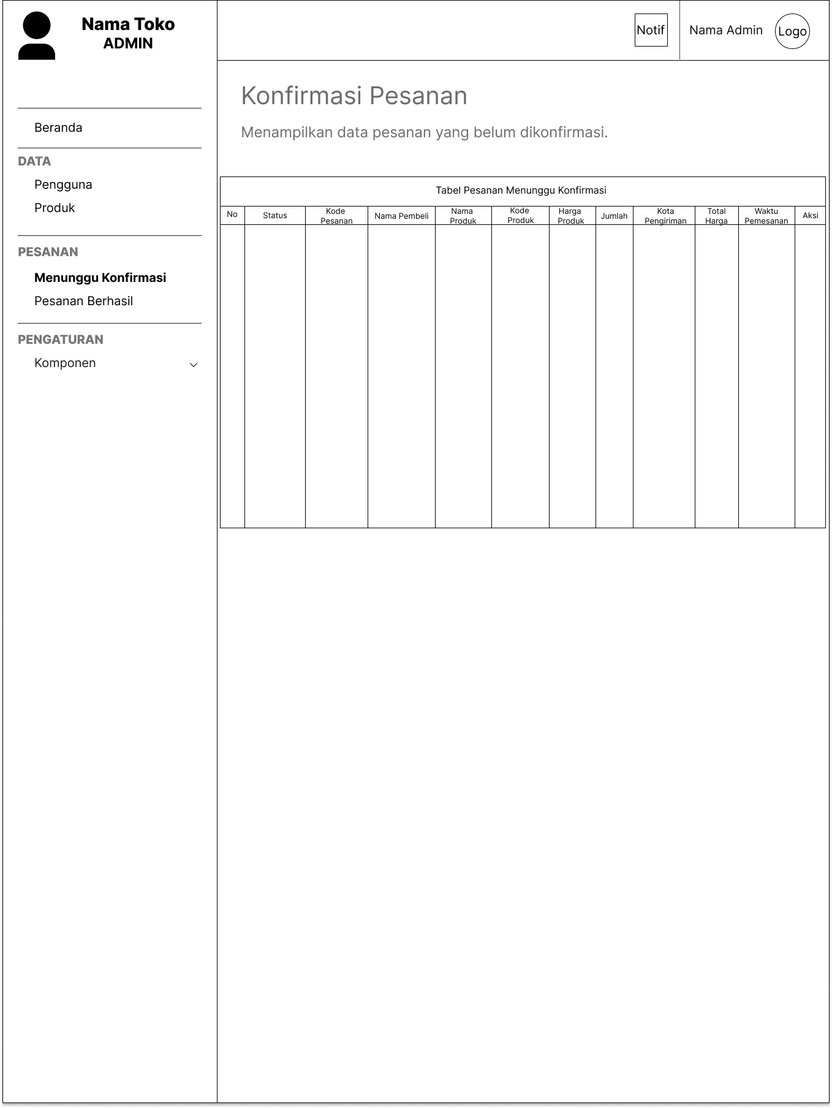

Gambar 3. 17 Rancangan Tampilan Aplikasi Admin Halaman Pesanan Menunggu Konfirmasi

Halaman pesanan menunggu konfrimasi menampilkan rincian pesanan pesanan user yang belum dikonfirmasi. Pada halaman ini admin dapat menyetujui pesanan user.

1. Halaman Pesanan Berhasil

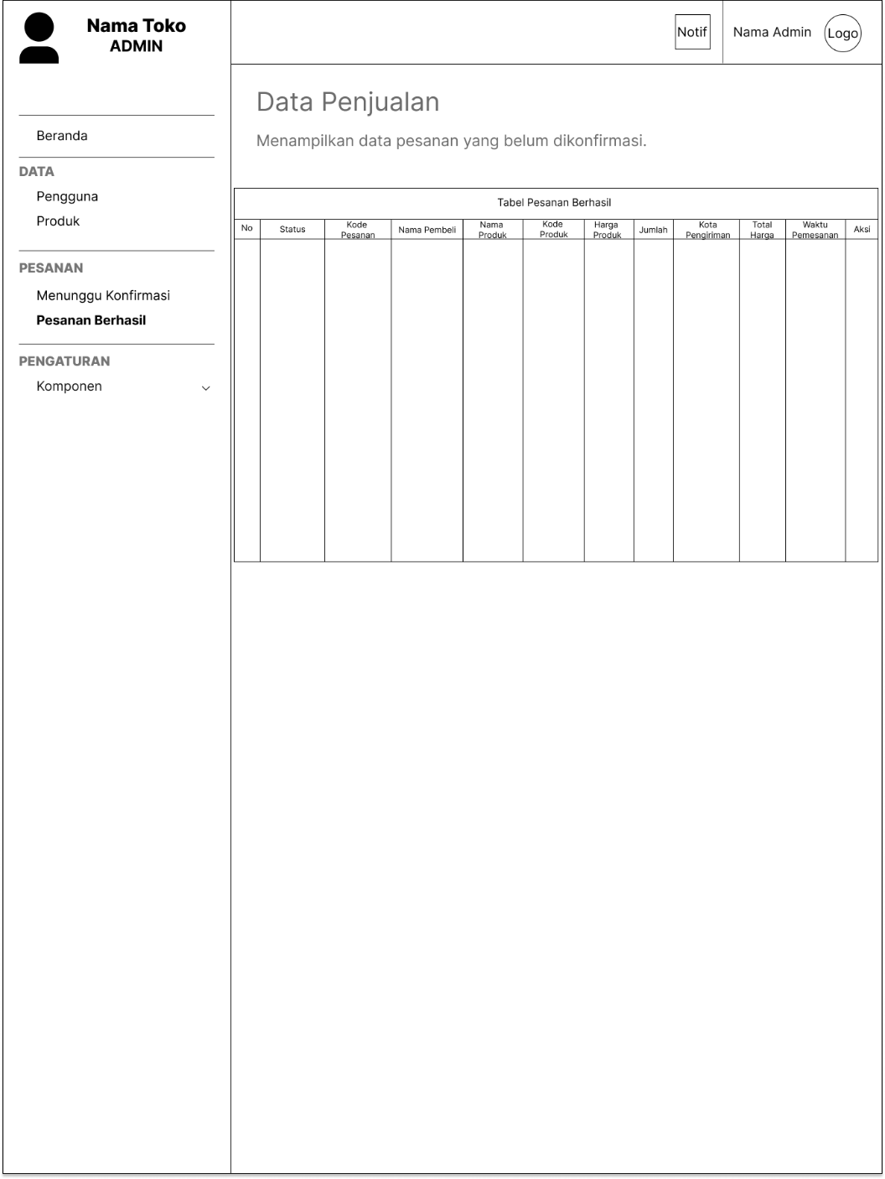

Gambar 3. 18 Rancangan Tampilan Aplikasi Admin Halaman Pesanan Berhasil

Halaman pesanan berhasil menampilkan seluruh rincian pesanan user yang sudah dikonfirmasi. Pada halaman ini admin hanya dapat melihat saja.

1. Halaman Komponen

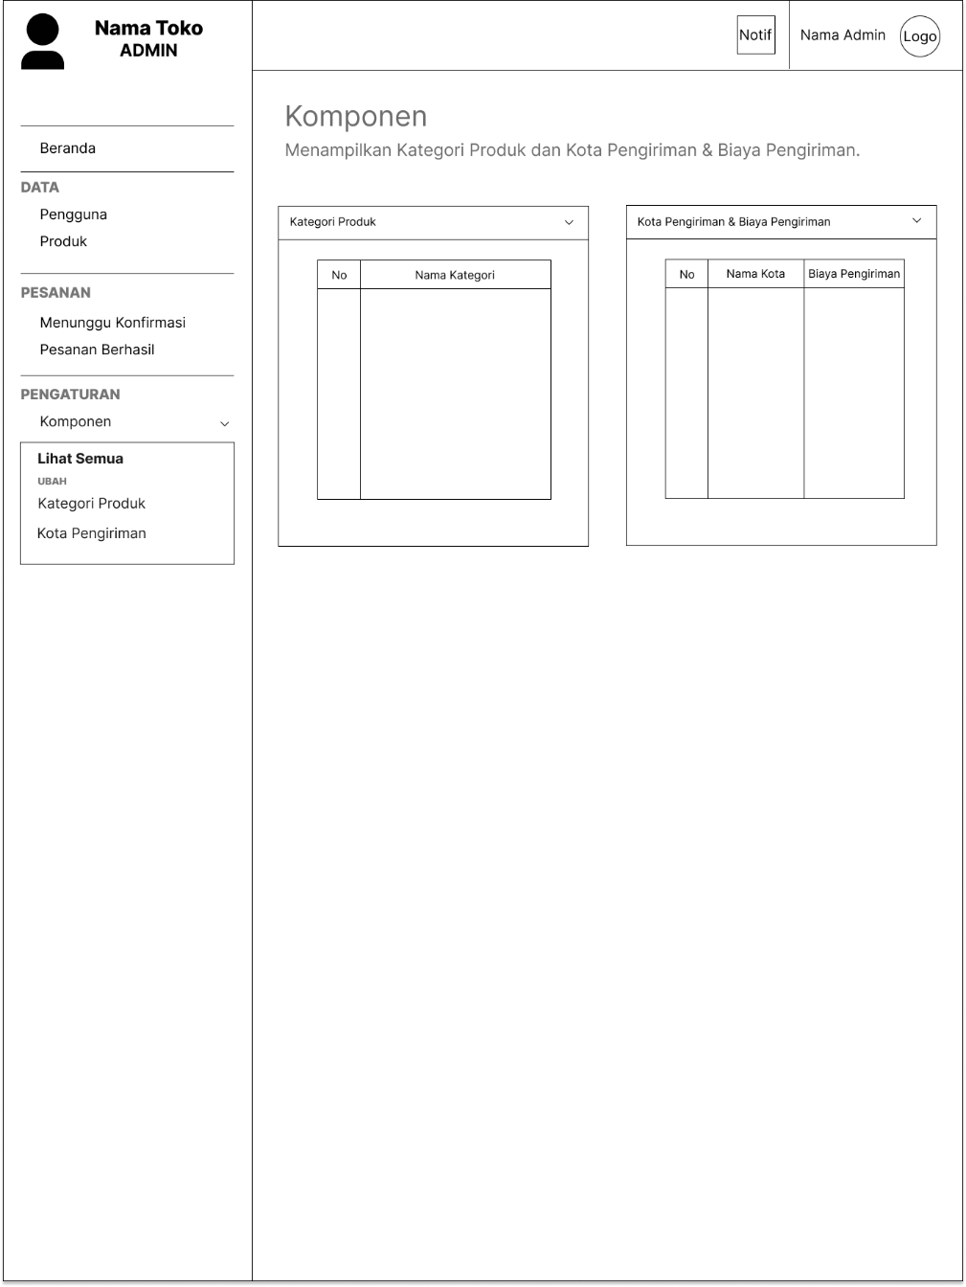

Gambar 3. 19 Rancangan Tampilan Aplikasi Admin Halaman Komponen

Halaman ini hanya menampilkan kategori produk dan kota pengiriman secara bersamaan.

1. Halaman Kategori Produk

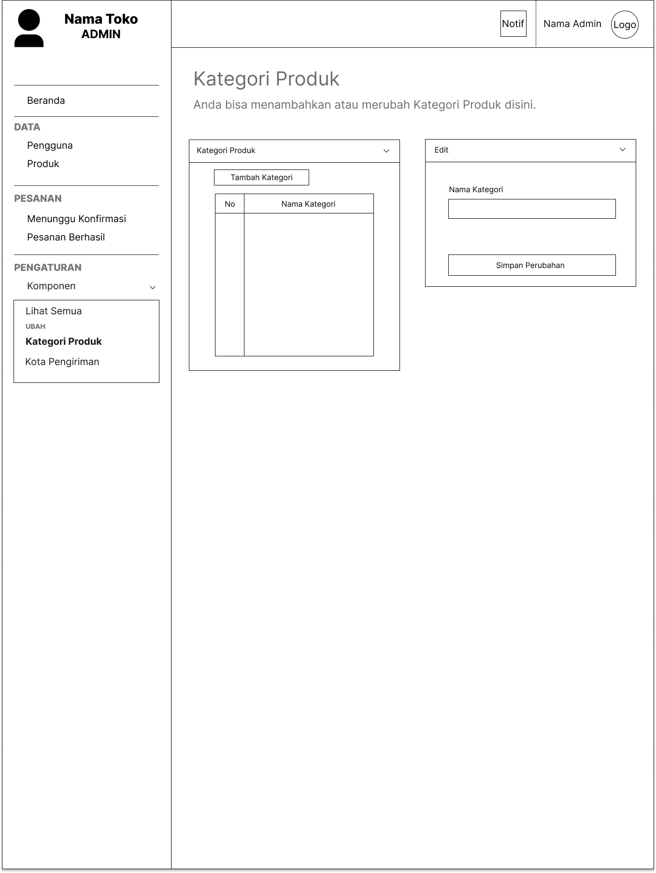

Gambar 3. 20 Rancangan Tampilan Aplikasi Admin Halaman Kategori Produk

Halaman ini menampilkan kategori kategori produk. Pada halaman ini admin dapat menambahkan dan merubah kategori produk.

1. Halaman Kota Pengiriman

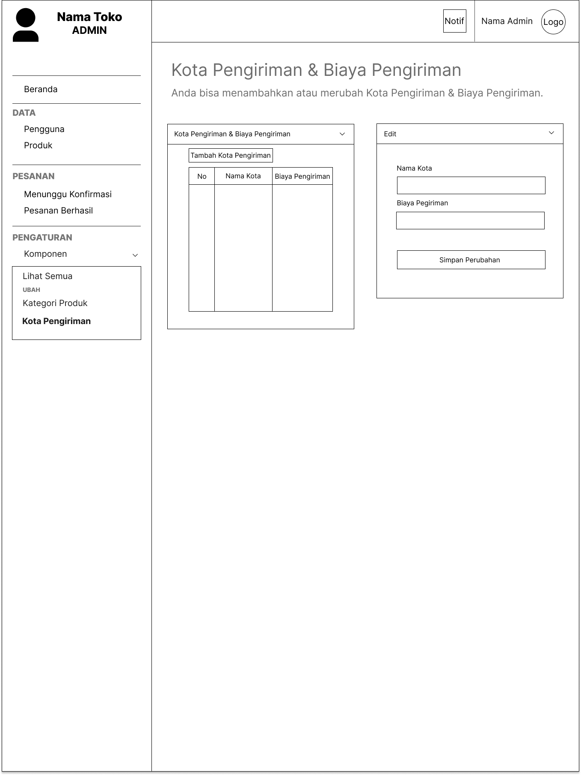

Gambar 3. 21 Rancangan Tampilan Aplikasi Admin Halaman Kota Pengiriman

Halaman ini menampilkan kota kota yang dapat dikirim oleh toko dan biaya pengirimannya. Pada halaman ini admin dapat menambahkan dan merubah kota pengiriman dan biaya pengirimannya.

### Tampilan Aplikasi

Pada tahap ini akan dijelaskan tentang aplikasi yang telah dibuat berdasarkan hak akses user dan admin.

#### Tampilan Aplikasi User

1. Halaman Beranda

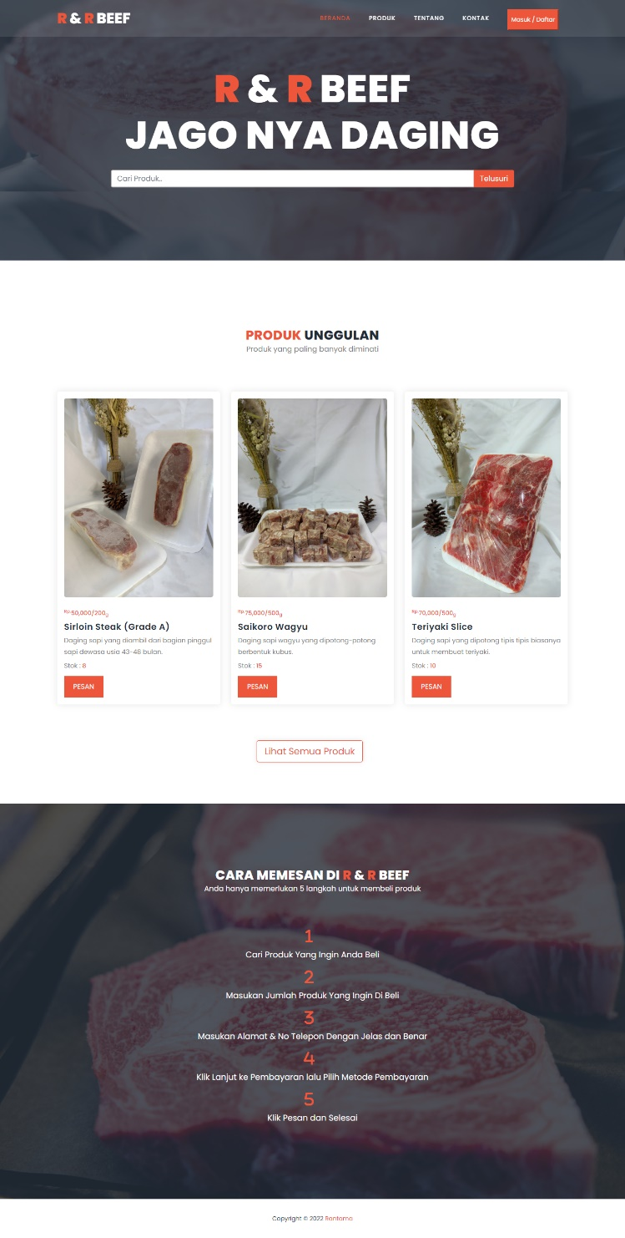

Gambar 3. 22 Tampilan Aplikasi User Halaman Beranda

Halaman beranda dapat diakses walaupun user belum melakukan login.

1. Halaman Produk

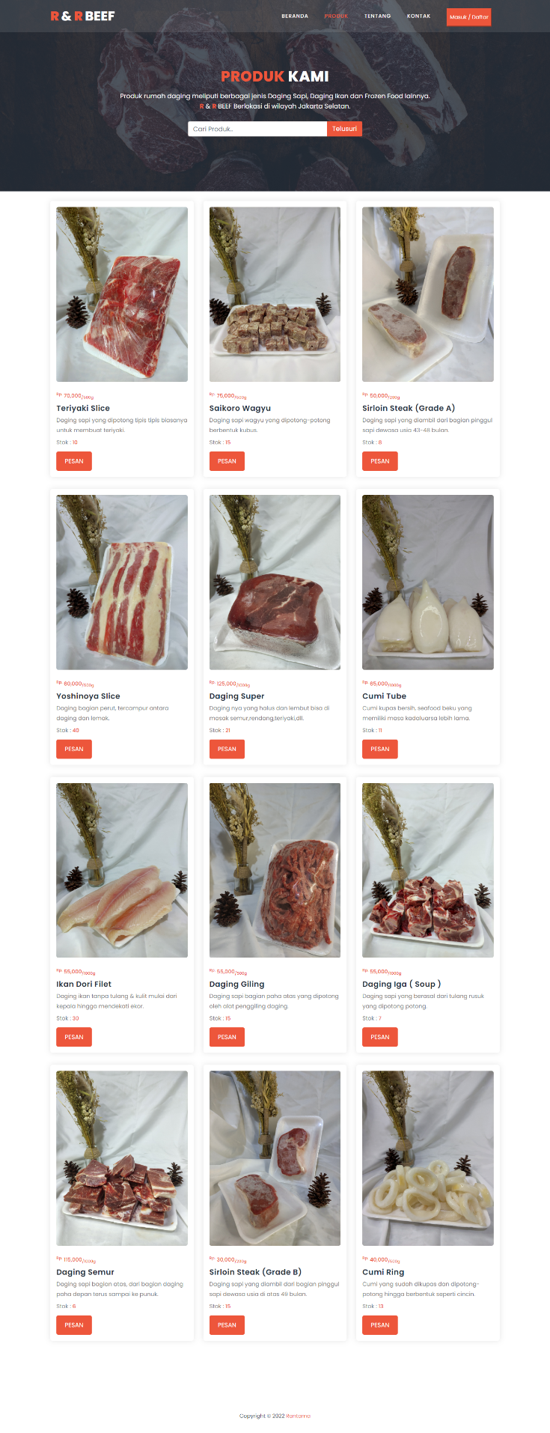

Gambar 3. 23 Tampilan Aplikasi User Halaman Produk

Halaman produk juga bisa di akses oleh user tanpa perlu login, tetapi jika user mengklik pesan akan langsung diminta untuk login seperti berikut :

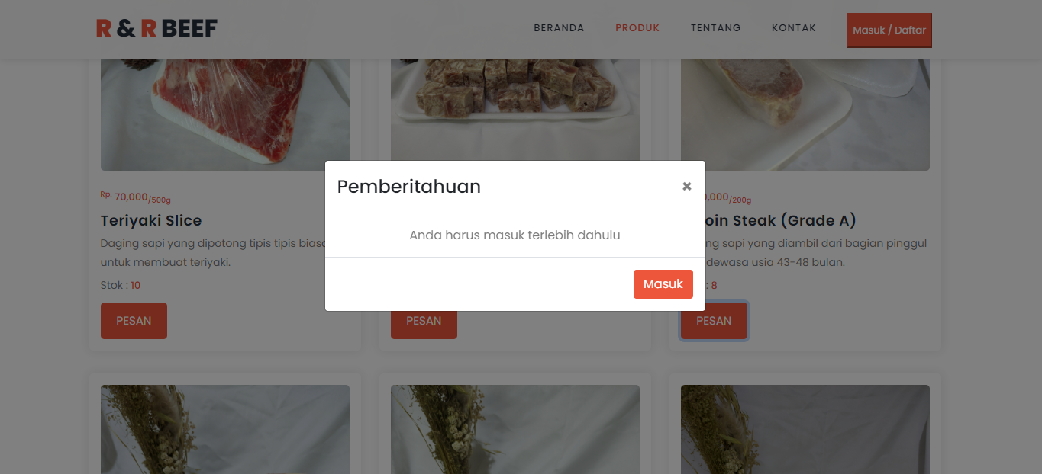

Gambar 3. 24 Tampilan Aplikasi User Pemberitahuan Login

1. Halaman Tentang

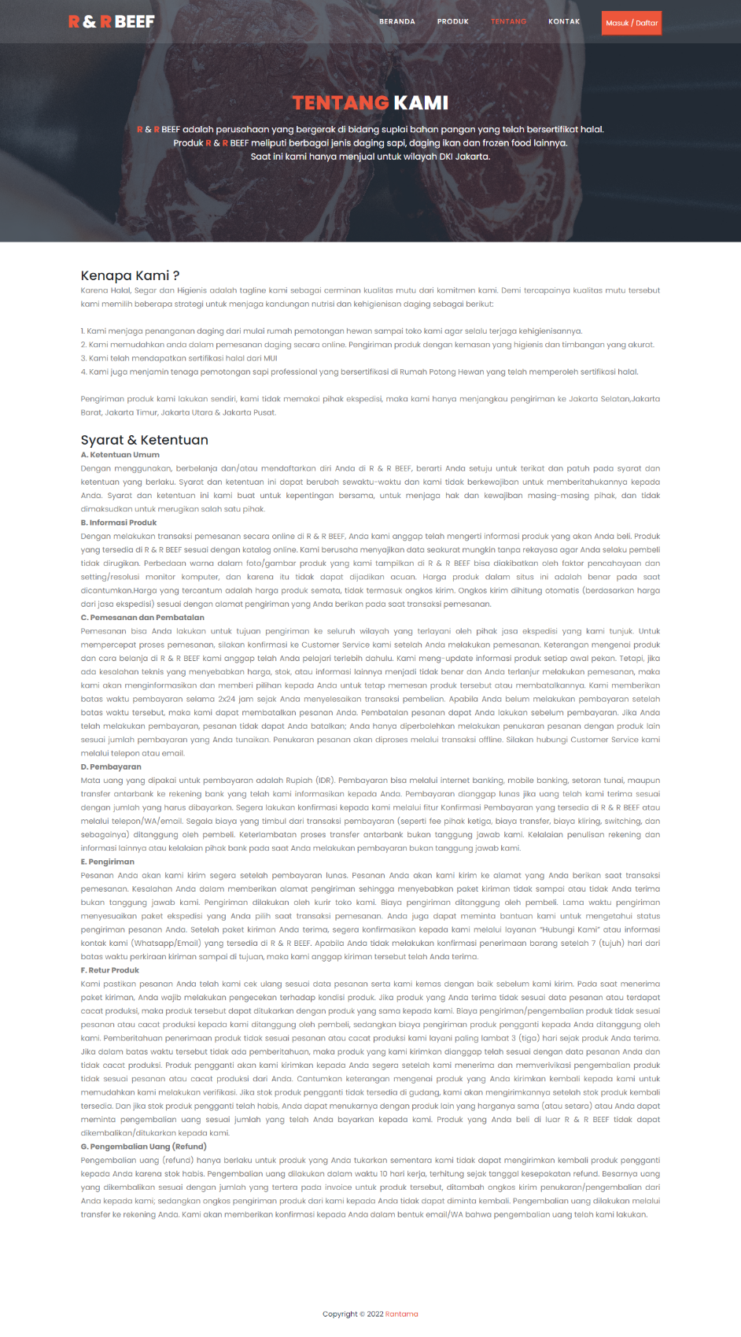

Gambar 3. 25 Tampilan Aplikasi User Halaman Tentang

Halaman ini hanya menampilkan tentang toko dan syarat ketentuan yang berlaku.

1. Halaman Kontak

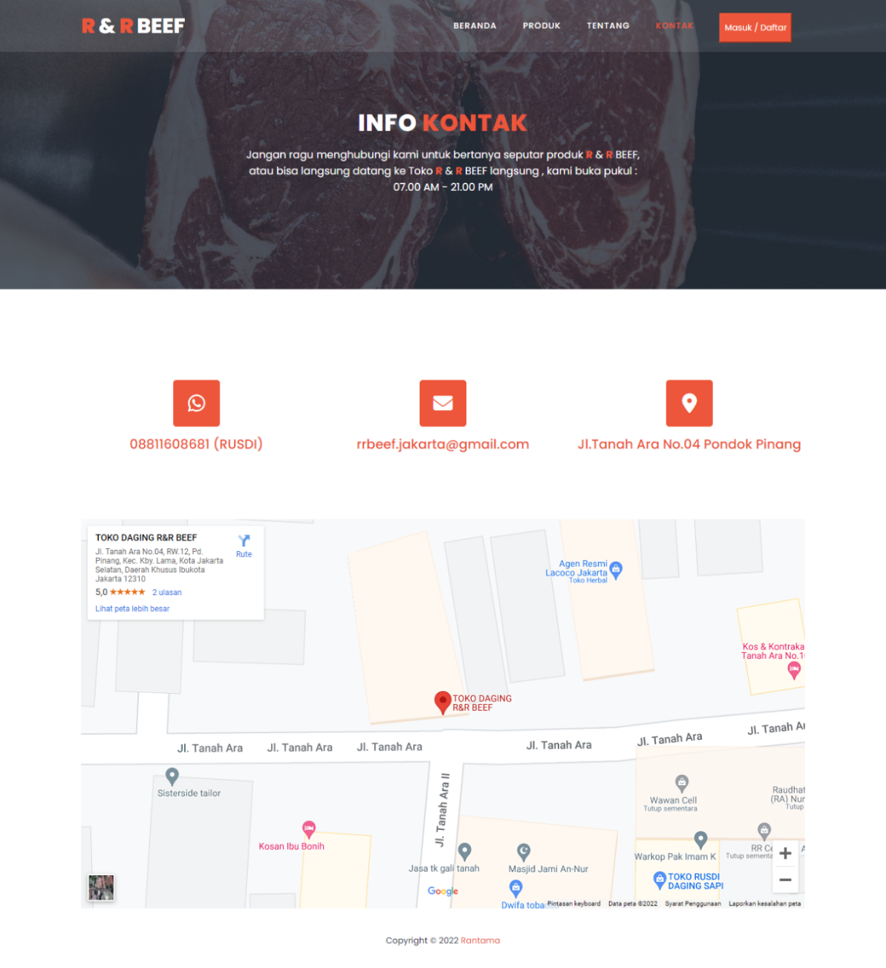

Gambar 3. 26 Tampilan Aplikasi User Halaman Kontak

Pada halaman ini user dapat melihat nomr telepon toko, email toko dan alamat toko. Saat nomer telepon di klik akan langsung membuka whatsapp, jika email di klik akan langsung membuka mail, jika alamat diklik akan membuka google maps.

1. Halaman Daftar

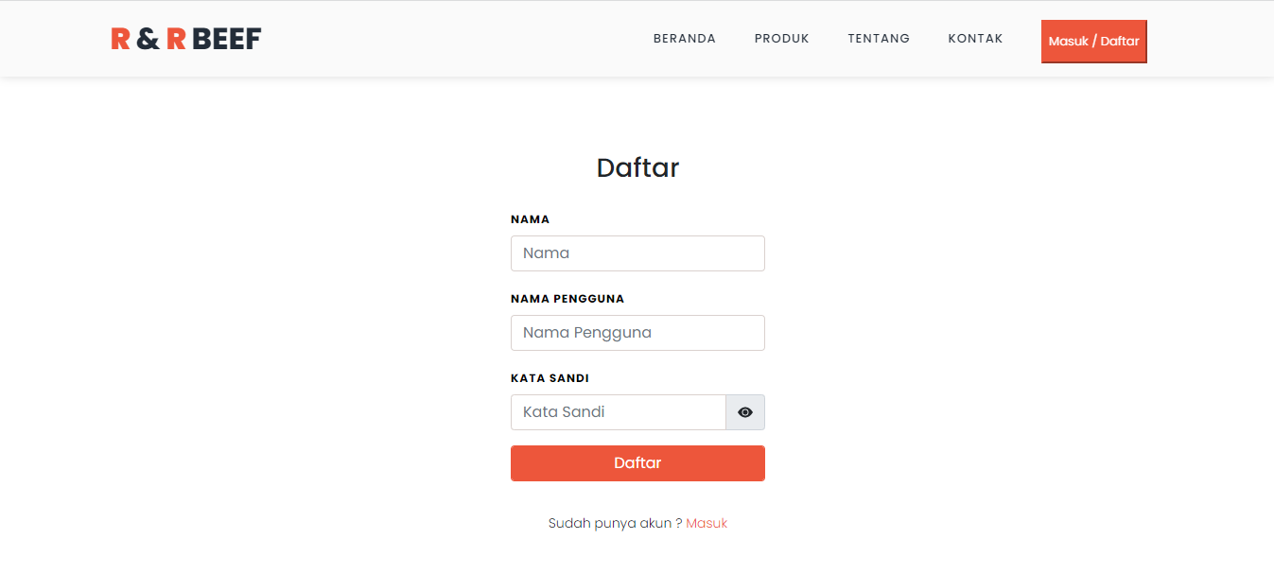

Gambar 3. 27 Tampilan Aplikasi User Halaman Daftar

Halaman untuk mendaftar jika user belum memiliki akun. Jika user mendaftar menggunakan nama pengguna yang sudah digunakan oleh orang lain makan pendaftaran akun akan gagal seperti berikut :

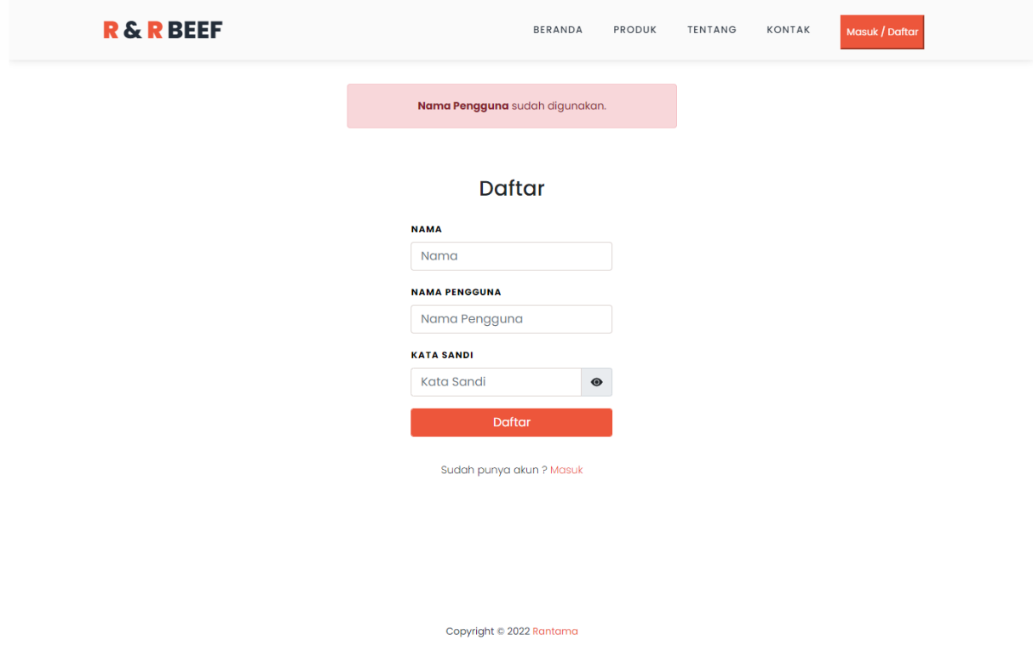

Gambar 3. 28 Tampilan Aplikasi User Halaman Daftar (Gagal)

1. Halaman Masuk

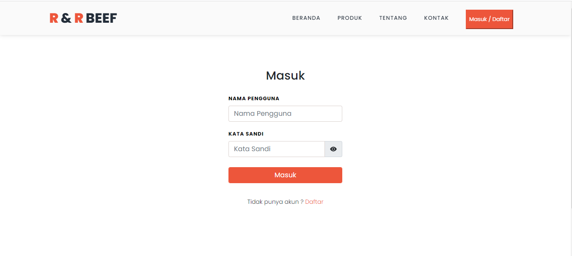

Gambar 3. 29 Tampilan Aplikasi User Halaman Masuk

Halaman untuk user dan admin melakukan login, jika user salah memasukan nama pengguna atau password maka login gagal seperti berikut :

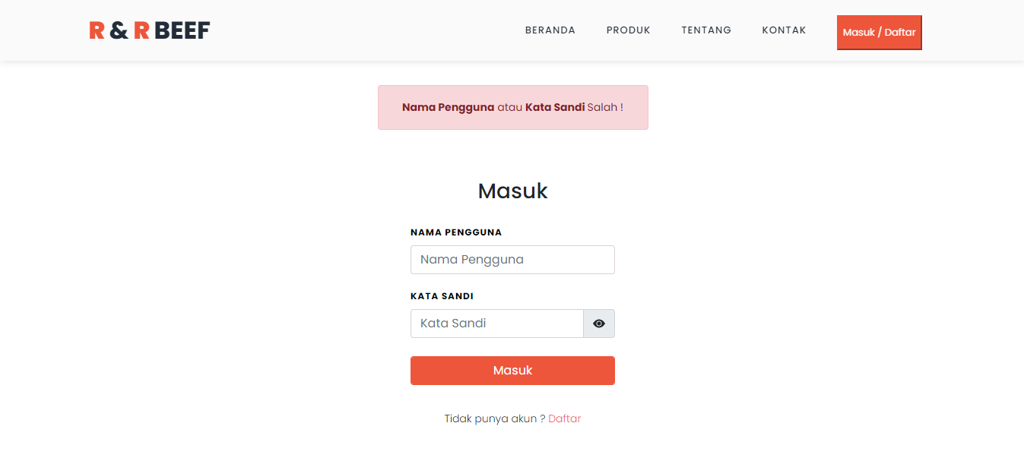

Gambar 3. 30 Tampilan Aplikasi User Halaman Masuk (Gagal)

#### Tampilan Aplikasi Admin

1. Halaman Masuk



Gambar 3. 31 Tampilan Aplikasi Admin Halaman Masuk

Halaman masuk digunakan untuk admin dan user melakukan login, halaman masuk admin dan user sama jika admin salah memasukan nama pengguna atau password maka login gagal seperti berikut :



Gambar 3. 32 Tampilan Aplikasi Admin Halaman Masuk (Gagal)

1. Halaman Beranda

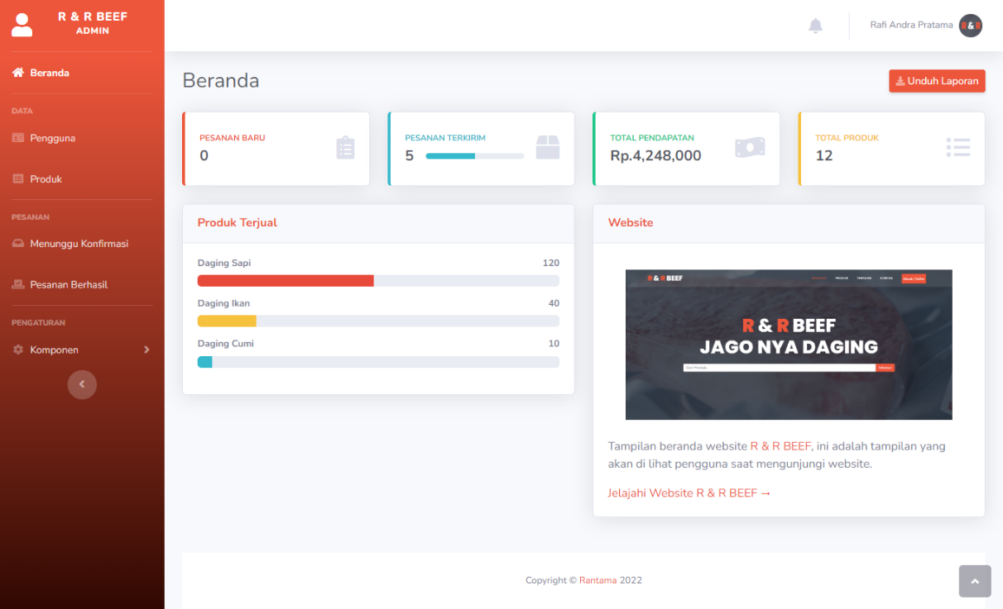

Gambar 3. 33 Tampilan Aplikasi Admin Halaman Beranda

Halaman ini menjadi halaman pertama yang ditampilkan saat admin melakukan login. Pada halaman ini admin dapat melihat statistik penjualan toko dan mengunduh laporan. Jika ada user yang memesan maka akan muncul notifikasi di halaman beranda seperti berikut :

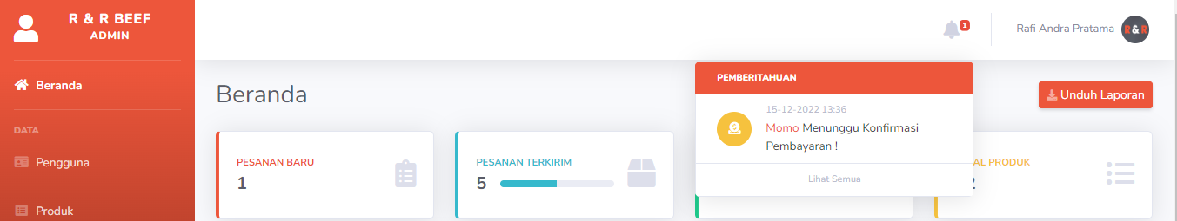

1. Halaman Data Pengguna

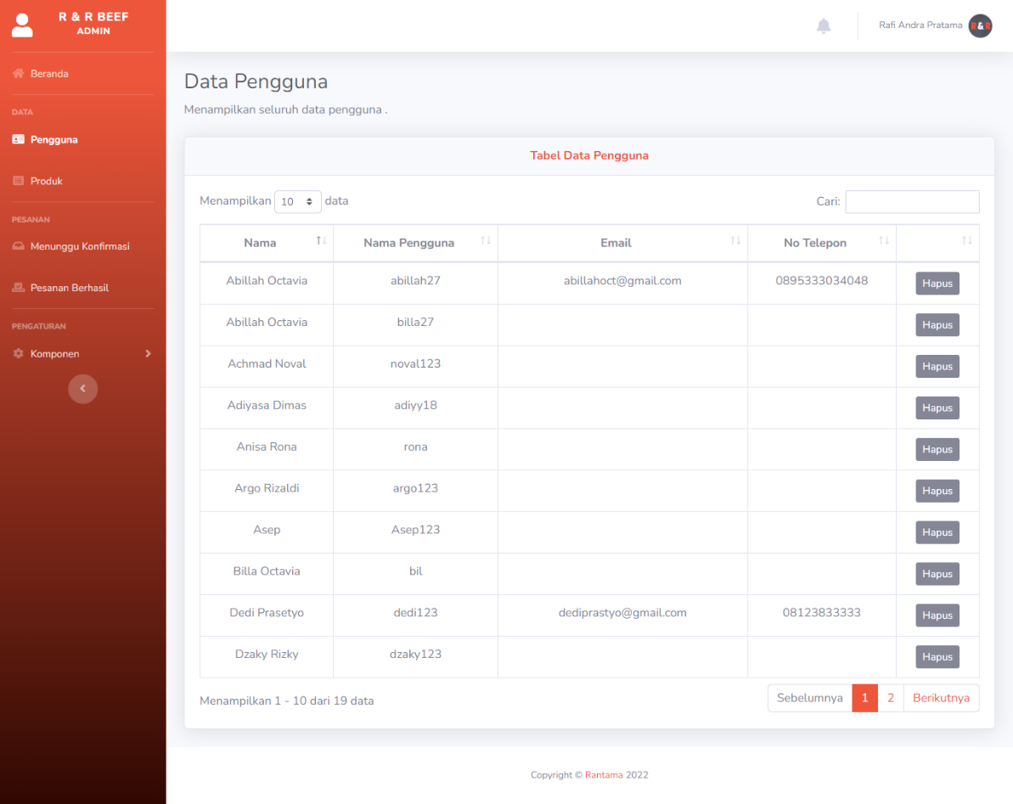

Gambar 3. 34 Tampilan Aplikasi Admin Halaman Data Pengguna

Pada halaman data pengguna admin dapat melihat data seluruh user tetapi admin tidak dapat melihat kata sandinya, admin juga tidak dapat mengubah2 nya, admin hanya dapat menghapus jika memang itu diperlukan. Saat admin mengklik hapus maka akan muncul peringatan apakah anda yakih ingin menghapus data , jika batal data tidak jadi di hapus , jika klik oke maka data baru akan terhapus.

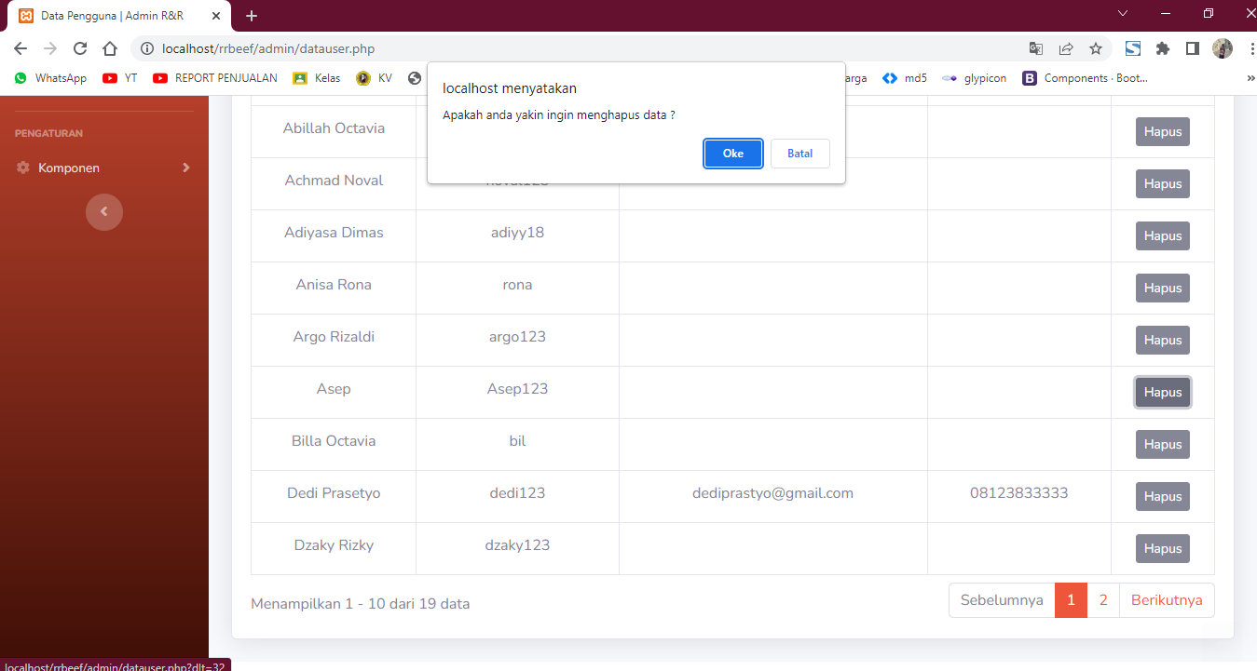

Gambar 3. 35 Tampilan Aplikasi Admin Halaman Data Pengguna (Hapus)

1. Halaman Data Produk

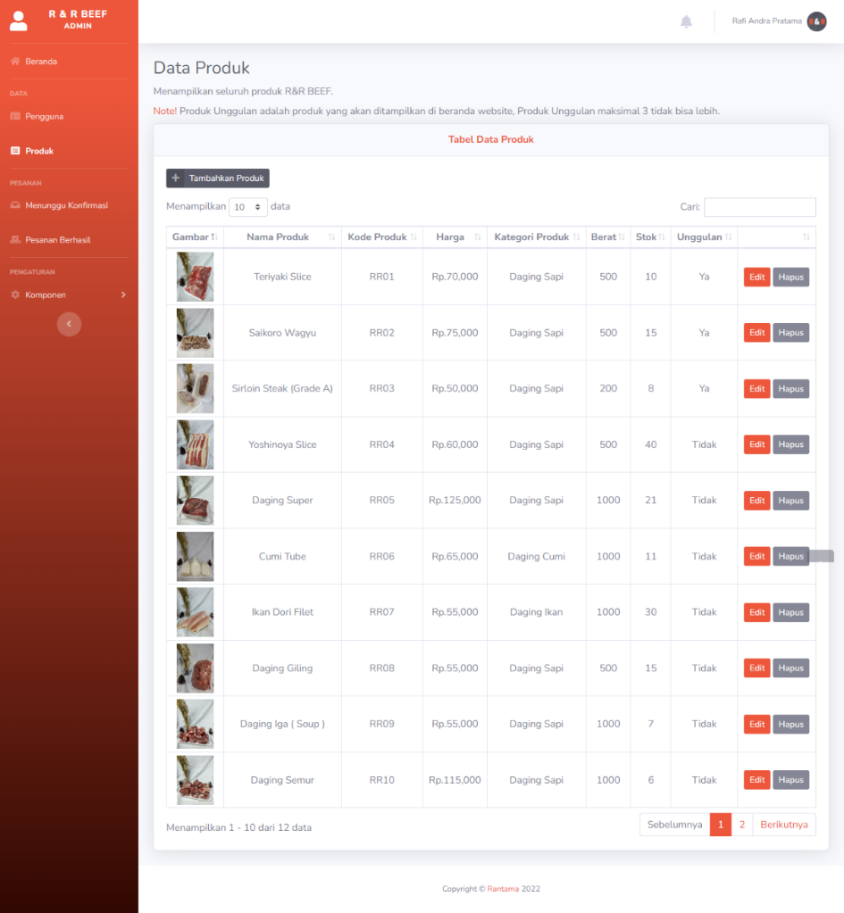

Gambar 3. 36 Gambar 3. 37 Tampilan Aplikasi Admin Halaman Data Produk

Pada halaman data produk menampilkan seluruh produk yang dijual di toko admin dapat menambahkan, merubah, menghapus data produk tersebut. Jika diklik edit maka akan tampil seperti ini :

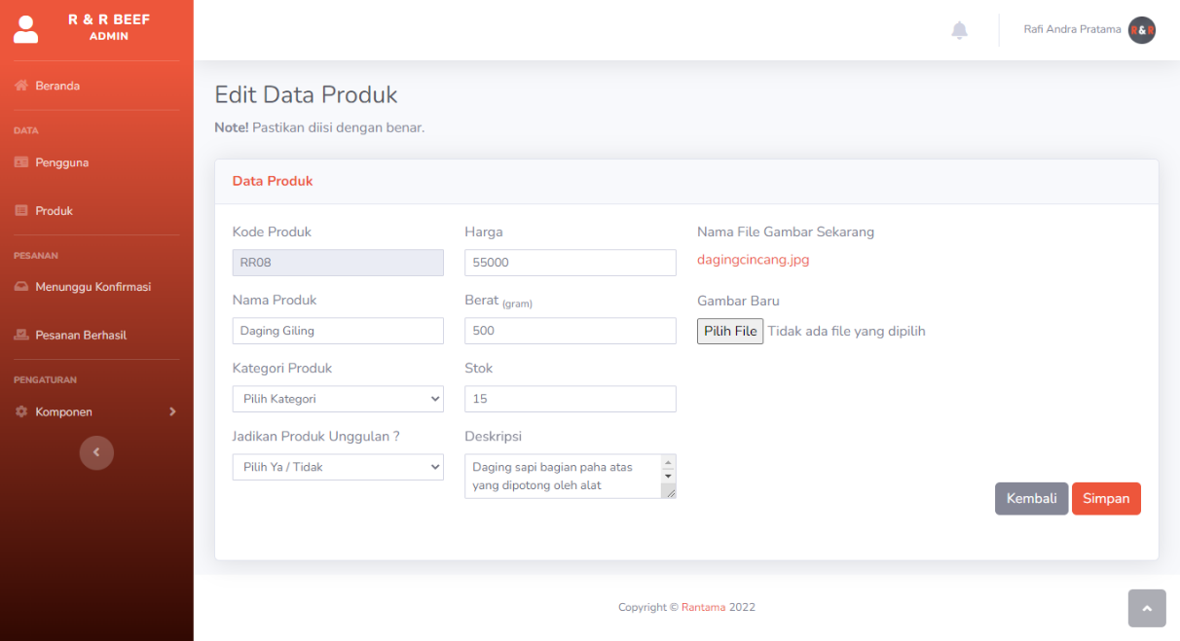

Gambar 3. 38 Tampilan Aplikasi Admin Halaman Data Produk (Edit)

Jika ingin melakukan tambah produk maka tampilannya seperti ini :

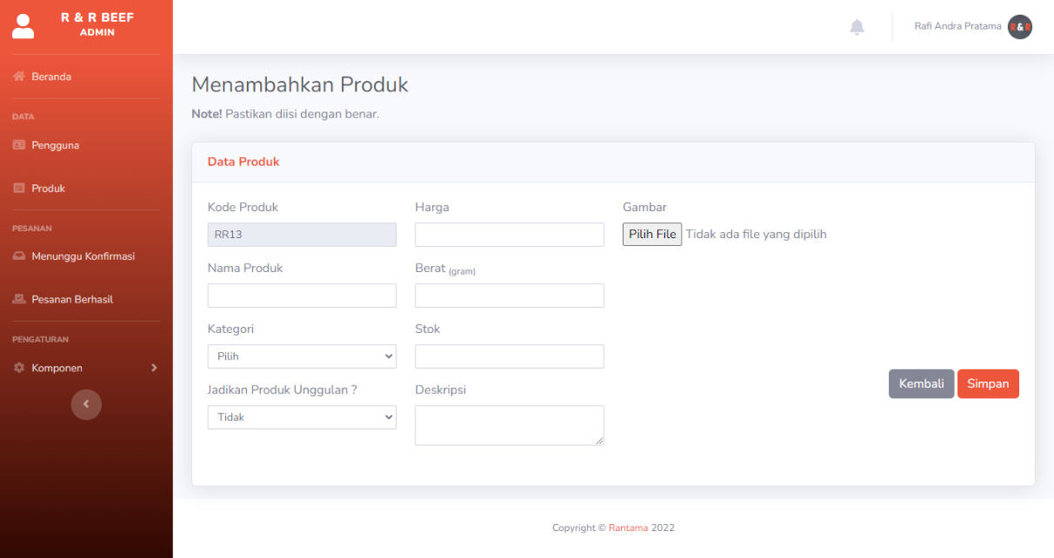

Gambar 3. 39 Tampilan Aplikasi Admin Halaman Data Produk (Tambah)

Jika ingin menghapus produk maka tampilannya seperti ini :

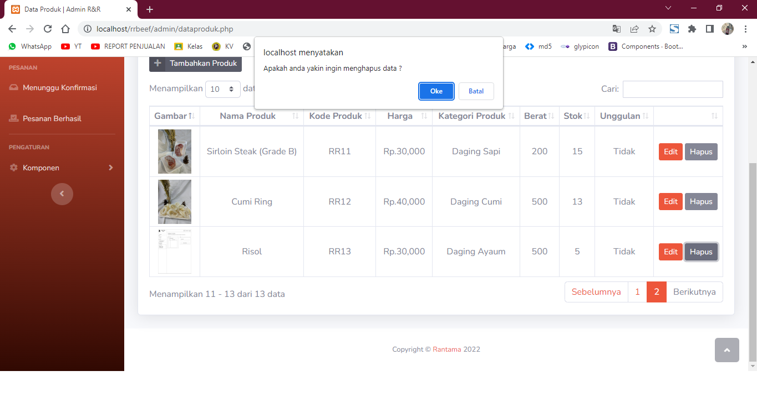

Gambar 3. 40 Tampilan Aplikasi Admin Halaman Data Produk (Hapus)

1. Halaman Pesanan Menunggu Konfirmasi

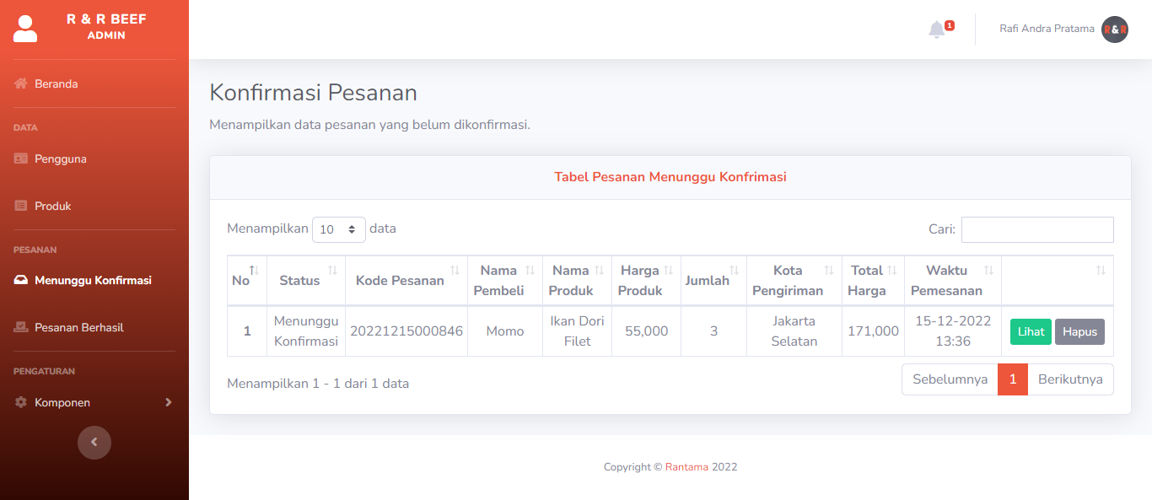

Gambar 3. 41 Tampilan Aplikasi Admin Halaman Pesanan Menunggu Konfrimasi

Halaman pesanan menunggu konfrimasi menampilkan rincian pesanan pesanan user yang belum dikonfirmasi. Pada halaman ini admin dapat menyetujui pesanan user dan membatalkannya jika pesanannya tidak jelas. Klik lihat untuk melihat detail pesanan dan mengkonfirmasi nya seperti berikut :

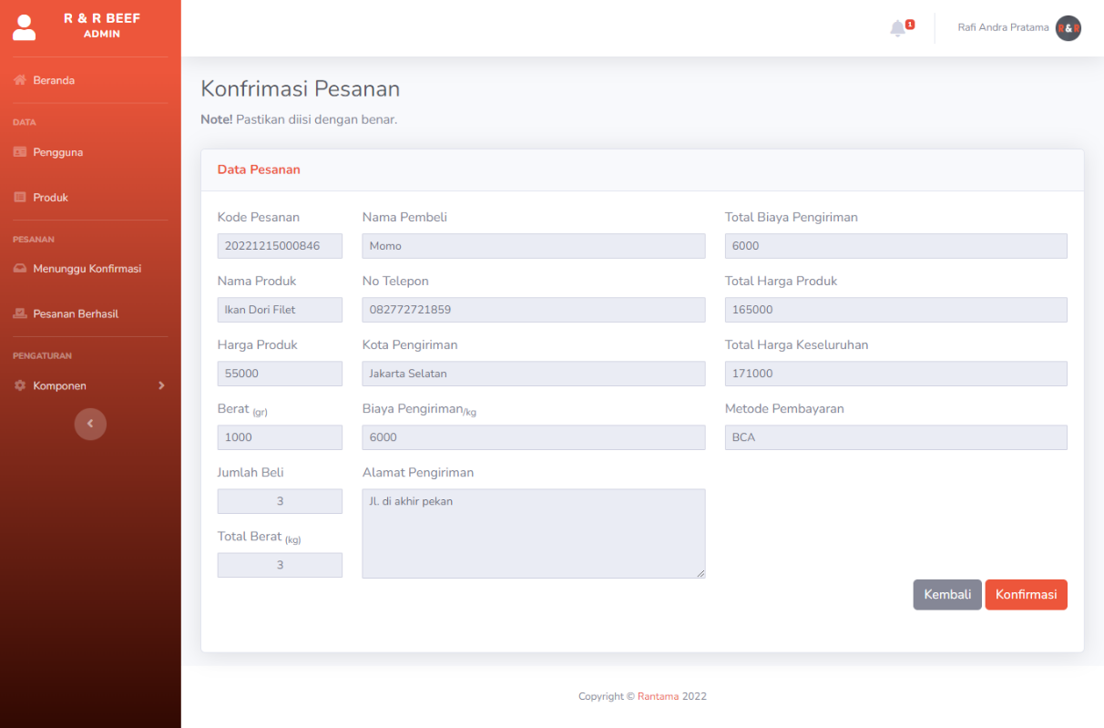

Gambar 3. 42 Tampilan Aplikasi Admin Halaman Konfirmasi Pesanan

1. Halaman Pesanan Berhasil

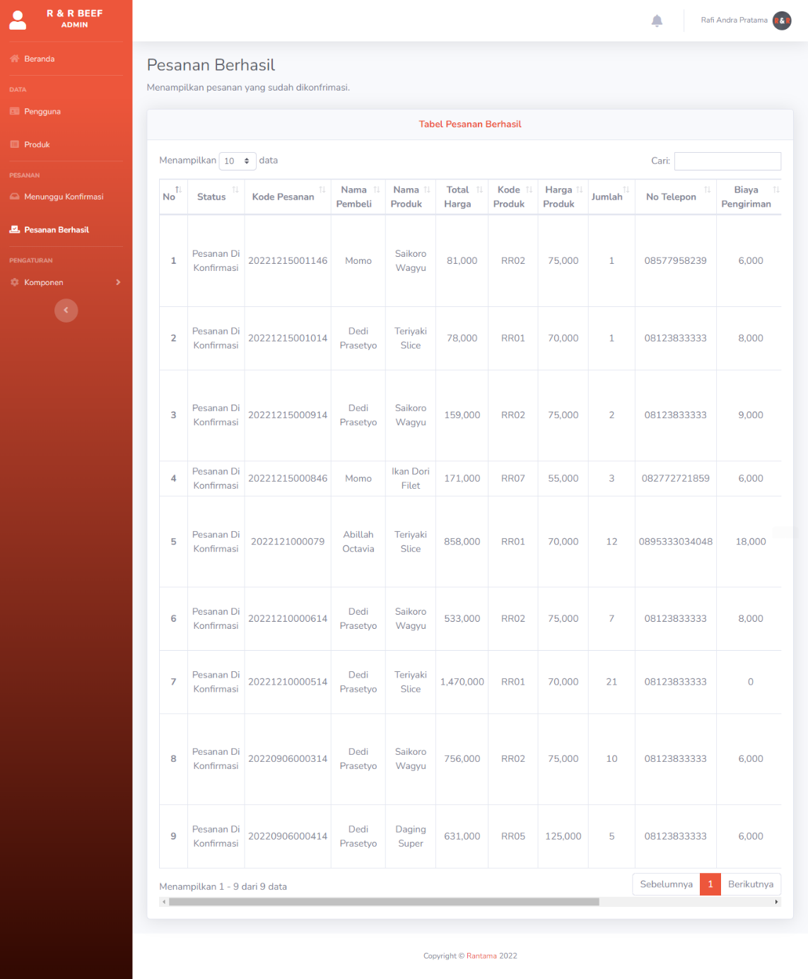

Gambar 3. 43 Tampilan Aplikasi Admin Halaman Pesanan Berhasil

Halaman pesanan berhasil menampilkan seluruh rincian pesanan user yang sudah dikonfirmasi. Pada halaman ini admin hanya dapat melihat saja.

1. Halaman Komponen

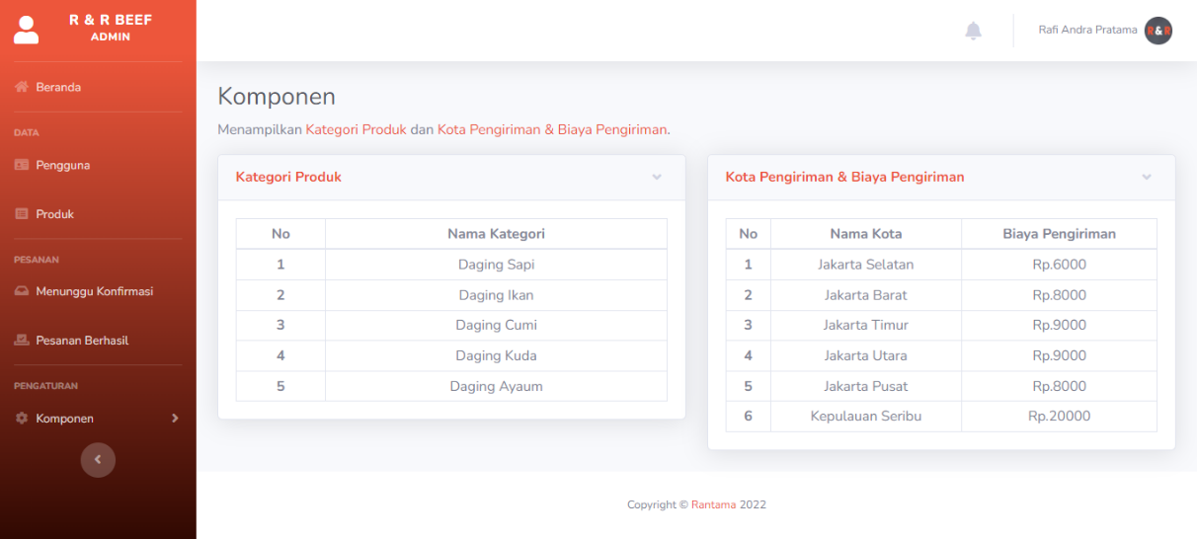

Gambar 3. 44 Tampilan Aplikasi Admin Halaman Komponen

Pada halaman ini hanya menampilkan komponen komponen yaitu tabel kategori produk dan tabel kota pengiriman secara bersamaan.

1. Halaman Kategori Produk

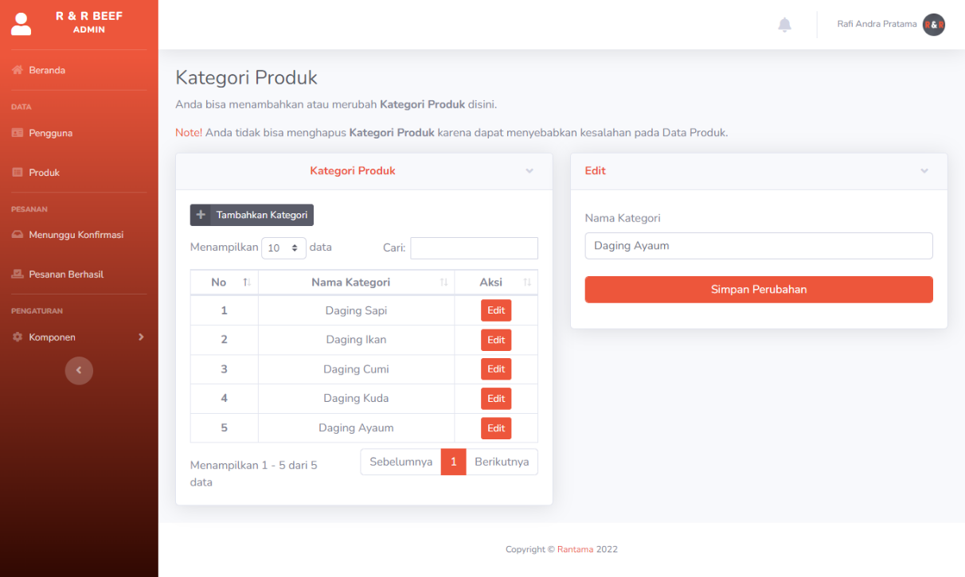

Gambar 3. 45 Tampilan Aplikasi Admin Halaman Kategori Produk

Pada halaman ini admin hanya dapat menambahkan dan merubah kategori produk. Jika mengklik tambah kategori maka tampilannya menjadi seperti berikut :

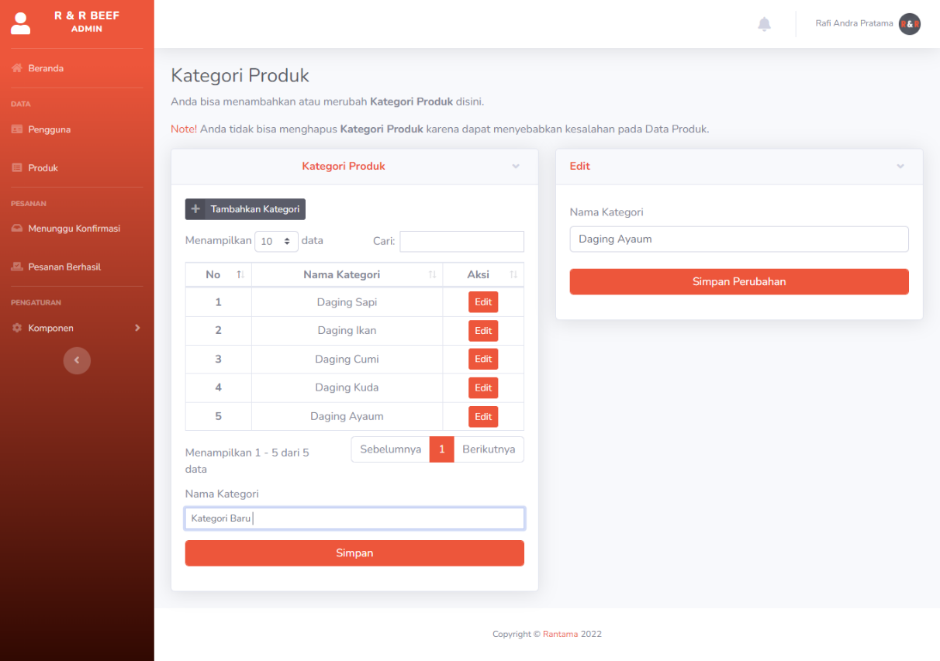

Gambar 3. 46 Tampilan Aplikasi Admin Halaman Kategori Produk (Tambah)

1. Halaman Kota Pengiriman

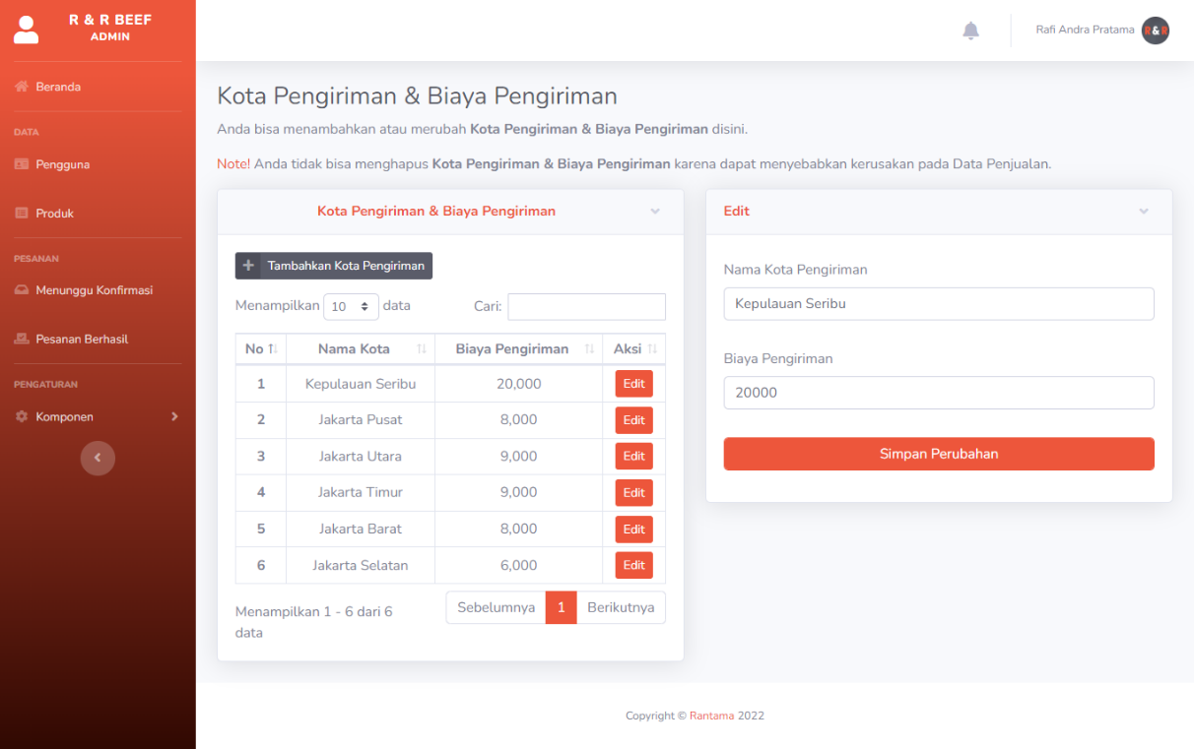

Gambar 3. 47 Tampilan Aplikasi Admin Halaman Kota Pengiriman

Pada halaman ini admin hanya dapat menambahkan dan merubah kota pengiriman dan biaya pengirimannya. Jika mengklik tambah kota pengiriman maka tampilannya akan berubah seperti berikut :

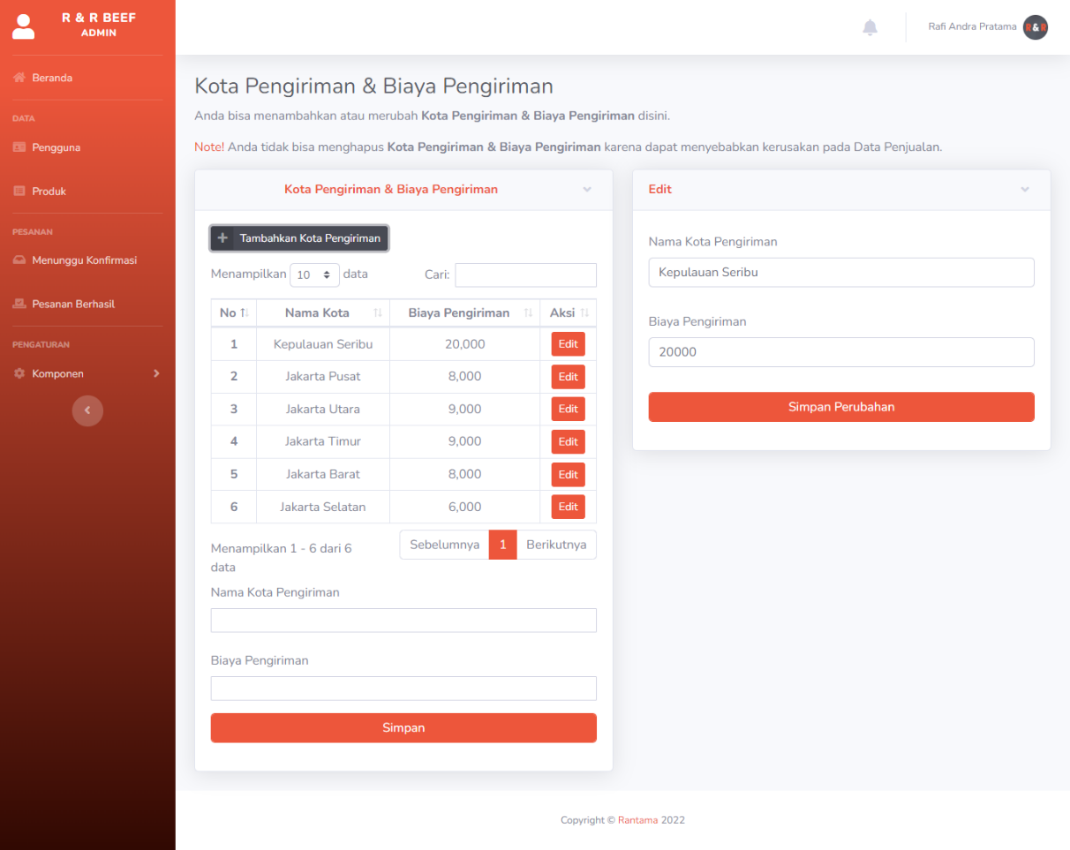

Gambar 3. 48 Tampilan Aplikasi Admin Halaman Kota Pengiriman (Tambah)

## Ruang Lingkup Aplikasi

Kebutuhan yang diperlukan dalam membuat aplikasi ini ada beberapa hal yang harus di siapkan seperti kebutuhan perangkat keras (hardware) dan kebutuhan perangkat lunak (software), maka spesifikasi yang digunakan adalah sebagai berikut :

1. Spesifikasi Perangkat Keras (Hardware)

## Processor : Intel® Core™ I5-4310U CPU @2.00Ghz 2.60 Ghz

## RAM : 8,00 GB

## Penyimpanan : 128 GB

## Monitor, keyboard, dan mouse sebagai peralatan antarmuka

1. Spesifikasi Perangkat Lunak (Software)

## Sistem Operasi menggunakan Windows 10 Pro 64-bit

## Web browser menggunakan Google Chrome dan Microsoft Edge.

## Text Editor menggunakan Visual Studio Code

## Server lokal yang digunakan XAMPP (PHP Versi 5.6.30)

## Pengujian Aplikasi

Pada tahap pengujian aplikasi website ini dilakukan dengan tujuan mengetahui fungsi – fungsi yang ada pada aplikasi sesuai dengan apa yang di harapkan pengguna dan dapat digunakan dengan baik. Pengujian menggunakan teknik *Black Box Testing,* pengujian dilakukan dengan cara memastikan setiap fungsi sudah bekerja dengan baik dan memastikan setiap kesalahan yang dimasukan oleh pengguna dapat ditangani oleh sistem.

### Pengujian Fungsi Halaman Masuk

Tabel 3. 7 Pengujian Fungsi Halaman Masuk

|  |  |  |  |
| --- | --- | --- | --- |
| NO | PENGUJIAN | AKTIVITAS | HASIL |
| 1 | Login | Admin dan User memasukaan nama pengguna dan kata sandi dengan benar maka akan masuk ke halaman Beranda | Berhasil [ √ ] |
| Admin dan User memasukan nama pengguna dan kata sandi yang salah maka akan muncul pemberitahuan nama pengguna atau kata sandi salah. | Berhasil [ √ ] |

### Pengujian Fungsi Pesan Pada Halaman Produk

Tabel 3. 8 Pengujian Fungsi Pesan Pada Halaman Produk

|  |  |  |  |
| --- | --- | --- | --- |
| NO | PENGUJIAN | AKTIVITAS | HASIL |
| 1 | Pesan Produk | User mengklik pesan pada produk dan mengisi data pesanan dengan benar setelah itu klik lanjut ke pembayaran lalu user memilih metode pembayaran dan melakukan pembayaran. | Berhasil [ √ ] |
| User mengklik pesan pada produk dan user belum mengisi data pesanan langsung mengklik lanjut ke pembayaran maka akan muncul pemberitahuan bahwa harus mengisi data dengan lengkap terlebih dahulu untuk bisa lanjut ke pembayaran. | Berhasil [ √ ] |
| User mengklik pesan pada produk dan user mengisi data pesanan dengan benar tetap jumlah yang ingin dibeli melebihi stok maka akan muncul pemberitahuan bahwa Stok tidak cukup jumlah beli terlalu banyak. | Berhasil [ √ ] |

### Pengujian Fungsi Pencarian

Tabel 3. 9 Pengujian Fungsi Pencarian

|  |  |  |  |
| --- | --- | --- | --- |
| NO | PENGUJIAN | AKTIVITAS | HASIL |
| 1 | Pencarian | User mencari Daging Sapi saat klik telusuri maka akan dibawa ke halaman produk dengan menampilkan daging sapi saja | Berhasil [ √ ] |
| User mencari ikan saat klik telusuri maka akan dibawa ke halaman produk dengan menampilkan ikan saja | Berhasil [ √ ] |
| User mencari uang saat klik telusuri makan akan dibawa ke halaman produk dengan pemberitahuan Produk yang anda cari tidak ditemukan. | Berhasil [ √ ] |

### Pengujian Fungsi Halaman Data Pengguna

Tabel 3. 10 Penngujian Fungsi Halaman Data Pengguna

|  |  |  |  |
| --- | --- | --- | --- |
| NO | PENGUJIAN | AKTIVITAS | HASIL |
| 1 | Cari Pengguna | Admin menggunakan pencarian untuk memudahkan menemukan user yang dicari. | Berhasil [ √ ] |
| 2 | Hapus Pengguna | Admin menghapus user | Berhasil [ √ ] |

### Pengujian Fungsi Halaman Data Produk

Tabel 3. 11 Pengujian Fungsi Halaman Data Produk

|  |  |  |  |
| --- | --- | --- | --- |
| NO | PENGUJIAN | AKTIVITAS | HASIL |
| 1 | Tambah Produk | Admin melakukan penambahan produk dengan mengklik Tambahkan produk lalu isi data produk dan juga gambar produk dengan benar kemudian klik Simpan maka produk akan bertambah. | Berhasil [ √ ] |
| Admin melakukan penambahan produk dengan mengklik tambahkan produk lalu data tidak di isi dengan lengkap saat di klik simpan muncul pemberitahuan harap diisi terlebih dahulu. | Berhasil [ √ ] |
| 2 | Edit Produk | Admin merubah stok, harga dan gambar pada suatu produk dengan klik edit pada produk yang ingin di ubah isi data dengan lengkap dan upload gambar terbaru setelah itu klik simpan maka produk akan diperbarui | Berhasil [ √ ] |
| Admin mengklik edit salah satu produk ,lalu menjadikan sebagai produk unggulan dan klik simpan. Produk akan muncul diberanda | Berhasil [ √ ] |

# PENUTUP

## Kesimpulan

Berdasarkan uji coba aplikasi yang telah dilakukan, Aplikasi Penjualan Daging Pada Toko R & R BEEF dapat disimpulkan bahwa aplikasi ini berjalan dengan baik.

Dengan adanya aplikasi ini pekerjaan dari admin toko dan user akan lebih efisien dan efektif. Admin akan mudah dalam mengelola data produk dan membuat laporan penjualan. User akan lebih mudah menemukan produk yang berkualitas, dan harga yang terjangkau. Dengan begitu angka penjualan pada Toko Daging R & R BEEF akan lebih maksimal.

## Saran

Setelah dilakukan pengujian terhadap aplikasi penjualan daging ini, maka masih ada kekurangan sehingga untuk pengembangan lebih lanjut disarankan :

1. Aplikasi ini tidak memiliki sistem keranjang sehingga jika pengguna ingin membeli bermacam macam produk harus memesan berulang ulang. Berharap kepada pengembang untuk menambahkan fitur keranjang
2. Aplikasi ini tidak memiliki sistem Lupa Kata Sandi, Berharap kepada pengembang untuk menambahkan fitur Lupa Kata Sandi agar user yang lupa kata sandi tidak perlu membuat akun baru.

# DAFTAR PUSTAKA

* + 1. Eddy Suprihadi,S.Kom.,MMSI. *Sistem Informasi Bisnis Dunia Versi 4.0*, Penerbit Penerbit Andi (2020).
    2. Mardia Mardia, Rahman Tanjung, Abdul Karim, *Sistem informasi Akuntansi dan Bisnis*, Penerbit Yayasan Kita Menulis (2021).
    3. Elisabet Yunaeti Anggraeni, *Pengantar Sistem Informasi*, Penerbit Penerbit Andi (2017).
    4. Muliana Muliana, Abdul Rahman Suleman, Nina Fapari Arif, Sudung Simatupang dan Conie Nupinda Br Sitepu, *Pengantar Manajemen*, Penerbit Qiara Media, Jawa Timur (2020).
    5. Yayan Hendayana, Nandang, *BISNIS ITU MUDAH*, Penerbit MANGGU MAKMUR TANJUNG LESTARI (2018).
    6. Fenny Rosa, Syahron Al Rosyid, Raden Dicky Ramadhan, Iman Daniman, Supriatna Toni Saputra, *Manajemen Strategik dalam Perusahaan Internasional*, Penerbit Penerbit NEM (2022).
    7. Riesca Dewi Wahyuningtias, Miftachul Chusnah, S.Tp., M.P. *Sistem Informasi Manajemen Perpustakaan Berbasis Web SLIMS*. Penerbit Lembaga Penelitian dan Pengabdian kepada Masyarakat Universitas KH.A.Wahab Hasbullah (2021).
    8. Septi Nurhidayah, Muhammad Nurakmal Fauzan, Woro Isti Rahayu.*Implementasi Metode Analytic Hieararchy Process (AHP) dengan PHP*, Penerbit Kreatif Industri Nusantara, Bandung (2020).
    9. Roni Habibi, Ferdy Berliano Putra, Ida Fatrini Putri, *Aplikasi Kehadiran Dosen Menggunakan PHP OOP*, Penerbit Kreatif (2020).
    10. Woro Isti Rahayu, Ravi Rahmatul Fajri dan Parhan Hambali, *Rancang bangun Aplikasi Penentuan dan Share Promo Produk kepada Pelanggan dari Website ke Media Sosial Berbasis Desktop*, Penerbit Kreatif Industri Nusantara, Bandung (2020).
    11. Rohi Abdulloh, *7 Materi Pemrograman Web untuk Pemula 4: Bootsrap & MariaDB*, Penerbit PT Elex Media Komputindo, Jakarta (2022).
    12. Lusia Violita Aprilian, Muhammad Yusril Helmi Setyawan dan Mohamad Harry Khomas Saputra, *Memahami Metode Omax dan Promethee pada Sistem Pendukung Keputusan*¸ Penerbit Kreatif Industri Nusantara, Bandung (2020).
    13. Ummy Gusti Salamah, *Tutorial Visual Studio Code*, Penerbit Media Sains Indonesia, Jawa Barat (2021).
    14. Rachmat Destriana,M.Kom., Syepry Maulana Husain, S.Kom., Nurdiana Handayani, M.Kom., Aditya Tegar Prahara Siswanto, S.Kom., *Diagram UML Dalam Membuat Aplikasi Android Firebase “Studi Kasus Aplikasi Bank Sampah”*, Penerbit Deepublish, Yogyakarta (2021).
    15. Popong Setiawati, *Analisa dan Perancangan Sistem Informasi Penyedia Lowongan Pekerjaan Yang Direkomendasikan Berdasarkan Standar Kopetensi Kerja Nasional Indonesia (SKKNI)*, Jurnal Ilmu Komputer Volume 3 Nomor 2 (2018).
    16. Bobi Agustian, *Sistem Informasi Kalibrasi Torque Wrench*, Penerbit Pascal Books (2022).

# LAMPIRAN

**Halaman Beranda User**

**index.php**

<?php

include 'koneksi.php';

$sql = mysqli_query($mysqlii,"SELECT * FROM produk where unggulan ='Ya' ORDER BY id DESC LIMIT 3 ");

?>

<!DOCTYPE html>

<html lang="en">

  <head>

    <meta charset="utf-8">

    <meta name="viewport" content="width=device-width, initial-scale=1, shrink-to-fit=no">

    <meta name="description" content="">

    <meta name="author" content="">

    <title>Beranda | R&R BEEF </title>

    <link rel="stylesheet" type="text/css" href="assets/css/bootstrap.min.css">

    <link rel="stylesheet" type="text/css" href="assets/css/font-awesome.css">

    <link href="https://fonts.googleapis.com/css?family=Poppins:100,100i,200,200i,300,300i,400,400i,500,500i,600,600i,700,700i,800,800i,900,900i&display=swap" rel="stylesheet">

    <link rel="stylesheet" type="text/css" href="assets/css/style2.css">

    <link rel="stylesheet" type="text/css" href="assets/css/bootstrap.css">

    <link rel="stylesheet" type="text/css" href="assets/css/style.css">

    <script src="https://kit.fontawesome.com/6d1cc33c8f.js" crossorigin="anonymous"></script>

    <script src="assets/js/ongkir.js"></script>

    </head>

<?php include 'header.php'; ?>

    <!-- ***** Main Banner Area Start ***** -->

    <div class="main-banner" id="top">

        <video autoplay muted loop id="bg-video">

            <source src="assets/images/videodaging.mp4" type="video/mp4" />

        </video>

        <div class="video-overlay header-text">

            <div class="caption">

                <h2> <em> R </em>& <em>R </em>BeeF <br>Jago nya Daging</h2>

                <!-- <h2><em>RR</em><br>BEEF</h2>-->

                <form method="get" action="produk.php">

                    <div class="col-md-10 offset-md-1 mb">

                    <div class="input-group mb-3">

                        <input type="text" name="keyword" class="form-control" placeholder="Cari Produk.." aria-label="" aria-describedby="basic-addon2">

                      <div class="input-group-append">

                        <button type="submit" class="btn btn-primary input-group-text" >Telusuri</button>

                      </div>

                    </div>

              </form>

                </div>

                </div>

            </div>

        </div>

    </div>

    <!-- ***** Main Banner Area End ***** -->

   <!-- ***** Offers Starts ***** -->

    <section class="section" id="trainers">

            <div class="container">

                <div class="row">

                    <div class="col-lg-6 offset-lg-3">

                        <div class="section-heading">

                            <h2><em>Produk</em> Unggulan</h2>

                            <p style="font-size: 16px;">Produk yang paling banyak diminati</p>

                        </div>

                    </div>

                </div>

        <div class="row">

                <?php

                    while ($produk=mysqli_fetch_assoc($sql)){

                ?>

                <!-- Modal -->

                <?php include 'modal.php'; ?>

                 <div class="col-lg-4 col-md-4">

                    <div class="trainer-item">

                        <div class="image-thumb">

                            <img src="assets/images/<?= $produk['gambar']?>" alt="">

                        </div>

                            <div class="down-content">

                            <span><sup>Rp.</sup><?=number_format($produk['harga'],0,".",",")?>/<?=$produk['berat']?><sub>g</sub></span>

                            <h4 style="margin-bottom: 5px;"><?=$produk['namaproduk']?></h4>

                            <p style="margin-bottom: 0px;"><?=$produk['deskripsi']?> <br>Stok : <span style="margin-top: 5px;"> <?=$produk['stok']?> </span></p>

                            </div>

                            <ul class="social-icons">

                                <div class="main-button text-left">

                                <?php

                                 if(isset($_SESSION['id'])){

                                 ?>

                                <li><a class="text-white" href="#" data-toggle="modal" data-target="#Modal<?=$produk['id']?>">Pesan </a></li>

                                <?php

                                }

                                else{

                            ?>

                                <li><a class="text-white" href="#" data-toggle="modal" data-target="#modal_notice">Pesan </a></li>

                            <?php

                            }

                            ?>

                            </div>

                            </ul>

                    </div>

                </div>

                    <?php

                    }

                ?>

                    <div class="container">

                            <div class="row mt-5">

                                     <div class="pagination pagination-lg justify-content-center">

                                     <a class="btn btn-outline-primary btn-lg" href="produk.php" role="button">Lihat Semua Produk</a>

                                     </div>

                            </div>

                    </div>

        </div>

    </section>

    <!-- ***** Offers Ends ***** -->

    <section class="section section-bg" id="schedule" style="background-image: url(assets/images/bg2.jpg)">

        <div class="container">

            <div class="row">

                <div class="col-lg-6 offset-lg-3">

                    <div class="section-heading dark-bg">

                        <h2>Cara Memesan di <em> R </em>& <em>R </em>BEEF</h2>

                        <p  style="font-size: 16px;">Anda hanya memerlukan 5 langkah untuk membeli produk</p>

                    </div>

                </div>

                <div class="col-md-12">

                    <div class="cta-content text-center">

                        <i class="fa-solid fa-1 fa-2xl" style="color: #ed563b; margin-right: 15px;"></i>

                        <p style="font-size: 18px;">Cari Produk Yang Ingin Anda Beli</p>

                        <i class="fa-solid fa-2 fa-2xl" style="color: #ed563b; margin-right: 15px;"></i>

                        <p style="font-size: 18px;">Masukan Jumlah Produk Yang Ingin Di Beli</p>

                        <i class="fa-solid fa-3 fa-2xl" style="color: #ed563b; margin-right: 15px;"></i>

                        <p style="font-size: 18px;">Masukan Alamat & No Telepon Dengan Jelas dan Benar </p>

                        <i class="fa-solid fa-4 fa-2xl" style="color: #ed563b; margin-right: 15px;" ></i>

                        <p style="font-size: 18px;"> Klik Lanjut ke Pembayaran lalu Pilih Metode Pembayaran</p>

                        <i class="fa-solid fa-5 fa-2xl" style="color: #ed563b; margin-right: 15px;" ></i>

                        <p style="font-size: 18px;">Klik Pesan dan Selesai</p>

                    </div>

                </div>

            </div>

        </div>

    </section>

    <?php include 'footer.php'; ?>

    <!-- Modal Pemberitahuan -->

      <div class="modal fade" id="modal_notice">

        <div class="modal-dialog modal-dialog-centered">

          <div class="modal-content">

            <!-- Header Modal -->

            <div class="modal-header">

              <h4 class="modal-title">Pemberitahuan</h4>

              <button type="button" class="close" data-dismiss="modal">&times;</button>

            </div>

            <!-- I Body Modal -->

            <div class="modal-body">

             <p style="font-size:16px; text-align: center;">Anda harus masuk terlebih dahulu</p>

            </div>

            <!-- Ini adalah Bagian Footer Modal -->

            <div class="modal-footer">

              <a href="login.php"><button type="button" class="btn btn-primary">Masuk</button></a>

            </div>

          </div>

        </div>

      </div>

  </body>

</html>

**Halaman Beranda Admin**

**index.php**

<?php include '../koneksi.php';

$sql = mysqli_query($mysqlii,"SELECT * FROM pesanan ");

$result = $sql;

session_start();

if(isset($_SESSION['id'])){

    if($_SESSION['hak_akses'] != 'user'){

    $queryuser = mysqli_query($mysqlii,"SELECT * FROM user WHERE hak_akses ='$_SESSION[hak_akses]'");

    $iduser = mysqli_fetch_array($queryuser);

    $ceklog = mysqli_num_rows($queryuser);

?>

<!DOCTYPE html>

<html lang="en">

<head>

    <meta charset="utf-8">

    <meta http-equiv="X-UA-Compatible" content="IE=edge">

    <meta name="viewport" content="width=device-width, initial-scale=1, shrink-to-fit=no">

    <meta name="description" content="">

    <meta name="author" content="">

    <title>Beranda</title>

    <!-- Custom fonts for this template-->

    <link href="vendor/fontawesome-free/css/all.min.css" rel="stylesheet" type="text/css">

    <link

        href="https://fonts.googleapis.com/css?family=Nunito:200,200i,300,300i,400,400i,600,600i,700,700i,800,800i,900,900i"

        rel="stylesheet">

    <!-- Custom styles for this template-->

    <link href="css/sb-admin-2.min.css" rel="stylesheet">

</head>

<body id="page-top">

    <!-- Page Wrapper -->

    <div id="wrapper">

                <?php include 'oa_header.php'; ?>

                <!-- Begin Page Content -->

                <div class="container-fluid">

                    <!-- Page Heading -->

                    <div class="d-sm-flex align-items-center justify-content-between mb-4">

                        <h1 class="h3 mb-0 text-gray-800">Beranda</h1>

                        <a href="#" class="d-none d-sm-inline-block btn btn-sm btn-primary shadow-sm"><i

                                class="fas fa-download fa-sm text-white-50"></i> Unduh Laporan</a>

                    </div>

                    <!-- Content Row -->

                    <div class="row">

                        <!-- Pesanan Baru Card Example -->

                        <?php

                        $querypesanan = mysqli_query($mysqlii,"SELECT * FROM pesanan");

                        $querynotif = mysqli_query($mysqlii,"SELECT * FROM pesanan WHERE status = 'Menunggu Konfirmasi'");

                        $jumlahnotif = mysqli_num_rows($querynotif);

                        ?>

                        <div class="col-xl-3 col-md-6 mb-4">

                            <div class="card border-left-primary shadow h-100 py-2">

                                <div class="card-body">

                                    <div class="row no-gutters align-items-center">

                                        <div class="col mr-2">

                                            <div class="text-xs font-weight-bold text-primary text-uppercase mb-1">

                                                Pesanan Baru</div>

                                            <div class="h5 mb-0 font-weight-bold text-gray-800"><?=$jumlahnotif?></div>

                                        </div>

                                        <div class="col-auto">

                                            <i class="fas fa-clipboard-list fa-2x text-gray-300"></i>

                                        </div>

                                    </div>

                                </div>

                            </div>

                        </div>

                        <!-- Stok Produk Card Example -->

                        <?php

                        $pesananberhasil = mysqli_query($mysqlii,"SELECT * FROM pesanan_berhasil");

                        $getpesanan = mysqli_num_rows($pesananberhasil);

                        $totalpesananberhasil = $getpesanan;

                        ?>

                        <div class="col-xl-3 col-md-6 mb-4">

                            <div class="card border-left-info shadow h-100 py-2">

                                <div class="card-body">

                                    <div class="row no-gutters align-items-center">

                                        <div class="col mr-2">

                                            <div class="text-xs font-weight-bold text-info text-uppercase mb-1">Pesanan Terkirim

                                            </div>

                                            <div class="row no-gutters align-items-center">

                                                <div class="col-auto">

                                                    <div class="h5 mb-0 mr-3 font-weight-bold text-gray-800"><?=$totalpesananberhasil?></div>

                                                </div>

                                                <div class="col">

                                                    <div class="progress progress-sm mr-2">

                                                        <div class="progress-bar bg-info" role="progressbar"

                                                            style="width: 50%" aria-valuenow="50" aria-valuemin="0"

                                                            aria-valuemax="100"></div>

                                                    </div>

                                                </div>

                                            </div>

                                        </div>

                                        <div class="col-auto">

                                            <i class="fas fa-box fa-2x text-gray-300"></i>

                                        </div>

                                    </div>

                                </div>

                            </div>

                        </div>

                        <!-- Pendapatan Card Example -->

                        <?php $pendapatan = mysqli_query($mysqlii,"SELECT sum(totalharga) as total_pendapatan FROM pesanan_berhasil");

                        $getpendapatan = mysqli_fetch_array($pendapatan);

                        $gettotalpendapatan = $getpendapatan['total_pendapatan'];

                        $totalpendapatan = $gettotalpendapatan;

                        ?>

                        <div class="col-xl-3 col-md-6 mb-4">

                            <div class="card border-left-success shadow h-100 py-2">

                                <div class="card-body">

                                    <div class="row no-gutters align-items-center">

                                        <div class="col mr-2">

                                            <div class="text-xs font-weight-bold text-success text-uppercase mb-1">

                                                Total Pendapatan</div>

                                            <div class="h5 mb-0 font-weight-bold text-gray-800">Rp.<?= number_format($totalpendapatan ,0,".",",")?></div>

                                        </div>

                                        <div class="col-auto">

                                            <i class="fas fa-money-bill-wave fa-2x text-gray-300"></i>

                                        </div>

                                    </div>

                                </div>

                            </div>

                        </div>

                        <!-- Total Produk Card Example -->

                        <?php

                        $produk = mysqli_query($mysqlii,"SELECT * FROM produk");

                        $getproduk = mysqli_num_rows($produk);

                        $totalproduk = $getproduk;

                        ?>

                        <div class="col-xl-3 col-md-6 mb-4">

                            <div class="card border-left-warning shadow h-100 py-2">

                                <div class="card-body">

                                    <div class="row no-gutters align-items-center">

                                        <div class="col mr-2">

                                            <div class="text-xs font-weight-bold text-warning text-uppercase mb-1">

                                                Total Produk </div>

                                            <div class="h5 mb-0 font-weight-bold text-gray-800"><?=$totalproduk?> </div>

                                        </div>

                                        <div class="col-auto">

                                            <i class="fas fa-list-ul fa-2x text-gray-300"></i>

                                        </div>

                                    </div>

                                </div>

                            </div>

                        </div>

                    </div>

                    <!-- Content Row -->

                    <div class="row">

                        <!-- Area Chart -->

                        <div class="col-xl-8 col-lg-7">

                        </div>

                        <!-- Pie Chart -->

                    </div>

                    <!-- Content Row -->

                    <div class="row">

                        <!-- Content Column -->

                        <div class="col-lg-6 mb-4">

                            <!-- Project Card Example -->

                            <div class="card shadow mb-4">

                                <div class="card-header py-3">

                                    <h6 class="m-0 font-weight-bold text-primary">Produk Terjual</h6>

                                </div>

                                <div class="card-body">

                                    <h4 class="small font-weight-bold">Daging Sapi <span

                                            class="float-right">120</span></h4>

                                    <div class="progress mb-3">

                                        <div class="progress-bar bg-danger" role="progressbar" style="width: 240px"

                                            aria-valuenow="10" aria-valuemin="0" aria-valuemax="100"></div>

                                    </div>

                                    <h4 class="small font-weight-bold">Daging Ikan <span

                                            class="float-right">40</span></h4>

                                    <div class="progress mb-3">

                                        <div class="progress-bar bg-warning" role="progressbar" style="width: 80px"

                                            aria-valuenow="4" aria-valuemin="0" aria-valuemax="100"></div>

                                    </div>

                                    <h4 class="small font-weight-bold">Daging Cumi <span

                                            class="float-right">10</span></h4>

                                    <div class="progress mb-3">

                                        <div class="progress-bar bg-info" role="progressbar" style="width: 20px"

                                            aria-valuenow="0" aria-valuemin="0" aria-valuemax="100"></div>

                                    </div>

                                </div>

                            </div>

                            <!-- Color System -->

                        </div>

                        <div class="col-lg-6 mb-4">

                            <!-- Website -->

                            <div class="card shadow mb-4">

                                <div class="card-header py-3">

                                    <h6 class="m-0 font-weight-bold text-primary">Website</h6>

                                </div>

                                <div class="card-body">

                                    <div class="text-center"><a target="_blank" title= "Beranda R & R BEEF" rel="" href="../index.php">

                                        <img class="img-fluid px-3 px-sm-4 mt-3 mb-4" style="width: 100rem;"

                                            src="img/website.png" alt="Beranda R & R BEEF" ></a>

                                    </div>

                                    <p>Tampilan beranda website

                                    <span class="text-primary"> R & R BEEF</span>, ini adalah tampilan yang akan

                                            di lihat pengguna saat mengunjungi website.

                                    </p>

                                    <a target="_blank" rel="nofollow" href="../index.php">Jelajahi Website R & R BEEF

                                         &rarr;</a>

                                </div>

                            </div>

                </div>

                <!-- /.container-fluid -->

            </div>

            <!-- End of Main Content -->

             <!-- Footer -->

          <?php include 'oa_footer.php'?>

             <!-- End of Footer -->

</body>

</html>

<?php }else{

            echo "<h3>Anda tidak bisa mengakses halaman ini</h3>";

            }

} else {

    echo "<h3>Anda tidak bisa mengakses halaman ini</h3>";

       }

       ?>

**Halamaan Masuk**

**login.php**

<!DOCTYPE html>

<html lang="en">

  <head>

    <meta charset="utf-8">

    <meta name="viewport" content="width=device-width, initial-scale=1, shrink-to-fit=no">

    <meta name="description" content="">

    <meta name="author" content="">

    <title>Masuk | R&R BEEF </title>

    <link rel="stylesheet" type="text/css" href="assets/css/bootstrap.min.css">

    <link rel="stylesheet" type="text/css" href="assets/css/font-awesome.css">

    <link href="https://fonts.googleapis.com/css?family=Poppins:100,100i,200,200i,300,300i,400,400i,500,500i,600,600i,700,700i,800,800i,900,900i&display=swap" rel="stylesheet">

    <link rel="stylesheet" type="text/css" href="assets/css/style2.css">

    <link rel="stylesheet" type="text/css" href="assets/css/bootstrap.css">

    <link rel="stylesheet" type="text/css" href="assets/css/style.css">

    <script src="https://kit.fontawesome.com/6d1cc33c8f.js" crossorigin="anonymous"></script>

    </head>

<?php include 'header2.php'; ?>

<?php

    if(isset($_SESSION['id'])){

        header("location:index.php");

    }

?>

    <section class="ftco-section">

    <div class="container">

      <div class="row justify-content-center">

      <div class="col-md-4">

        <?php if (isset($_GET['error'])) { ?>

                <p class="alert alert-danger text-center" >

                  <strong>Nama Pengguna</strong> atau <strong>Kata Sandi </strong>Salah !

                </p>

                <?php } ?>

        </div>

        </div>

      </div>

      <div class="row justify-content-center">

        <div class="col-md-12 col-lg-10">

          <div class="wrap d-md-flex">

            <div class="img" style="background-image: url(images/bg-1.jpg);">

            </div>

            <div class="login-wrap mx-auto p-4 p-md-5">

              <div class="d-flex">

                <div class="w-100">

                  <h3 class="mb-4" align="center">Masuk</h3>

                </div>

              </div>

              <form action="ceklog-1.php" method="POST" class="signin-form">

                <div class="form-group mb-3">

                  <label class="label" for="username">Nama Pengguna</label>

                  <input name ="username"type="text" id="username" class="form-control" placeholder="Nama Pengguna" minlenght="4" maxlenght="16" required>

                </div>

              <div class="form-group mb-3">

                  <label class="label" for="pass">Kata Sandi</label>

                    <div class="input-group">

                      <input name="password" type="password" id="pass"  class="form-control" placeholder="Kata Sandi" minlenght="6" required>

                       <div class="input-group-append">

                          <span id="mybutton" onclick="change()" class="input-group-text">

                                <svg width="1em" height="1em" viewBox="0 0 16 16" class="bi bi-eye-fill" fill="currentColor" xmlns="http://www.w3.org/2000/svg">

                                   <path d="M10.5 8a2.5 2.5 0 1 1-5 0 2.5 2.5 0 0 1 5 0z" />

                                   <path fill-rule="evenodd"

                                        d="M0 8s3-5.5 8-5.5S16 8 16 8s-3 5.5-8 5.5S0 8 0 8zm8 3.5a3.5 3.5 0 1 0 0-7 3.5 3.5 0 0 0 0 7z" />

                                </svg>

                          </span>

                        </div>

                    </div>

              </div>

                <div class="form-group mt-4">

                    <button type="submit" class="form-control btn btn-primary rounded submit px-3">Masuk</button>

                </div>

                <div class="form-group d-md-flex">

                </div>

              </form>

              <p class="text-center text-dark">Tidak punya akun ? <a  href="daftar.php">Daftar</a></p>

            </div>

          </div>

        </div>

      </div>

    </div>

  </section>

</div>

    <!-- ***** Main Banner Area End ***** -->

    <!-- ***** Footer Start ***** -->

    <footer>

        <div class="container">

            <div class="row">

                <div class="col-lg-12">

                    <p>

                        Copyright © 2022 <a href="#">Rantama</a>

                    </p>

                </div>

            </div>

        </div>

    </footer>

    <!-- jQuery -->

    <script src="assets/js/jquery-2.1.0.min.js"></script>

    <!-- Bootstrap -->

    <script src="assets/js/popper.js"></script>

    <script src="assets/js/bootstrap.min.js"></script>

    <!-- Plugins -->

    <script src="assets/js/change.js"></script>

    <script src="assets/js/scrollreveal.min.js"></script>

    <script src="assets/js/waypoints.min.js"></script>

    <script src="assets/js/jquery.counterup.min.js"></script>

    <script src="assets/js/imgfix.min.js"></script>

    <script src="assets/js/mixitup.js"></script>

    <script src="assets/js/accordions.js"></script>

    <!-- Global Init -->

    <script src="assets/js/custom.js"></script>

  </body>

</html>

**ceklog-1.php**

<?php

session_start();

include "koneksi.php";

$username = $_POST['username'];

$password = $_POST['password'];

    $sql = mysqli_query($mysqlii,"SELECT * FROM user WHERE username='$username' AND password='$password'");

    if(mysqli_num_rows($sql)==1){

        $qry = mysqli_fetch_array($sql);

        $_SESSION['username'] = $qry['username'];

        $_SESSION['password'] = $qry['password'];

        $_SESSION['nama'] = $qry['nama'];

        $_SESSION['id'] = $qry['id'];

        $_SESSION['email'] = $qry['email'];

        $_SESSION['hak_akses'] = $qry['hak_akses'];

        $_SESSION['nohp'] = $qry['nohp'];

        $id =  $qry['id'];

        if($qry['hak_akses']=="owner"){

            header("location:admin/index.php");

        }

        else if($qry['hak_akses']=="admin"){

            header("location:admin/index.php");

        }

        else if($qry['hak_akses']=="user"){

            header("location:index.php");

        }

    }else{

        header("location:login.php?error");

        exit();

    }

?>

<?php

include 'koneksi.php';

$thisPage = basename($_SERVER['PHP_SELF']);

$querykategori = mysqli_query($mysqlii,"SELECT * FROM kategori ");

if(isset($_GET['keyword'])){

  $queryproduk = mysqli_query($mysqlii,"SELECT * FROM produk WHERE namaproduk LIKE '%$_GET[keyword]%' OR deskripsi LIKE '%$_GET[keyword]%'  OR harga LIKE '%$_GET[keyword]%'");

} else {

  $queryproduk = mysqli_query($mysqlii,"SELECT * FROM produk ");

}

$countData = mysqli_num_rows($queryproduk);

?>

<!DOCTYPE html>

<html lang="en">

  <head>

    <meta charset="utf-8">

    <meta name="viewport" content="width=device-width, initial-scale=1, shrink-to-fit=no">

    <meta name="description" content="">

    <meta name="author" content="">

    <title>Produk | R&R BEEF </title>

    <link rel="stylesheet" type="text/css" href="assets/css/bootstrap.min.css">

    <link rel="stylesheet" type="text/css" href="assets/css/font-awesome.css">

    <link href="https://fonts.googleapis.com/css?family=Poppins:100,100i,200,200i,300,300i,400,400i,500,500i,600,600i,700,700i,800,800i,900,900i&display=swap" rel="stylesheet">

    <link rel="stylesheet" type="text/css" href="assets/css/style2.css">

    <link rel="stylesheet" type="text/css" href="assets/css/bootstrap.css">

    <link rel="stylesheet" type="text/css" href="assets/css/style.css">

    <script src="https://kit.fontawesome.com/6d1cc33c8f.js" crossorigin="anonymous"></script>

    <script src="assets/js/ongkir.js"></script>

    </head>

<?php include 'header.php'; ?>

    <!-- ***** Header Area End ***** -->

    <!-- ***** Call to Action Start ***** -->

    <section class="section section-bg" id="call-to-action" style="background-image: url(assets/images/produk.jpg)">

        <div class="container">

            <div class="row">

                <div class="col-lg-10 offset-lg-1">

                    <div class="cta-content">

                        <br>

                        <br>

                        <h2><em>Produk</em> Kami </h2>

                        <p>Produk rumah daging meliputi berbagai jenis Daging Sapi, Daging Ikan dan Frozen Food lainnya.<br>

                          <strong style=" color: #ed563b;">R</strong> & <strong style="color: #ed563b;">R</strong> BEEF Berlokasi di wilayah Jakarta Selatan.</p>

                </div>

                <form method="get" action="produk.php">

                    <div class="col-md-6 offset-md-3 mb">

                    <div class="input-group mb-3">

                        <input type="text" name="keyword" class="form-control" placeholder="Cari Produk.." id ="keyword" aria-label="" aria-describedby="basic-addon2">

                      <div class="input-group-append">

                        <button type="submit" class="btn btn-primary input-group-text" >Telusuri</button>

                      </div>

                    </div>

              </form>

            </div>

        </div>

    </section>

   <!-- ***** Fleet Starts ***** -->

    <section class="section" id="trainers">

        <div class="container">

            <br>

            <div class="row">

              <?php if($countData < 1){?>

                <h4 class="text-center">Produk Yang Anda Cari Tidak Di Temukan</h4>

             <?php }?>

                <?php

                    while ($produk=mysqli_fetch_array($queryproduk)){

                ?>

                <!-- Modal -->

<?php if(isset($_SESSION['id'])){

    $queryuser = mysqli_query($mysqlii,"SELECT * FROM user WHERE id ='$_SESSION[id]'");

    $iduser = mysqli_fetch_array($queryuser);

}

$querykota = mysqli_query($mysqlii,"SELECT * FROM kota ");

?>

                <!-- Modal Produk -->

                <?php include 'modal.php'; ?>

                 <div class="col-lg-4 col-md-4">

                    <div class="trainer-item">

                        <div class="image-thumb">

                            <img src="assets/images/<?= $produk['gambar']?>" alt="">

                        </div>

                        <div class="down-content">

                            <span><sup>Rp.</sup> <?=number_format($produk['harga'],0,".",",")?><sub>/<?=$produk['berat']?>g</sub></span>

                            <h4 style="margin-bottom: 5px;"><?=$produk['namaproduk']?></h4>

                            <p style="margin-bottom: 0px;"><?=$produk['deskripsi']?> <br>Stok : <span style="margin-top: 5px;"> <?=$produk['stok']?> </span></p>

                            <ul class="social-icons">

                                <div class="main-button">

                                <?php

                                 if(isset($_SESSION['id'])){

                                 ?>

                                <li><a class="btn btn-lg text-white" href="#" data-toggle="modal" data-target="#Modal<?=$produk['id']?>">Pesan </a></li>

                                <?php

                                }

                                else{

                            ?>

                                <li><a class="btn btn-lg  text-white" href="#" data-toggle="modal" data-target="#modal_notice">Pesan </a></li>

                            <?php

                            }

                            ?>

                            </div>

                            </ul>

                        </div>

                    </div>

                </div>

                    <?php

                    }

                ?>

        </div>

                <?php if(isset($_GET['keyword'])){?>

                  <div class="container">

                            <div class="row mt-5">

                                     <div class="pagination pagination-lg justify-content-center">

                                     <a class="btn btn-outline-primary btn-md" href="produk.php" role="button">Tampilkan Kembali Semua Produk</a>

                                     </div>

                            </div>

                    </div>

                <?php }?>

           <br>

        </div>

    </section>

    <!-- ***** Fleet Ends ***** -->

    <!-- ***** Footer Start ***** -->

    <?php include 'footer.php'; ?>

 <!-- Modal -->

 <div class="modal fade" id="exampleModal" tabindex="-1" role="dialog" aria-labelledby="exampleModalLabel" aria-hidden="true">

        <div class="modal-dialog modal-lg" role="document">

          <div class="modal-content">

            <div class="modal-header">

              <h5 class="modal-title" id="exampleModalLabel">Pesan </h5>

              <button type="button" class="close" data-dismiss="modal" aria-label="Close">

                <span aria-hidden="true">&times;</span>

              </button>

            </div>

            <div class="modal-body">

              <div class="contact-us">

              <div class="contact-form">

                <form action="#" id="pesan">

                    <div class="row">

                         <div class="col-md-6">

                            <fieldset>

                              <input type="text" class="form-control" placeholder="Lokasi Pengambilan" required="">

                            </fieldset>

                         </div>

                         <div class="col-md-6">

                            <fieldset>

                              <input type="text" class="form-control" placeholder="Lokasi Pengembalian" required="">

                            </fieldset>

                         </div>

                    </div>

                    <div class="row">

                         <div class="col-md-6">

                            <fieldset>

                              <input type="date" class="form-control" placeholder="Waktu Pengambilan" required="" >

                            </fieldset>

                         </div>

                         <div class="col-md-6">

                            <fieldset>

                              <input type="date" class="form-control" placeholder="Waktu Pengembalian" required="">

                            </fieldset>

                         </div>

                    </div>

                    <input type="text" class="form-control" placeholder="Enter full name" required="">

                    <div class="row">

                         <div class="col-md-6">

                            <fieldset>

                              <input type="email" class="form-control" placeholder="Masukan Email" required="">

                            </fieldset>

                         </div>

                         <div class="col-md-6">

                            <fieldset>

                              <input type="text" class="form-control" placeholder="Masukan Nomor Telepon" required="">

                            </fieldset>

                         </div>

                    </div>

                </form>

             </div>

             </div>

            </div>

            <div class="modal-footer">

              <button type="button" class="btn btn-secondary" data-dismiss="modal">Batal</button>

              <button type="submit" class="btn btn-primary">Pesan Sekarang</button>

            </div>

          </div>

        </div>

      </div>

      <div class="modal fade" id="modal_notice">

        <div class="modal-dialog modal-dialog-centered">

          <div class="modal-content">

            <!-- Header Modal -->

            <div class="modal-header">

              <h4 class="modal-title">Pemberitahuan</h4>

              <button type="button" class="close" data-dismiss="modal">&times;</button>

            </div>

            <!-- I Body Modal -->

            <div class="modal-body">

             <p style="font-size:16px; text-align: center;">Anda harus masuk terlebih dahulu</p>

            </div>

            <!-- Ini adalah Bagian Footer Modal -->

            <div class="modal-footer">

              <a href="login.php"><button type="button" class="btn btn-primary">Masuk</button></a>

            </div>

          </div>

        </div>

      </div>

  </body>

</html>

**Halaman Produk ( User )**

**produk.php**

<?php

include 'koneksi.php';

$thisPage = basename($_SERVER['PHP_SELF']);

$querykategori = mysqli_query($mysqlii,"SELECT * FROM kategori ");

if(isset($_GET['keyword'])){

  $queryproduk = mysqli_query($mysqlii,"SELECT * FROM produk WHERE namaproduk LIKE '%$_GET[keyword]%' OR deskripsi LIKE '%$_GET[keyword]%'  OR harga LIKE '%$_GET[keyword]%'");

} else {

  $queryproduk = mysqli_query($mysqlii,"SELECT * FROM produk ");

}

$countData = mysqli_num_rows($queryproduk);

?>

<!DOCTYPE html>

<html lang="en">

  <head>

    <meta charset="utf-8">

    <meta name="viewport" content="width=device-width, initial-scale=1, shrink-to-fit=no">

    <meta name="description" content="">

    <meta name="author" content="">

    <title>Produk | R&R BEEF </title>

    <link rel="stylesheet" type="text/css" href="assets/css/bootstrap.min.css">

    <link rel="stylesheet" type="text/css" href="assets/css/font-awesome.css">

    <link href="https://fonts.googleapis.com/css?family=Poppins:100,100i,200,200i,300,300i,400,400i,500,500i,600,600i,700,700i,800,800i,900,900i&display=swap" rel="stylesheet">

    <link rel="stylesheet" type="text/css" href="assets/css/style2.css">

    <link rel="stylesheet" type="text/css" href="assets/css/bootstrap.css">

    <link rel="stylesheet" type="text/css" href="assets/css/style.css">

    <script src="https://kit.fontawesome.com/6d1cc33c8f.js" crossorigin="anonymous"></script>

    <script src="assets/js/ongkir.js"></script>

    </head>

<?php include 'header.php'; ?>

    <!-- ***** Header Area End ***** -->

    <!-- ***** Call to Action Start ***** -->

    <section class="section section-bg" id="call-to-action" style="background-image: url(assets/images/produk.jpg)">

        <div class="container">

            <div class="row">

                <div class="col-lg-10 offset-lg-1">

                    <div class="cta-content">

                        <br>

                        <br>

                        <h2><em>Produk</em> Kami </h2>

                        <p>Produk rumah daging meliputi berbagai jenis Daging Sapi, Daging Ikan dan Frozen Food lainnya.<br>

                          <strong style=" color: #ed563b;">R</strong> & <strong style="color: #ed563b;">R</strong> BEEF Berlokasi di wilayah Jakarta Selatan.</p>

                </div>

                <form method="get" action="produk.php">

                    <div class="col-md-6 offset-md-3 mb">

                    <div class="input-group mb-3">

                        <input type="text" name="keyword" class="form-control" placeholder="Cari Produk.." id ="keyword" aria-label="" aria-describedby="basic-addon2">

                      <div class="input-group-append">

                        <button type="submit" class="btn btn-primary input-group-text" >Telusuri</button>

                      </div>

                    </div>

              </form>

            </div>

        </div>

    </section>

   <!-- ***** Fleet Starts ***** -->

    <section class="section" id="trainers">

        <div class="container">

            <br>

            <div class="row">

              <?php if($countData < 1){?>

                <h4 class="text-center">Produk Yang Anda Cari Tidak Di Temukan</h4>

             <?php }?>

                <?php

                    while ($produk=mysqli_fetch_array($queryproduk)){

                ?>

                <!-- Modal -->

<?php if(isset($_SESSION['id'])){

    $queryuser = mysqli_query($mysqlii,"SELECT * FROM user WHERE id ='$_SESSION[id]'");

    $iduser = mysqli_fetch_array($queryuser);

}

$querykota = mysqli_query($mysqlii,"SELECT * FROM kota ");

?>

                <!-- Modal Produk -->

                <?php include 'modal.php'; ?>

                 <div class="col-lg-4 col-md-4">

                    <div class="trainer-item">

                        <div class="image-thumb">

                            <img src="assets/images/<?= $produk['gambar']?>" alt="">

                        </div>

                        <div class="down-content">

                            <span><sup>Rp.</sup> <?=number_format($produk['harga'],0,".",",")?><sub>/<?=$produk['berat']?>g</sub></span>

                            <h4 style="margin-bottom: 5px;"><?=$produk['namaproduk']?></h4>

                            <p style="margin-bottom: 0px;"><?=$produk['deskripsi']?> <br>Stok : <span style="margin-top: 5px;"> <?=$produk['stok']?> </span></p>

                            <ul class="social-icons">

                                <div class="main-button">

                                <?php

                                 if(isset($_SESSION['id'])){

                                 ?>

                                <li><a class="btn btn-lg text-white" href="#" data-toggle="modal" data-target="#Modal<?=$produk['id']?>">Pesan </a></li>

                                <?php

                                }

                                else{

                            ?>

                                <li><a class="btn btn-lg  text-white" href="#" data-toggle="modal" data-target="#modal_notice">Pesan </a></li>

                            <?php

                            }

                            ?>

                            </div>

                            </ul>

                        </div>

                    </div>

                </div>

                    <?php

                    }

                ?>

        </div>

                <?php if(isset($_GET['keyword'])){?>

                  <div class="container">

                            <div class="row mt-5">

                                     <div class="pagination pagination-lg justify-content-center">

                                     <a class="btn btn-outline-primary btn-md" href="produk.php" role="button">Tampilkan Kembali Semua Produk</a>

                                     </div>

                            </div>

                    </div>

                <?php }?>

           <br>

        </div>

    </section>

    <!-- ***** Fleet Ends ***** -->

    <!-- ***** Footer Start ***** -->

    <?php include 'footer.php'; ?>

 <!-- Modal -->

 <div class="modal fade" id="exampleModal" tabindex="-1" role="dialog" aria-labelledby="exampleModalLabel" aria-hidden="true">

        <div class="modal-dialog modal-lg" role="document">

          <div class="modal-content">

            <div class="modal-header">

              <h5 class="modal-title" id="exampleModalLabel">Pesan </h5>

              <button type="button" class="close" data-dismiss="modal" aria-label="Close">

                <span aria-hidden="true">&times;</span>

              </button>

            </div>

            <div class="modal-body">

              <div class="contact-us">

              <div class="contact-form">

                <form action="#" id="pesan">

                    <div class="row">

                         <div class="col-md-6">

                            <fieldset>

                              <input type="text" class="form-control" placeholder="Lokasi Pengambilan" required="">

                            </fieldset>

                         </div>

                         <div class="col-md-6">

                            <fieldset>

                              <input type="text" class="form-control" placeholder="Lokasi Pengembalian" required="">

                            </fieldset>

                         </div>

                    </div>

                    <div class="row">

                         <div class="col-md-6">

                            <fieldset>

                              <input type="date" class="form-control" placeholder="Waktu Pengambilan" required="" >

                            </fieldset>

                         </div>

                         <div class="col-md-6">

                            <fieldset>

                              <input type="date" class="form-control" placeholder="Waktu Pengembalian" required="">

                            </fieldset>

                         </div>

                    </div>

                    <input type="text" class="form-control" placeholder="Enter full name" required="">

                    <div class="row">

                         <div class="col-md-6">

                            <fieldset>

                              <input type="email" class="form-control" placeholder="Masukan Email" required="">

                            </fieldset>

                         </div>

                         <div class="col-md-6">

                            <fieldset>

                              <input type="text" class="form-control" placeholder="Masukan Nomor Telepon" required="">

                            </fieldset>

                         </div>

                    </div>

                </form>

             </div>

             </div>

            </div>

            <div class="modal-footer">

              <button type="button" class="btn btn-secondary" data-dismiss="modal">Batal</button>

              <button type="submit" class="btn btn-primary">Pesan Sekarang</button>

            </div>

          </div>

        </div>

      </div>

      <div class="modal fade" id="modal_notice">

        <div class="modal-dialog modal-dialog-centered">

          <div class="modal-content">

            <!-- Header Modal -->

            <div class="modal-header">

              <h4 class="modal-title">Pemberitahuan</h4>

              <button type="button" class="close" data-dismiss="modal">&times;</button>

            </div>

            <!-- I Body Modal -->

            <div class="modal-body">

             <p style="font-size:16px; text-align: center;">Anda harus masuk terlebih dahulu</p>

            </div>

            <!-- Ini adalah Bagian Footer Modal -->

            <div class="modal-footer">

              <a href="login.php"><button type="button" class="btn btn-primary">Masuk</button></a>

            </div>

          </div>

        </div>

      </div>

  </body>

</html>

**pesan.php**

<?php

$today = date("Ymd");

include_once "koneksi.php";

$stok = $_POST['stok'];

$jumlahbeli = $_POST['jumlahbeli'];

if($_POST['jumlahbeli'] > $_POST['stok']){?>

    <script>

    window.alert('Jumlah Beli Terlalu Banyak Stok Tidak Mencukupi !!');

    window.location='index.php';

    </script>

<?php } else { ?>

<?php

// Membuat Kode Pesanan

$iduser = $_POST['iduser'];

$sql = mysqli_query($mysqlii,"SELECT * FROM produk ");

$cari = mysqli_query($mysqlii, "SELECT max(kodepesanan) as kodeterakhir FROM pesanan");

$data = mysqli_fetch_array($cari);

$kodeterakhir = $data['kodeterakhir'];

$kode = substr($kodeterakhir, 8, 4);

$urutan = $kode;

$urutan++;

$kodepesanan =$today.sprintf("%04s", $urutan).$iduser;

//$kodepesanan = $huruf . sprintf("%04s", $urutan);

$nama = $_POST['nama'];

$username = $_POST['username'];

$namaproduk = $_POST['namaproduk'];

$kodeproduk = $_POST['kodeproduk'];

$berat = $_POST['berat'];

$harga = $_POST['harga'];

$ongkir = $_POST['ongkir'];

$totalberat = $berat * $jumlahbeli /1000;

$alamat = $_POST['alamat'];

$kota = $_POST['kota'];

$nohp = $_POST['nohp'];

$status="Menunggu Konfirmasi";

$tanggal= $_POST['tanggal'];

if($totalberat < 1){

   $kali = 1;

   $totberat= round($kali);

   $hitung = $ongkir * $totberat;

   $totalongkir = round($hitung);

}elseif($totalberat <= 5){

    $totberat= 1;

    $hitung = $ongkir * $totberat;

    $totalongkir = round($hitung);

}elseif($totalberat < 10){

    $totberat= 2;

    $hitung = $ongkir * $totberat;

    $totalongkir = round($hitung);

}else {

$totberat= 0;

$ongkir = 0;

$hitung = $ongkir * $totberat;

$totalongkir = round($hitung);

}

$totalproduk = $harga * $jumlahbeli;

$totalharga = $harga * $jumlahbeli + $totalongkir;

$query_pesan = "INSERT INTO pesanan (kodepesanan,nama,username,namaproduk,kodeproduk,harga,berat,jumlahbeli,totalharga,totalhargaproduk,totalberat,alamat,kota,ongkir,totalongkir,nohp,status,tanggal) VALUES ('$kodepesanan','$nama','$username','$namaproduk','$kodeproduk','$harga','$berat', '$jumlahbeli','$totalharga','$totalproduk','$totalberat','$alamat','$kota','$ongkir','$totalongkir','$nohp','$status','$tanggal')";

mysqli_query($mysqlii, $query_pesan) or die(mysqli_error($mysqlii));

$last_id = mysqli_insert_id($mysqlii);

$query_cek_login = "SELECT * FROM pesanan WHERE nama = '$nama'";

// var_dump($query_cek_login);

// die;

?>

<script>

window.location='pembayaran.php';

</script>

<?php }

// var_dump($query_cek_login);

//header("Location: pembayaran.php");

?>